LEMBAR LATIHAN KANJI IRODORI A2.2
第1課 先週、日本に来たばかりです (Bab 1: Baru Saja Tiba di Jepang Minggu Lalu)
Nama: | Tanggal: | Kelas: | Nilai: / 100

山 | Arti: Gunung 音: サン 訓: やま (3 画, Radikal: 山 (やま))  Kata: 山 (やま) • 富士山 (ふじさん) Kalimat: 山(やま)や川(かわ)がとてもきれいです。

① Urutan | ② Contoh | ③ Jiplak | ④ Jiplak | ⑤ | ⑥ | ⑦ | ⑧ | ⑨ | ⑩
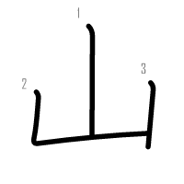 | 山 | 山 | 山
⑪ Jiplak | ⑫ Jiplak | ⑬ | ⑭ | ⑮ | ⑯ | ⑰ | ⑱ | ⑲ | ⑳
山 | 山
✏️ Tulis Kata: ____________________ 💬 Salin Kalimat: _____________________________________________
川 | Arti: Sungai 音: セン 訓: かわ (3 画, Radikal: 川 (かわ))  Kata: 川 (かわ) • ナイル川 (ナイルがわ) Kalimat: 私(わたし)の町(まち)は、川(かわ)の近(ちか)くにあります。

① Urutan | ② Contoh | ③ Jiplak | ④ Jiplak | ⑤ | ⑥ | ⑦ | ⑧ | ⑨ | ⑩
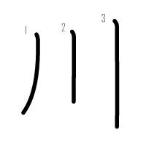 | 川 | 川 | 川
⑪ Jiplak | ⑫ Jiplak | ⑬ | ⑭ | ⑮ | ⑯ | ⑰ | ⑱ | ⑲ | ⑳
川 | 川
✏️ Tulis Kata: ____________________ 💬 Salin Kalimat: _____________________________________________
海 | Arti: Laut 音: カイ 訓: うみ (9 画, Radikal: 氵 (sanzui / air))  Kata: 海 (うみ) • 海外 (かいがい) Kalimat: 私(わたし)の町(まち)は、海(うみ)の近(ちか)くにあります。

① Urutan | ② Contoh | ③ Jiplak | ④ Jiplak | ⑤ | ⑥ | ⑦ | ⑧ | ⑨ | ⑩
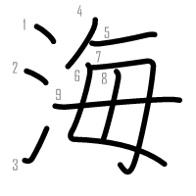 | 海 | 海 | 海
⑪ Jiplak | ⑫ Jiplak | ⑬ | ⑭ | ⑮ | ⑯ | ⑰ | ⑱ | ⑲ | ⑳
海 | 海
✏️ Tulis Kata: ____________________ 💬 Salin Kalimat: _____________________________________________
島 | Arti: Pulau 音: トウ 訓: しま (10 画, Radikal: 山 (gunung) di bawah)  Kata: 島 (しま) • バリ島 (バリとう) Kalimat: この島(しま)には、大(おお)きい森(もり)があります。

① Urutan | ② Contoh | ③ Jiplak | ④ Jiplak | ⑤ | ⑥ | ⑦ | ⑧ | ⑨ | ⑩
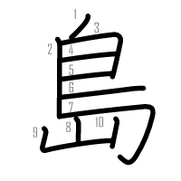 | 島 | 島 | 島
⑪ Jiplak | ⑫ Jiplak | ⑬ | ⑭ | ⑮ | ⑯ | ⑰ | ⑱ | ⑲ | ⑳
島 | 島
✏️ Tulis Kata: ____________________ 💬 Salin Kalimat: _____________________________________________
森 | Arti: Hutan lebat 音: シン 訓: もり (12 画, Radikal: 木 (pohon))  Kata: 森 (もり) • 森林 (しんりん) Kalimat: この島(しま)には、大(おお)きい森(もり)があります。

① Urutan | ② Contoh | ③ Jiplak | ④ Jiplak | ⑤ | ⑥ | ⑦ | ⑧ | ⑨ | ⑩
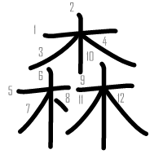 | 森 | 森 | 森
⑪ Jiplak | ⑫ Jiplak | ⑬ | ⑭ | ⑮ | ⑯ | ⑰ | ⑱ | ⑲ | ⑳
森 | 森
✏️ Tulis Kata: ____________________ 💬 Salin Kalimat: _____________________________________________
客 | Arti: Tamu / Pelanggan 音: キャク 訓: - (9 画, Radikal: 宀 (atap))  Kata: お客さん (おきゃくさん) • 観光客 (かんこうきゃく) Kalimat: 日(に)本(ほん)からのお客(きゃく)さんが多(おお)いです。

① Urutan | ② Contoh | ③ Jiplak | ④ Jiplak | ⑤ | ⑥ | ⑦ | ⑧ | ⑨ | ⑩
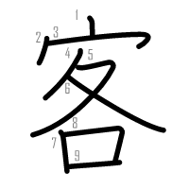 | 客 | 客 | 客
⑪ Jiplak | ⑫ Jiplak | ⑬ | ⑭ | ⑮ | ⑯ | ⑰ | ⑱ | ⑲ | ⑳
客 | 客
✏️ Tulis Kata: ____________________ 💬 Salin Kalimat: _____________________________________________
観 | Arti: Melihat / Meninjau 音: カン 訓: み-る (18 画, Radikal: 見 (melihat))  Kata: 観光地 (かんこうち) • 観光客 (かんこうきゃく) Kalimat: ここは有(ゆう)名(めい)な観(かん)光(こう)地(ち)です。

① Urutan | ② Contoh | ③ Jiplak | ④ Jiplak | ⑤ | ⑥ | ⑦ | ⑧ | ⑨ | ⑩
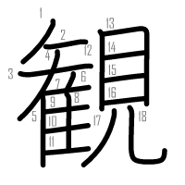 | 観 | 観 | 観
⑪ Jiplak | ⑫ Jiplak | ⑬ | ⑭ | ⑮ | ⑯ | ⑰ | ⑱ | ⑲ | ⑳
観 | 観
✏️ Tulis Kata: ____________________ 💬 Salin Kalimat: _____________________________________________
光 | Arti: Cahaya / Sinar 音: コウ 訓: ひかり / ひか-る (6 画, Radikal: 儿 (kaki manusia))  Kata: 観光地 (かんこうち) • 光る (ひかる) Kalimat: 有(ゆう)名(めい)な観(かん)光(こう)地(ち)で、お客(きゃく)さんが多(おお)いです。

① Urutan | ② Contoh | ③ Jiplak | ④ Jiplak | ⑤ | ⑥ | ⑦ | ⑧ | ⑨ | ⑩
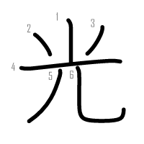 | 光 | 光 | 光
⑪ Jiplak | ⑫ Jiplak | ⑬ | ⑭ | ⑮ | ⑯ | ⑰ | ⑱ | ⑲ | ⑳
光 | 光
✏️ Tulis Kata: ____________________ 💬 Salin Kalimat: _____________________________________________
地 | Arti: Tanah / Tempat 音: チ / ジ 訓: - (6 画, Radikal: 土 (tanah))  Kata: 観光地 (かんこうち) • 地下鉄 (ちかてつ) Kalimat: ここは有(ゆう)名(めい)な観(かん)光(こう)地(ち)です。

① Urutan | ② Contoh | ③ Jiplak | ④ Jiplak | ⑤ | ⑥ | ⑦ | ⑧ | ⑨ | ⑩
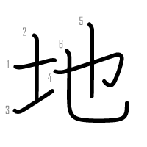 | 地 | 地 | 地
⑪ Jiplak | ⑫ Jiplak | ⑬ | ⑭ | ⑮ | ⑯ | ⑰ | ⑱ | ⑲ | ⑳
地 | 地
✏️ Tulis Kata: ____________________ 💬 Salin Kalimat: _____________________________________________
意 | Arti: Maksud / Makna / Pikiran 音: イ 訓: - (13 画, Radikal: 心 (hati))  Kata: 意味 (いみ) • 注意 (ちゅうい) Kalimat: 私(わたし)の名(な)前(まえ)は「花(はな)」という意(い)味(み)です。

① Urutan | ② Contoh | ③ Jiplak | ④ Jiplak | ⑤ | ⑥ | ⑦ | ⑧ | ⑨ | ⑩
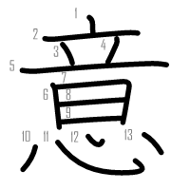 | 意 | 意 | 意
⑪ Jiplak | ⑫ Jiplak | ⑬ | ⑭ | ⑮ | ⑯ | ⑰ | ⑱ | ⑲ | ⑳
意 | 意
✏️ Tulis Kata: ____________________ 💬 Salin Kalimat: _____________________________________________
味 | Arti: Rasa / Makna 音: ミ 訓: あじ (8 画, Radikal: 口 (mulut))  Kata: 意味 (いみ) • 味 (あじ) Kalimat: 言(こと)葉(ば)の意(い)味(み)を確(かく)認(にん)しましょう。

① Urutan | ② Contoh | ③ Jiplak | ④ Jiplak | ⑤ | ⑥ | ⑦ | ⑧ | ⑨ | ⑩
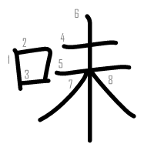 | 味 | 味 | 味
⑪ Jiplak | ⑫ Jiplak | ⑬ | ⑭ | ⑮ | ⑯ | ⑰ | ⑱ | ⑲ | ⑳
味 | 味
✏️ Tulis Kata: ____________________ 💬 Salin Kalimat: _____________________________________________
経 | Arti: Melewati / Mengelola 音: ケイ 訓: へ-る (11 画, Radikal: 糸 (benang))  Kata: 経験 (けいけん) • 経済 (けいざい) Kalimat: 仕(し)事(ごと)の経(けい)験(けん)がありますか？

① Urutan | ② Contoh | ③ Jiplak | ④ Jiplak | ⑤ | ⑥ | ⑦ | ⑧ | ⑨ | ⑩
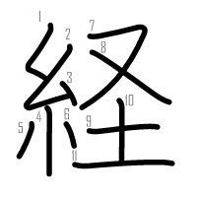 | 経 | 経 | 経
⑪ Jiplak | ⑫ Jiplak | ⑬ | ⑭ | ⑮ | ⑯ | ⑰ | ⑱ | ⑲ | ⑳
経 | 経
✏️ Tulis Kata: ____________________ 💬 Salin Kalimat: _____________________________________________
験 | Arti: Menguji / Coba 音: ケン 訓: ため-す (18 画, Radikal: 馬 (kuda))  Kata: 経験 (けいけん) • 試験 (しけん) Kalimat: 仕(し)事(ごと)の経(けい)験(けん)がありますか？

① Urutan | ② Contoh | ③ Jiplak | ④ Jiplak | ⑤ | ⑥ | ⑦ | ⑧ | ⑨ | ⑩
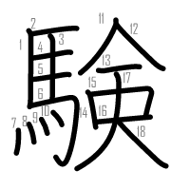 | 験 | 験 | 験
⑪ Jiplak | ⑫ Jiplak | ⑬ | ⑭ | ⑮ | ⑯ | ⑰ | ⑱ | ⑲ | ⑳
験 | 験
✏️ Tulis Kata: ____________________ 💬 Salin Kalimat: _____________________________________________
SOAL LATIHAN EVALUASI BAB 1 (20 SOAL)
A. Latihan Membaca (Tuliskan cara baca Hiragana):
① 私の町は、[海]の近くにあります。 --> [ ]
② この[島]には、大きい森があります。 --> [ ]
③ この島には、大きい[森]があります。 --> [ ]
④ [山]や川がとてもきれいです。 --> [ ]
⑤ 山や[川]がとてもきれいです。 --> [ ]
⑥ ここは、有名な[観光地]です。 --> [ ]
⑦ 日本からの[お客]さんが多いです。 --> [ ]
⑧ 私の名前は「花」という[意味]です。 --> [ ]
⑨ 仕事の[経験]がありますか？ --> [ ]
⑩ ジョグジャカルタという大きい[町]があります。 --> [ ]
B. Latihan Menulis (Tuliskan huruf Kanji dari kata yang bergaris bawah):
① ここは ゆうめいな ( _________ ) [かんこうち] です。 --> [ ]
② にほんからの ( _________ ) [おきゃく] さんが おおいです。 --> [ ]
③ ( _________ ) [やま] や かわが とても きれいです。 --> [ ]
④ やまや ( _________ ) [かわ] が とても きれいです。 --> [ ]
⑤ わたしの まちは ( _________ ) [うみ] の ちかくに あります。 --> [ ]
⑥ この ( _________ ) [しま] には おおきい もりが あります。 --> [ ]
⑦ この しまには おおきい ( _________ ) [もり] が あります。 --> [ ]
⑧ その ことばの ( _________ ) [いみ] を おしえてください。 --> [ ]
⑨ にほんで はたらいた ( _________ ) [けいけん] が ありますか？ --> [ ]
⑩ とても しずかな ( _________ ) [まち] です。 --> [ ]

LEMBAR LATIHAN KANJI IRODORI A2.2
第2課 まじめそうな人ですね (Bab 2: Kelihatannya Orang yang Rajin ya)
Nama: | Tanggal: | Kelas: | Nilai: / 100

写 | Arti: Menyalin / Memotret 音: シャ 訓: うつ-す (5 画, Radikal: 冖 (mahkota))  Kata: 写真 (しゃしん) • 写す (うつす) Kalimat: これは、だれの写真(しゃしん)ですか？

① Urutan | ② Contoh | ③ Jiplak | ④ Jiplak | ⑤ | ⑥ | ⑦ | ⑧ | ⑨ | ⑩
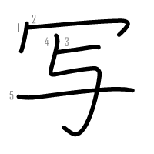 | 写 | 写 | 写
⑪ Jiplak | ⑫ Jiplak | ⑬ | ⑭ | ⑮ | ⑯ | ⑰ | ⑱ | ⑲ | ⑳
写 | 写
✏️ Tulis Kata: ____________________ 💬 Salin Kalimat: _____________________________________________
真 | Arti: Benar / Sejati 音: シン 訓: ま (10 画, Radikal: 目 (mata))  Kata: 写真 (しゃしん) • 真ん中 (まんなか) Kalimat: 写真(しゃしん)を見(み)せてください。

① Urutan | ② Contoh | ③ Jiplak | ④ Jiplak | ⑤ | ⑥ | ⑦ | ⑧ | ⑨ | ⑩
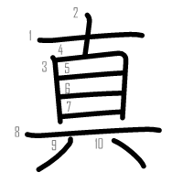 | 真 | 真 | 真
⑪ Jiplak | ⑫ Jiplak | ⑬ | ⑭ | ⑮ | ⑯ | ⑰ | ⑱ | ⑲ | ⑳
真 | 真
✏️ Tulis Kata: ____________________ 💬 Salin Kalimat: _____________________________________________
長 | Arti: Panjang / Pemimpin 音: チョウ 訓: なが-い (8 画, Radikal: 長 (panjang))  Kata: 長い (ながい) • 社長 (しゃちょう) Kalimat: 髪(かみ)が長(なが)い人(ひと)ですか？

① Urutan | ② Contoh | ③ Jiplak | ④ Jiplak | ⑤ | ⑥ | ⑦ | ⑧ | ⑨ | ⑩
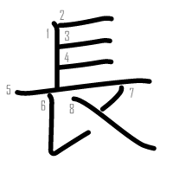 | 長 | 長 | 長
⑪ Jiplak | ⑫ Jiplak | ⑬ | ⑭ | ⑮ | ⑯ | ⑰ | ⑱ | ⑲ | ⑳
長 | 長
✏️ Tulis Kata: ____________________ 💬 Salin Kalimat: _____________________________________________
短 | Arti: Pendek / Singkat 音: タン 訓: みじか-い (12 画, Radikal: 矢 (panah))  Kata: 短い (みじかい) • 短所 (たんしょ) Kalimat: 髪(かみ)が短(みじか)い人(ひと)ですか？

① Urutan | ② Contoh | ③ Jiplak | ④ Jiplak | ⑤ | ⑥ | ⑦ | ⑧ | ⑨ | ⑩
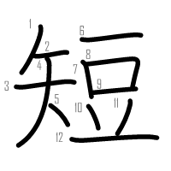 | 短 | 短 | 短
⑪ Jiplak | ⑫ Jiplak | ⑬ | ⑭ | ⑮ | ⑯ | ⑰ | ⑱ | ⑲ | ⑳
短 | 短
✏️ Tulis Kata: ____________________ 💬 Salin Kalimat: _____________________________________________
歌 | Arti: Lagu / Bernyanyi 音: カ 訓: うた / うた-う (14 画, Radikal: 欠 (menguap/membuka mulut))  Kata: 歌 (うた) • 歌手 (かしゅ) • 歌う (うたう) Kalimat: 歌(うた)が上(じょう)手(ず)ですね。

① Urutan | ② Contoh | ③ Jiplak | ④ Jiplak | ⑤ | ⑥ | ⑦ | ⑧ | ⑨ | ⑩
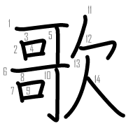 | 歌 | 歌 | 歌
⑪ Jiplak | ⑫ Jiplak | ⑬ | ⑭ | ⑮ | ⑯ | ⑰ | ⑱ | ⑲ | ⑳
歌 | 歌
✏️ Tulis Kata: ____________________ 💬 Salin Kalimat: _____________________________________________
手 | Arti: Tangan / Orang mahir 音: シュ 訓: て (4 画, Radikal: 手 (tangan))  Kata: 歌手 (かしゅ) • 上手 (じょうず) • 手 (て) Kalimat: 好(す)きな歌(か)手(しゅ)がいますか？

① Urutan | ② Contoh | ③ Jiplak | ④ Jiplak | ⑤ | ⑥ | ⑦ | ⑧ | ⑨ | ⑩
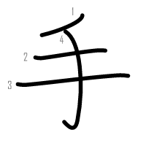 | 手 | 手 | 手
⑪ Jiplak | ⑫ Jiplak | ⑬ | ⑭ | ⑮ | ⑯ | ⑰ | ⑱ | ⑲ | ⑳
手 | 手
✏️ Tulis Kata: ____________________ 💬 Salin Kalimat: _____________________________________________
着 | Arti: Memakai / Sampai 音: チャク 訓: き-る / つ-く (12 画, Radikal: 目 (mata))  Kata: 着る (きる) • 着く (つく) • 上着 (うわぎ) Kalimat: 田(た)中(なか)さんは黒(くろ)い服(ふく)を着(き)ています。

① Urutan | ② Contoh | ③ Jiplak | ④ Jiplak | ⑤ | ⑥ | ⑦ | ⑧ | ⑨ | ⑩
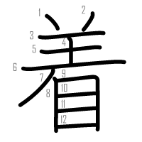 | 着 | 着 | 着
⑪ Jiplak | ⑫ Jiplak | ⑬ | ⑭ | ⑮ | ⑯ | ⑰ | ⑱ | ⑲ | ⑳
着 | 着
✏️ Tulis Kata: ____________________ 💬 Salin Kalimat: _____________________________________________
上 | Arti: Atas / Pandai 音: ジョウ 訓: うえ / あ-がる (3 画, Radikal: 一 (satu))  Kata: 上手 (じょうず) • 上 (うえ) Kalimat: アニタさんは歌(うた)が上(じょう)手(ず)です。

① Urutan | ② Contoh | ③ Jiplak | ④ Jiplak | ⑤ | ⑥ | ⑦ | ⑧ | ⑨ | ⑩
上 | 上 | 上 | 上
⑪ Jiplak | ⑫ Jiplak | ⑬ | ⑭ | ⑮ | ⑯ | ⑰ | ⑱ | ⑲ | ⑳
上 | 上
✏️ Tulis Kata: ____________________ 💬 Salin Kalimat: _____________________________________________
立 | Arti: Berdiri 音: リツ 訓: た-つ (5 画, Radikal: 立 (berdiri))  Kata: 立つ (たつ) • 立食 (りっしょく) Kalimat: あそこで立(た)って話(はな)している人(ひと)はだれですか？

① Urutan | ② Contoh | ③ Jiplak | ④ Jiplak | ⑤ | ⑥ | ⑦ | ⑧ | ⑨ | ⑩
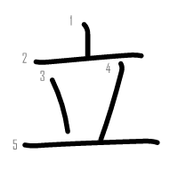 | 立 | 立 | 立
⑪ Jiplak | ⑫ Jiplak | ⑬ | ⑭ | ⑮ | ⑯ | ⑰ | ⑱ | ⑲ | ⑳
立 | 立
✏️ Tulis Kata: ____________________ 💬 Salin Kalimat: _____________________________________________
明 | Arti: Terang / Ceria 音: メイ 訓: あか-るい (8 画, Radikal: 日 (matahari))  Kata: 明るい (あかるい) • 明日 (あした / みょうにち) Kalimat: アニタさんはとても明(あか)るい人(ひと)です。

① Urutan | ② Contoh | ③ Jiplak | ④ Jiplak | ⑤ | ⑥ | ⑦ | ⑧ | ⑨ | ⑩
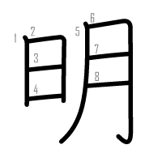 | 明 | 明 | 明
⑪ Jiplak | ⑫ Jiplak | ⑬ | ⑭ | ⑮ | ⑯ | ⑰ | ⑱ | ⑲ | ⑳
明 | 明
✏️ Tulis Kata: ____________________ 💬 Salin Kalimat: _____________________________________________
泣 | Arti: Menangis 音: キュウ 訓: な-く (8 画, Radikal: 氵 (air))  Kata: 泣く (なく) Kalimat: 孫(まご)はかわいいですが、よく泣(な)きます。

① Urutan | ② Contoh | ③ Jiplak | ④ Jiplak | ⑤ | ⑥ | ⑦ | ⑧ | ⑨ | ⑩
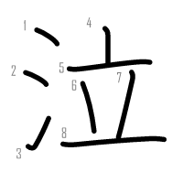 | 泣 | 泣 | 泣
⑪ Jiplak | ⑫ Jiplak | ⑬ | ⑭ | ⑮ | ⑯ | ⑰ | ⑱ | ⑲ | ⑳
泣 | 泣
✏️ Tulis Kata: ____________________ 💬 Salin Kalimat: _____________________________________________
SOAL LATIHAN EVALUASI BAB 2 (20 SOAL)
A. Latihan Membaca (Tuliskan cara baca Hiragana):
① 孫はかわいいですが、よく[泣]きます。 --> [ ]
② アニタさんはとても[明]るい人です。 --> [ ]
③ 歌がとても[上手]ですね。 --> [ ]
④ 田中さんは、いつも黒い服を[着]ています。 --> [ ]
⑤ これは、だれの[写真]ですか？ --> [ ]
⑥ 日本で、好きな[歌手]がいますか？ --> [ ]
⑦ あそこで[立]って話している人はだれですか？ --> [ ]
⑧ 髪が[長]い人ですか？ --> [ ]
⑨ 髪が[短]い人ですか？ --> [ ]
⑩ みんなで日本の[歌]を歌いました。 --> [ ]
B. Latihan Menulis (Tuliskan huruf Kanji dari kata yang bergaris bawah):
① これは だれの ( _________ ) [しゃしん] ですか？ --> [ ]
② かのじょは うたが とても ( _________ ) [じょうず] です。 --> [ ]
③ にほんで すきな ( _________ ) [かしゅ] が いますか？ --> [ ]
④ かみが ( _________ ) [なが] い ひとですか？ --> [ ]
⑤ かみが ( _________ ) [みじか] い ひとですか？ --> [ ]
⑥ くろい ふくを ( _________ ) [き] ています。 --> [ ]
⑦ あそこで ( _________ ) [た] って はなしています。 --> [ ]
⑧ アニタさんは ( _________ ) [あか] るい ひとです。 --> [ ]
⑨ あかちゃんが よく ( _________ ) [な] きます。 --> [ ]
⑩ みんなで たのしく ( _________ ) [うた] を うたいましょう。 --> [ ]

LEMBAR LATIHAN KANJI IRODORI A2.2
第3課 アレルギーがあるので、食べられないんです (Bab 3: Karena Ada Alergi, Saya Tidak Bisa Makan)
Nama: | Tanggal: | Kelas: | Nilai: / 100

注 | Arti: Mencurahkan / Memesan 音: チュウ 訓: そそ-ぐ (8 画, Radikal: 氵 (air))  Kata: 注文 (ちゅうもん) • 注意 (ちゅうい) Kalimat: ご注(ちゅう)文(もん)はお決(き)まりですか？

① Urutan | ② Contoh | ③ Jiplak | ④ Jiplak | ⑤ | ⑥ | ⑦ | ⑧ | ⑨ | ⑩
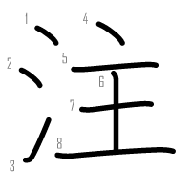 | 注 | 注 | 注
⑪ Jiplak | ⑫ Jiplak | ⑬ | ⑭ | ⑮ | ⑯ | ⑰ | ⑱ | ⑲ | ⑳
注 | 注
✏️ Tulis Kata: ____________________ 💬 Salin Kalimat: _____________________________________________
文 | Arti: Kalimat / Pola / Tulisan 音: ブン / モン 訓: ふみ (4 画, Radikal: 文 (sastra))  Kata: 注文 (ちゅうもん) • 文化 (ぶんか) Kalimat: ご注(ちゅう)文(もん)はお決(き)まりですか？

① Urutan | ② Contoh | ③ Jiplak | ④ Jiplak | ⑤ | ⑥ | ⑦ | ⑧ | ⑨ | ⑩
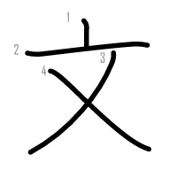 | 文 | 文 | 文
⑪ Jiplak | ⑫ Jiplak | ⑬ | ⑭ | ⑮ | ⑯ | ⑰ | ⑱ | ⑲ | ⑳
文 | 文
✏️ Tulis Kata: ____________________ 💬 Salin Kalimat: _____________________________________________
飯 | Arti: Nasi / Makanan 音: ハン 訓: めし (12 画, Radikal: 飠 (makanan))  Kata: ご飯 (ごはん) • 朝飯 (あさめし) Kalimat: ご飯(はん)は、おかわり自(じ)由(ゆう)です。

① Urutan | ② Contoh | ③ Jiplak | ④ Jiplak | ⑤ | ⑥ | ⑦ | ⑧ | ⑨ | ⑩
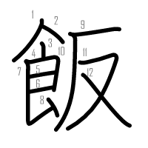 | 飯 | 飯 | 飯
⑪ Jiplak | ⑫ Jiplak | ⑬ | ⑭ | ⑮ | ⑯ | ⑰ | ⑱ | ⑲ | ⑳
飯 | 飯
✏️ Tulis Kata: ____________________ 💬 Salin Kalimat: _____________________________________________
会 | Arti: Bertemu / Perkumpulan 音: カイ 訓: あ-う (6 画, Radikal: 人 (manusia))  Kata: 会計 (かいけい) • 会社 (かいしゃ) Kalimat: お会(かい)計(けい)はこちらです。

① Urutan | ② Contoh | ③ Jiplak | ④ Jiplak | ⑤ | ⑥ | ⑦ | ⑧ | ⑨ | ⑩
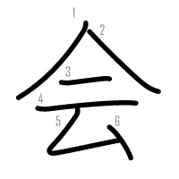 | 会 | 会 | 会
⑪ Jiplak | ⑫ Jiplak | ⑬ | ⑭ | ⑮ | ⑯ | ⑰ | ⑱ | ⑲ | ⑳
会 | 会
✏️ Tulis Kata: ____________________ 💬 Salin Kalimat: _____________________________________________
計 | Arti: Mengukur / Menghitung 音: ケイ 訓: はか-る (9 画, Radikal: 言 (kata))  Kata: 会計 (かいけい) • 計画 (けいかく) Kalimat: お会(かい)計(けい)をお願(ねが)いします。

① Urutan | ② Contoh | ③ Jiplak | ④ Jiplak | ⑤ | ⑥ | ⑦ | ⑧ | ⑨ | ⑩
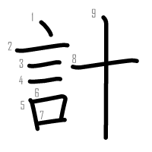 | 計 | 計 | 計
⑪ Jiplak | ⑫ Jiplak | ⑬ | ⑭ | ⑮ | ⑯ | ⑰ | ⑱ | ⑲ | ⑳
計 | 計
✏️ Tulis Kata: ____________________ 💬 Salin Kalimat: _____________________________________________
牛 | Arti: Sapi 音: ギュウ 訓: うし (4 画, Radikal: 牛 (sapi))  Kata: 牛乳 (ぎゅうにゅう) • 牛肉 (ぎゅうにく) Kalimat: 牛(ぎゅう)乳(にゅう)と生(なま)の魚(さかな)が苦(にが)手(て)です。

① Urutan | ② Contoh | ③ Jiplak | ④ Jiplak | ⑤ | ⑥ | ⑦ | ⑧ | ⑨ | ⑩
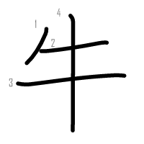 | 牛 | 牛 | 牛
⑪ Jiplak | ⑫ Jiplak | ⑬ | ⑭ | ⑮ | ⑯ | ⑰ | ⑱ | ⑲ | ⑳
牛 | 牛
✏️ Tulis Kata: ____________________ 💬 Salin Kalimat: _____________________________________________
乳 | Arti: Susu 音: ニュウ 訓: ちち (8 画, Radikal: 乙 (kait))  Kata: 牛乳 (ぎゅうにゅう) • 豆乳 (とうにゅう) Kalimat: 毎(まい)朝(あさ)、牛(ぎゅう)乳(にゅう)を飲(の)みます。

① Urutan | ② Contoh | ③ Jiplak | ④ Jiplak | ⑤ | ⑥ | ⑦ | ⑧ | ⑨ | ⑩
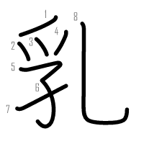 | 乳 | 乳 | 乳
⑪ Jiplak | ⑫ Jiplak | ⑬ | ⑭ | ⑮ | ⑯ | ⑰ | ⑱ | ⑲ | ⑳
乳 | 乳
✏️ Tulis Kata: ____________________ 💬 Salin Kalimat: _____________________________________________
予 | Arti: Sebelumnya / Antisipasi 音: ヨ 訓: - (4 画, Radikal: 亅 (kait))  Kata: 予約 (よやく) • 予定 (よてい) Kalimat: レストランの予(よ)約(やく)をしました。

① Urutan | ② Contoh | ③ Jiplak | ④ Jiplak | ⑤ | ⑥ | ⑦ | ⑧ | ⑨ | ⑩
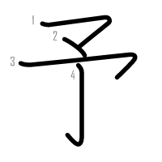 | 予 | 予 | 予
⑪ Jiplak | ⑫ Jiplak | ⑬ | ⑭ | ⑮ | ⑯ | ⑰ | ⑱ | ⑲ | ⑳
予 | 予
✏️ Tulis Kata: ____________________ 💬 Salin Kalimat: _____________________________________________
約 | Arti: Janji / Perkiraan 音: ヤク 訓: - (9 画, Radikal: 糸 (benang))  Kata: 予約 (よやく) • 約束 (やくそく) Kalimat: レストランの予(よ)約(やく)をしました。

① Urutan | ② Contoh | ③ Jiplak | ④ Jiplak | ⑤ | ⑥ | ⑦ | ⑧ | ⑨ | ⑩
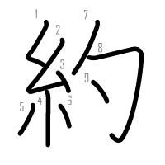 | 約 | 約 | 約
⑪ Jiplak | ⑫ Jiplak | ⑬ | ⑭ | ⑮ | ⑯ | ⑰ | ⑱ | ⑲ | ⑳
約 | 約
✏️ Tulis Kata: ____________________ 💬 Salin Kalimat: _____________________________________________
生 | Arti: Mentah / Hidup / Segar 音: セイ / ショウ 訓: なま / い-きる (5 画, Radikal: 生 (lahir/hidup))  Kata: 生 (なま) • 学生 (がくせい) • 生まれる (うまれる) Kalimat: 生(なま)の魚(さかな)が食(た)べられません。

① Urutan | ② Contoh | ③ Jiplak | ④ Jiplak | ⑤ | ⑥ | ⑦ | ⑧ | ⑨ | ⑩
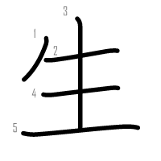 | 生 | 生 | 生
⑪ Jiplak | ⑫ Jiplak | ⑬ | ⑭ | ⑮ | ⑯ | ⑰ | ⑱ | ⑲ | ⑳
生 | 生
✏️ Tulis Kata: ____________________ 💬 Salin Kalimat: _____________________________________________
番 | Arti: Nomor / Giliran 音: バン 訓: - (12 画, Radikal: 田 (sawah))  Kata: 番号 (ばんごう) • 電話番号 (でんわばんごう) Kalimat: 電(でん)話(わ)番(ばん)号(ごう)をお願(ねが)いします。

① Urutan | ② Contoh | ③ Jiplak | ④ Jiplak | ⑤ | ⑥ | ⑦ | ⑧ | ⑨ | ⑩
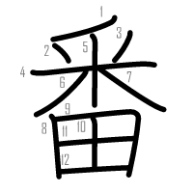 | 番 | 番 | 番
⑪ Jiplak | ⑫ Jiplak | ⑬ | ⑭ | ⑮ | ⑯ | ⑰ | ⑱ | ⑲ | ⑳
番 | 番
✏️ Tulis Kata: ____________________ 💬 Salin Kalimat: _____________________________________________
号 | Arti: Tanda / Angka / Kode 音: ゴウ 訓: - (5 画, Radikal: 口 (mulut))  Kata: 番号 (ばんごう) • 信号 (しんごう) Kalimat: お客(きゃく)様(さま)の電(でん)話(わ)番(ばん)号(ごう)をお願(ねが)いします。

① Urutan | ② Contoh | ③ Jiplak | ④ Jiplak | ⑤ | ⑥ | ⑦ | ⑧ | ⑨ | ⑩
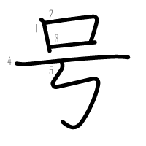 | 号 | 号 | 号
⑪ Jiplak | ⑫ Jiplak | ⑬ | ⑭ | ⑮ | ⑯ | ⑰ | ⑱ | ⑲ | ⑳
号 | 号
✏️ Tulis Kata: ____________________ 💬 Salin Kalimat: _____________________________________________
煙 | Arti: Asap 音: エン 訓: けむり (13 画, Radikal: 火 (api))  Kata: 禁煙 (きんえん) • 煙 (けむり) Kalimat: お店(みせ)の中(なか)は禁(きん)煙(えん)です。

① Urutan | ② Contoh | ③ Jiplak | ④ Jiplak | ⑤ | ⑥ | ⑦ | ⑧ | ⑨ | ⑩
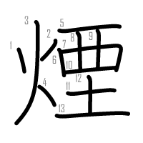 | 煙 | 煙 | 煙
⑪ Jiplak | ⑫ Jiplak | ⑬ | ⑭ | ⑮ | ⑯ | ⑰ | ⑱ | ⑲ | ⑳
煙 | 煙
✏️ Tulis Kata: ____________________ 💬 Salin Kalimat: _____________________________________________
禁 | Arti: Larangan 音: キン 訓: - (13 画, Radikal: 示 (altar/tanda))  Kata: 禁煙 (きんえん) • 禁止 (きんし) Kalimat: 全(ぜん)席(せき)禁(きん)煙(えん)となっております。

① Urutan | ② Contoh | ③ Jiplak | ④ Jiplak | ⑤ | ⑥ | ⑦ | ⑧ | ⑨ | ⑩
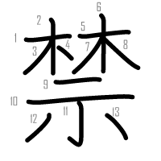 | 禁 | 禁 | 禁
⑪ Jiplak | ⑫ Jiplak | ⑬ | ⑭ | ⑮ | ⑯ | ⑰ | ⑱ | ⑲ | ⑳
禁 | 禁
✏️ Tulis Kata: ____________________ 💬 Salin Kalimat: _____________________________________________
様 | Arti: Tuan / Nyonya / Bentuk 音: ヨウ 訓: さま (14 画, Radikal: 木 (kayu/pohon))  Kata: ～様 (さま) • お客様 (おきゃくさま) Kalimat: お客(きゃく)様(さま)の電(でん)話(わ)番(ばん)号(ごう)をお願(ねが)いします。

① Urutan | ② Contoh | ③ Jiplak | ④ Jiplak | ⑤ | ⑥ | ⑦ | ⑧ | ⑨ | ⑩
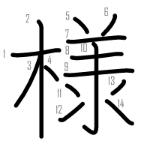 | 様 | 様 | 様
⑪ Jiplak | ⑫ Jiplak | ⑬ | ⑭ | ⑮ | ⑯ | ⑰ | ⑱ | ⑲ | ⑳
様 | 様
✏️ Tulis Kata: ____________________ 💬 Salin Kalimat: _____________________________________________
由 | Arti: Alasan / Asal / Bebas 音: ユウ / ユ 訓: よし (5 画, Radikal: 田 (sawah))  Kata: 自由 (じゆう) • 理由 (りゆう) Kalimat: ご飯(はん)は、おかわり自(じ)由(ゆう)です。

① Urutan | ② Contoh | ③ Jiplak | ④ Jiplak | ⑤ | ⑥ | ⑦ | ⑧ | ⑨ | ⑩
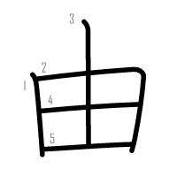 | 由 | 由 | 由
⑪ Jiplak | ⑫ Jiplak | ⑬ | ⑭ | ⑮ | ⑯ | ⑰ | ⑱ | ⑲ | ⑳
由 | 由
✏️ Tulis Kata: ____________________ 💬 Salin Kalimat: _____________________________________________
SOAL LATIHAN EVALUASI BAB 3 (20 SOAL)
A. Latihan Membaca (Tuliskan cara baca Hiragana):
① お店の中は[禁煙]です。 --> [ ]
② レストランの[予約]をしました。 --> [ ]
③ お[会計]はこちらです。 --> [ ]
④ ご[飯]はおかわり自由です。 --> [ ]
⑤ ご飯は、おかわり[自由]です。 --> [ ]
⑥ ご[注文]はお決まりですか？ --> [ ]
⑦ お客[様]、こちらへどうぞ。 --> [ ]
⑧ お客様の[電話番号]をお願いします。 --> [ ]
⑨ 毎朝、[牛乳]を飲みます。 --> [ ]
⑩ [生]の魚が苦手です。 --> [ ]
B. Latihan Menulis (Tuliskan huruf Kanji dari kata yang bergaris bawah):
① レストランの ( _________ ) [よやく] を しました。 --> [ ]
② お ( _________ ) [かいけい] は こちらです。 --> [ ]
③ この みせの なかは ( _________ ) [きんえん] です。 --> [ ]
④ ご ( _________ ) [ちゅうもん] は おきまりですか？ --> [ ]
⑤ ごはんの おかわりは ( _________ ) [じゆう] です。 --> [ ]
⑥ おきゃく ( _________ ) [さま] 、ごあんないいたします。 --> [ ]
⑦ ( _________ ) [でんわばんごう] を おしえてください。 --> [ ]
⑧ あさごはんに ( _________ ) [ぎゅうにゅう] を のみます。 --> [ ]
⑨ ( _________ ) [なま] の さかなが たべられません。 --> [ ]
⑩ おいしい ご ( _________ ) [はん] を たべました。 --> [ ]

LEMBAR LATIHAN KANJI IRODORI A2.2
第4課 しょうゆをつけないで食べてください (Bab 4: Tolong Makan Tanpa Memakai Kecap Asin)
Nama: | Tanggal: | Kelas: | Nilai: / 100

塩 | Arti: Garam 音: エン 訓: しお (13 画, Radikal: 土 (tanah))  Kata: 塩 (しお) • 食塩 (しょくえん) Kalimat: お湯(ゆ)に塩(しお)を入(い)れてゆでます。

① Urutan | ② Contoh | ③ Jiplak | ④ Jiplak | ⑤ | ⑥ | ⑦ | ⑧ | ⑨ | ⑩
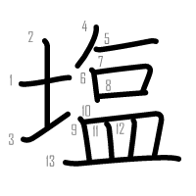 | 塩 | 塩 | 塩
⑪ Jiplak | ⑫ Jiplak | ⑬ | ⑭ | ⑮ | ⑯ | ⑰ | ⑱ | ⑲ | ⑳
塩 | 塩
✏️ Tulis Kata: ____________________ 💬 Salin Kalimat: _____________________________________________
油 | Arti: Minyak 音: ユ 訓: あぶら (8 画, Radikal: 氵 (air))  Kata: 油 (あぶら) • しょうゆ (しょうゆ) Kalimat: このお菓(か)子(し)は、油(あぶら)で揚(あ)げて作(つく)ります。

① Urutan | ② Contoh | ③ Jiplak | ④ Jiplak | ⑤ | ⑥ | ⑦ | ⑧ | ⑨ | ⑩
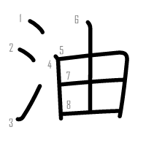 | 油 | 油 | 油
⑪ Jiplak | ⑫ Jiplak | ⑬ | ⑭ | ⑮ | ⑯ | ⑰ | ⑱ | ⑲ | ⑳
油 | 油
✏️ Tulis Kata: ____________________ 💬 Salin Kalimat: _____________________________________________
満 | Arti: Penuh / Puas 音: マン 訓: み-ちる (12 画, Radikal: 氵 (air))  Kata: 満足 (まんぞく) • 満員 (まんいん) Kalimat: 味(あじ)も量(りょう)も満(まん)足(ぞく)です。

① Urutan | ② Contoh | ③ Jiplak | ④ Jiplak | ⑤ | ⑥ | ⑦ | ⑧ | ⑨ | ⑩
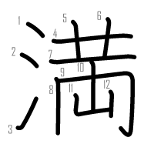 | 満 | 満 | 満
⑪ Jiplak | ⑫ Jiplak | ⑬ | ⑭ | ⑮ | ⑯ | ⑰ | ⑱ | ⑲ | ⑳
満 | 満
✏️ Tulis Kata: ____________________ 💬 Salin Kalimat: _____________________________________________
足 | Arti: Kaki / Cukup / Puas 音: ソク / ゾク 訓: あし / た-りる (7 画, Radikal: 足 (kaki))  Kata: 満足 (まんぞく) • 足りる (たりる) • 足 (あし) Kalimat: この定(てい)食(しょく)屋(や)さん、味(あじ)も量(りょう)も満(まん)足(ぞく)です。

① Urutan | ② Contoh | ③ Jiplak | ④ Jiplak | ⑤ | ⑥ | ⑦ | ⑧ | ⑨ | ⑩
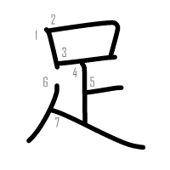 | 足 | 足 | 足
⑪ Jiplak | ⑫ Jiplak | ⑬ | ⑭ | ⑮ | ⑯ | ⑰ | ⑱ | ⑲ | ⑳
足 | 足
✏️ Tulis Kata: ____________________ 💬 Salin Kalimat: _____________________________________________
切 | Arti: Memotong / Kritis 音: セツ 訓: き-る (4 画, Radikal: 刀 (pedang/pisau))  Kata: 切る (きる) • 大切 (たいせつ) Kalimat: まず、野(や)菜(さい)を切(き)ります。

① Urutan | ② Contoh | ③ Jiplak | ④ Jiplak | ⑤ | ⑥ | ⑦ | ⑧ | ⑨ | ⑩
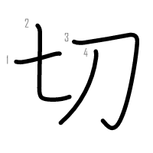 | 切 | 切 | 切
⑪ Jiplak | ⑫ Jiplak | ⑬ | ⑭ | ⑮ | ⑯ | ⑰ | ⑱ | ⑲ | ⑳
切 | 切
✏️ Tulis Kata: ____________________ 💬 Salin Kalimat: _____________________________________________
量 | Arti: Kuantitas / Takaran / Porsi 音: リョウ 訓: はか-る (12 画, Radikal: 里 (desa/ukuran jarak))  Kata: 量 (りょう) • 分量 (ぶんりょう) Kalimat: この定(てい)食(しょく)屋(や)は、料(りょう)理(り)の量(りょう)が多(おお)いです。

① Urutan | ② Contoh | ③ Jiplak | ④ Jiplak | ⑤ | ⑥ | ⑦ | ⑧ | ⑨ | ⑩
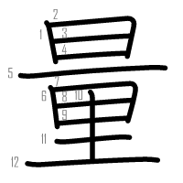 | 量 | 量 | 量
⑪ Jiplak | ⑫ Jiplak | ⑬ | ⑭ | ⑮ | ⑯ | ⑰ | ⑱ | ⑲ | ⑳
量 | 量
✏️ Tulis Kata: ____________________ 💬 Salin Kalimat: _____________________________________________
焼 | Arti: Memanggang / Membakar 音: ショウ 訓: や-く (12 画, Radikal: 火 (api))  Kata: 焼く (やく) • 焼き鳥 (やきとり) Kalimat: 魚(さかな)を焼(や)きます。

① Urutan | ② Contoh | ③ Jiplak | ④ Jiplak | ⑤ | ⑥ | ⑦ | ⑧ | ⑨ | ⑩
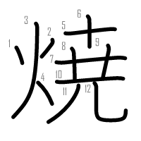 | 焼 | 焼 | 焼
⑪ Jiplak | ⑫ Jiplak | ⑬ | ⑭ | ⑮ | ⑯ | ⑰ | ⑱ | ⑲ | ⑳
焼 | 焼
✏️ Tulis Kata: ____________________ 💬 Salin Kalimat: _____________________________________________
方 | Arti: Cara / Arah / Pihak 音: ホウ 訓: かた (4 画, Radikal: 方 (arah))  Kata: ～方 (かた) • 食べ方 (たべかた) • 使い方 (つかいかた) Kalimat: この料(りょう)理(り)の食(た)べ方(かた)を教(おし)えてください。

① Urutan | ② Contoh | ③ Jiplak | ④ Jiplak | ⑤ | ⑥ | ⑦ | ⑧ | ⑨ | ⑩
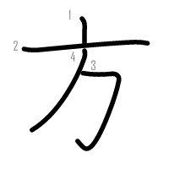 | 方 | 方 | 方
⑪ Jiplak | ⑫ Jiplak | ⑬ | ⑭ | ⑮ | ⑯ | ⑰ | ⑱ | ⑲ | ⑳
方 | 方
✏️ Tulis Kata: ____________________ 💬 Salin Kalimat: _____________________________________________
入 | Arti: Masuk / Memasukkan 音: ニュウ 訓: い-れる / はい-る (2 画, Radikal: 入 (masuk))  Kata: 入れる (いれる) • 入る (はいる) • 入口 (いりぐち) Kalimat: お湯(ゆ)に塩(しお)を入(い)れてゆでます。

① Urutan | ② Contoh | ③ Jiplak | ④ Jiplak | ⑤ | ⑥ | ⑦ | ⑧ | ⑨ | ⑩
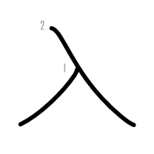 | 入 | 入 | 入
⑪ Jiplak | ⑫ Jiplak | ⑬ | ⑭ | ⑮ | ⑯ | ⑰ | ⑱ | ⑲ | ⑳
入 | 入
✏️ Tulis Kata: ____________________ 💬 Salin Kalimat: _____________________________________________
屋 | Arti: Toko / Penjual / Atap 音: オク 訓: や (9 画, Radikal: 尸 (badan/atap pelindung))  Kata: ～屋 (や) • 定食屋 (ていしょくや) • 部屋 (へや) Kalimat: この定(てい)食(しょく)屋(や)さん、おいしいですね。

① Urutan | ② Contoh | ③ Jiplak | ④ Jiplak | ⑤ | ⑥ | ⑦ | ⑧ | ⑨ | ⑩
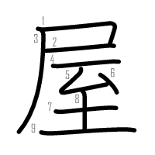 | 屋 | 屋 | 屋
⑪ Jiplak | ⑫ Jiplak | ⑬ | ⑭ | ⑮ | ⑯ | ⑰ | ⑱ | ⑲ | ⑳
屋 | 屋
✏️ Tulis Kata: ____________________ 💬 Salin Kalimat: _____________________________________________
SOAL LATIHAN EVALUASI BAB 4 (20 SOAL)
A. Latihan Membaca (Tuliskan cara baca Hiragana):
① フライパンで魚を[焼]きます。 --> [ ]
② この料理の食べ[方]を教えてください。 --> [ ]
③ このお菓子は、[油]で揚げて作ります。 --> [ ]
④ この定食[屋]さん、とてもおいしいです。 --> [ ]
⑤ 料理の味がとても[満足]です。 --> [ ]
⑥ まず、野菜を包丁で[切]ります。 --> [ ]
⑦ お湯に[塩]を入れてゆでます。 --> [ ]
⑧ 野菜をお湯に[入]れてください。 --> [ ]
⑨ この店は料理の[量]が多いです。 --> [ ]
⑩ 日本料理の作り[方]を習いました。 --> [ ]
B. Latihan Menulis (Tuliskan huruf Kanji dari kata yang bergaris bawah):
① さかなを フライパンで ( _________ ) [や] きます。 --> [ ]
② やさいを ほうちょうで ( _________ ) [き] ります。 --> [ ]
③ おゆに ( _________ ) [しお] を いれます。 --> [ ]
④ なべに やさいを ( _________ ) [い] れます。 --> [ ]
⑤ この りょうりの たべ ( _________ ) [かた] を おしえてください。 --> [ ]
⑥ あじも りょうも ( _________ ) [まんぞく] です。 --> [ ]
⑦ この おかしは ( _________ ) [あぶら] で あげます。 --> [ ]
⑧ あの ていしょく ( _________ ) [や] さんは にんきです。 --> [ ]
⑨ この みせは りょうりの ( _________ ) [りょう] が おおいです。 --> [ ]
⑩ にほんりょうりの つくり ( _________ ) [かた] 。 --> [ ]

LEMBAR LATIHAN KANJI IRODORI A2.2
第5課 早く予約したほうがいいですよ (Bab 5: Sebaiknya Segera Reservasi)
Nama: | Tanggal: | Kelas: | Nilai: / 100

然 | Arti: Alami / Wujud 音: ゼン / ネン 訓: - (12 画, Radikal: 灬 (renga / 4 titik api))  Kata: 自然 (しぜん) • 当然 (とうぜん) Kalimat: この町(まち)には豊(ゆた)かな自(し)然(ぜん)があります。

① Urutan | ② Contoh | ③ Jiplak | ④ Jiplak | ⑤ | ⑥ | ⑦ | ⑧ | ⑨ | ⑩
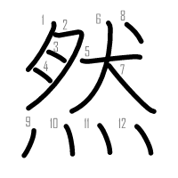 | 然 | 然 | 然
⑪ Jiplak | ⑫ Jiplak | ⑬ | ⑭ | ⑮ | ⑯ | ⑰ | ⑱ | ⑲ | ⑳
然 | 然
✏️ Tulis Kata: ____________________ 💬 Salin Kalimat: _____________________________________________
東 | Arti: Timur 音: トウ 訓: ひがし (8 画, Radikal: 木 (pohon))  Kata: 東京 (とうきょう) • 東 (ひがし) Kalimat: 東(とう)京(きょう)へ旅(りょ)行(こう)に行(い)きます。

① Urutan | ② Contoh | ③ Jiplak | ④ Jiplak | ⑤ | ⑥ | ⑦ | ⑧ | ⑨ | ⑩
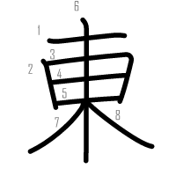 | 東 | 東 | 東
⑪ Jiplak | ⑫ Jiplak | ⑬ | ⑭ | ⑮ | ⑯ | ⑰ | ⑱ | ⑲ | ⑳
東 | 東
✏️ Tulis Kata: ____________________ 💬 Salin Kalimat: _____________________________________________
京 | Arti: Ibu kota 音: キョウ / ケイ 訓: みやこ (8 画, Radikal: 亠 (tutup))  Kata: 東京 (とうきょう) • 京都 (きょうと) Kalimat: 東(とう)京(きょう)はにぎやかな町(まち)です。

① Urutan | ② Contoh | ③ Jiplak | ④ Jiplak | ⑤ | ⑥ | ⑦ | ⑧ | ⑨ | ⑩
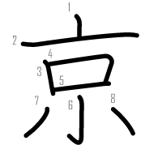 | 京 | 京 | 京
⑪ Jiplak | ⑫ Jiplak | ⑬ | ⑭ | ⑮ | ⑯ | ⑰ | ⑱ | ⑲ | ⑳
京 | 京
✏️ Tulis Kata: ____________________ 💬 Salin Kalimat: _____________________________________________
交 | Arti: Berbaur / Silang / Berinteraksi 音: コウ 訓: まじ-わる (6 画, Radikal: 亠 (tutup))  Kata: 交通 (こうつう) • 交流 (こうりゅう) Kalimat: 交(こう)通(つう)がとても便(べん)利(り)です。

① Urutan | ② Contoh | ③ Jiplak | ④ Jiplak | ⑤ | ⑥ | ⑦ | ⑧ | ⑨ | ⑩
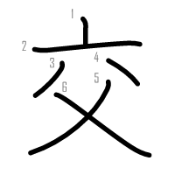 | 交 | 交 | 交
⑪ Jiplak | ⑫ Jiplak | ⑬ | ⑭ | ⑮ | ⑯ | ⑰ | ⑱ | ⑲ | ⑳
交 | 交
✏️ Tulis Kata: ____________________ 💬 Salin Kalimat: _____________________________________________
通 | Arti: Melewati / Transportasi / Menembus 音: ツウ 訓: とお-る / かよ-う (10 画, Radikal: 辶 (shinnyou / jalan))  Kata: 交通 (こうつう) • 普通 (ふつう) • 通る (とおる) Kalimat: 交(こう)通(つう)費(ひ)はいくらですか？

① Urutan | ② Contoh | ③ Jiplak | ④ Jiplak | ⑤ | ⑥ | ⑦ | ⑧ | ⑨ | ⑩
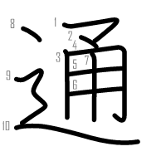 | 通 | 通 | 通
⑪ Jiplak | ⑫ Jiplak | ⑬ | ⑭ | ⑮ | ⑯ | ⑰ | ⑱ | ⑲ | ⑳
通 | 通
✏️ Tulis Kata: ____________________ 💬 Salin Kalimat: _____________________________________________
画 | Arti: Merencanakan / Gambar / Sapuan 音: ガ / カク 訓: - (8 画, Radikal: 田 (sawah))  Kata: 計画 (けいかく) • 映画 (えいが) Kalimat: 旅(りょ)行(こう)の計(けい)画(かく)を立(た)てています。

① Urutan | ② Contoh | ③ Jiplak | ④ Jiplak | ⑤ | ⑥ | ⑦ | ⑧ | ⑨ | ⑩
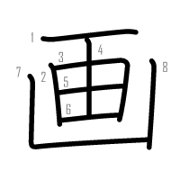 | 画 | 画 | 画
⑪ Jiplak | ⑫ Jiplak | ⑬ | ⑭ | ⑮ | ⑯ | ⑰ | ⑱ | ⑲ | ⑳
画 | 画
✏️ Tulis Kata: ____________________ 💬 Salin Kalimat: _____________________________________________
船 | Arti: Perahu / Kapal laut 音: セン 訓: ふね (11 画, Radikal: 舟 (perahu))  Kata: 船 (ふね) • 船便 (ふなびん) Kalimat: 島(しま)へは船(ふね)で行(い)きます。

① Urutan | ② Contoh | ③ Jiplak | ④ Jiplak | ⑤ | ⑥ | ⑦ | ⑧ | ⑨ | ⑩
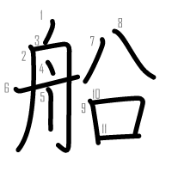 | 船 | 船 | 船
⑪ Jiplak | ⑫ Jiplak | ⑬ | ⑭ | ⑮ | ⑯ | ⑰ | ⑱ | ⑲ | ⑳
船 | 船
✏️ Tulis Kata: ____________________ 💬 Salin Kalimat: _____________________________________________
発 | Arti: Berangkat / Mengeluarkan 音: ハツ / ホツ 訓: - (9 画, Radikal: 癶 (langkah kaki))  Kata: 出発する (しゅっぱつする) • 発車 (はっしゃ) Kalimat: 朝(あさ)８時(じ)にホテルを出(しゅっ)発(ぱつ)します。

① Urutan | ② Contoh | ③ Jiplak | ④ Jiplak | ⑤ | ⑥ | ⑦ | ⑧ | ⑨ | ⑩
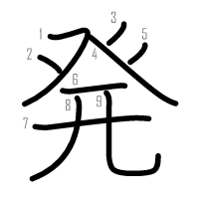 | 発 | 発 | 発
⑪ Jiplak | ⑫ Jiplak | ⑬ | ⑭ | ⑮ | ⑯ | ⑰ | ⑱ | ⑲ | ⑳
発 | 発
✏️ Tulis Kata: ____________________ 💬 Salin Kalimat: _____________________________________________
転 | Arti: Berguling / Berputar 音: テン 訓: ころ-がる (11 画, Radikal: 車 (roda/mobil))  Kata: 自転車 (じてんしゃ) • 運転 (うんてん) Kalimat: 自(じ)転(てん)車(しゃ)で町(まち)を回(まわ)りました。

① Urutan | ② Contoh | ③ Jiplak | ④ Jiplak | ⑤ | ⑥ | ⑦ | ⑧ | ⑨ | ⑩
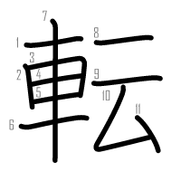 | 転 | 転 | 転
⑪ Jiplak | ⑫ Jiplak | ⑬ | ⑭ | ⑮ | ⑯ | ⑰ | ⑱ | ⑲ | ⑳
転 | 転
✏️ Tulis Kata: ____________________ 💬 Salin Kalimat: _____________________________________________
車 | Arti: Kendaraan / Mobil / Roda 音: シャ 訓: くるま (7 画, Radikal: 車 (mobil/roda))  Kata: 自転車 (じてんしゃ) • 電車 (でんしゃ) • 車 (くるま) Kalimat: レンタサイクルで自(じ)転(てん)車(しゃ)を借(か)りました。

① Urutan | ② Contoh | ③ Jiplak | ④ Jiplak | ⑤ | ⑥ | ⑦ | ⑧ | ⑨ | ⑩
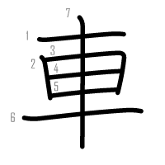 | 車 | 車 | 車
⑪ Jiplak | ⑫ Jiplak | ⑬ | ⑭ | ⑮ | ⑯ | ⑰ | ⑱ | ⑲ | ⑳
車 | 車
✏️ Tulis Kata: ____________________ 💬 Salin Kalimat: _____________________________________________
旅 | Arti: Perjalanan / Wisata 音: リョ 訓: たび (10 画, Radikal: 方 (arah))  Kata: 旅館 (りょかん) • 旅行 (りょこう) Kalimat: 旅(りょ)館(かん)に泊(と)まってみたいです。

① Urutan | ② Contoh | ③ Jiplak | ④ Jiplak | ⑤ | ⑥ | ⑦ | ⑧ | ⑨ | ⑩
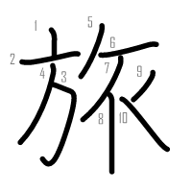 | 旅 | 旅 | 旅
⑪ Jiplak | ⑫ Jiplak | ⑬ | ⑭ | ⑮ | ⑯ | ⑰ | ⑱ | ⑲ | ⑳
旅 | 旅
✏️ Tulis Kata: ____________________ 💬 Salin Kalimat: _____________________________________________
館 | Arti: Gedung / Balai / Penginapan 音: カン 訓: やかた (16 画, Radikal: 飠 (makanan))  Kata: 旅館 (りょかん) • 図書館 (としょかん) • 美術館 (びじゅつかん) Kalimat: 温(おん)泉(せん)の旅(りょ)館(かん)を予(よ)約(やく)しました。

① Urutan | ② Contoh | ③ Jiplak | ④ Jiplak | ⑤ | ⑥ | ⑦ | ⑧ | ⑨ | ⑩
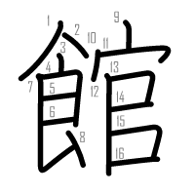 | 館 | 館 | 館
⑪ Jiplak | ⑫ Jiplak | ⑬ | ⑭ | ⑮ | ⑯ | ⑰ | ⑱ | ⑲ | ⑳
館 | 館
✏️ Tulis Kata: ____________________ 💬 Salin Kalimat: _____________________________________________
遊 | Arti: Bermain / Berwisata 音: ユウ 訓: あそ-ぶ (12 画, Radikal: 辶 (jalan))  Kata: 遊ぶ (あそぶ) • 遊園地 (ゆうえんち) Kalimat: 海(うみ)で一(いち)日(にち)中(じゅう)遊(あそ)びました。

① Urutan | ② Contoh | ③ Jiplak | ④ Jiplak | ⑤ | ⑥ | ⑦ | ⑧ | ⑨ | ⑩
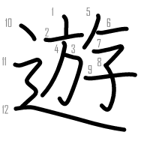 | 遊 | 遊 | 遊
⑪ Jiplak | ⑫ Jiplak | ⑬ | ⑭ | ⑮ | ⑯ | ⑰ | ⑱ | ⑲ | ⑳
遊 | 遊
✏️ Tulis Kata: ____________________ 💬 Salin Kalimat: _____________________________________________
調 | Arti: Memeriksa / Mencari info / Nada 音: チョウ 訓: しら-べる (15 画, Radikal: 言 (kata))  Kata: 調べる (しらべる) • 調子 (ちょうし) Kalimat: インターネットで電(でん)車(しゃ)の時(じ)間(かん)を調(しら)べます。

① Urutan | ② Contoh | ③ Jiplak | ④ Jiplak | ⑤ | ⑥ | ⑦ | ⑧ | ⑨ | ⑩
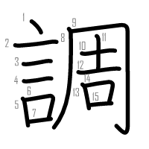 | 調 | 調 | 調
⑪ Jiplak | ⑫ Jiplak | ⑬ | ⑭ | ⑮ | ⑯ | ⑰ | ⑱ | ⑲ | ⑳
調 | 調
✏️ Tulis Kata: ____________________ 💬 Salin Kalimat: _____________________________________________
SOAL LATIHAN EVALUASI BAB 5 (20 SOAL)
A. Latihan Membaca (Tuliskan cara baca Hiragana):
① この町は[自然]が豊かで、とてもいいところです。 --> [ ]
② [東京]へ旅行に行きます。 --> [ ]
③ バスや電車などの[交通]が便利です。 --> [ ]
④ 旅行の[計画]を立てています。 --> [ ]
⑤ 島へは[船]で行きます。 --> [ ]
⑥ 朝８時にホテルを[出発]します。 --> [ ]
⑦ レンタサイクルで[自転車]を借りました。 --> [ ]
⑧ 日本の伝統的な[旅館]に泊まってみたいです。 --> [ ]
⑨ 海で一日中[遊]びました。 --> [ ]
⑩ インターネットで電車の時間を[調]べます。 --> [ ]
B. Latihan Menulis (Tuliskan huruf Kanji dari kata yang bergaris bawah):
① りょこうの ( _________ ) [けいかく] を たてています。 --> [ ]
② レンタサイクルで ( _________ ) [じてんしゃ] を かりました。 --> [ ]
③ にほんの ( _________ ) [りょかん] に とまりたいです。 --> [ ]
④ あさ ８じに ( _________ ) [しゅっぱつ] します。 --> [ ]
⑤ でんしゃの じかんを ( _________ ) [しら] べます。 --> [ ]
⑥ ゆたかな ( _________ ) [しぜん] を たのしみます。 --> [ ]
⑦ ( _________ ) [とうきょう] は にぎやかな まちです。 --> [ ]
⑧ ここは ( _________ ) [こうつう] が べんりです。 --> [ ]
⑨ しまへは ( _________ ) [ふね] で わたります。 --> [ ]
⑩ こどものころ よく ( _________ ) [あそ] びました。 --> [ ]

LEMBAR LATIHAN KANJI IRODORI A2.2
第6課 いろいろなところに行けて、よかったです (Bab 6: Senang Bisa Pergi ke Berbagai Tempat)
Nama: | Tanggal: | Kelas: | Nilai: / 100

運 | Arti: Mengangkut / Nasib / Bergerak 音: ウン 訓: はこ-ぶ (12 画, Radikal: 辶 (jalan))  Kata: 運転 (うんてん) • 運動 (うんどう) Kalimat: 電(でん)車(しゃ)は運(うん)転(てん)を見(み)合(あ)わせています。

① Urutan | ② Contoh | ③ Jiplak | ④ Jiplak | ⑤ | ⑥ | ⑦ | ⑧ | ⑨ | ⑩
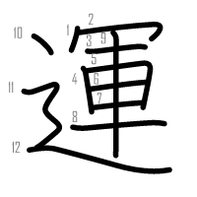 | 運 | 運 | 運
⑪ Jiplak | ⑫ Jiplak | ⑬ | ⑭ | ⑮ | ⑯ | ⑰ | ⑱ | ⑲ | ⑳
運 | 運
✏️ Tulis Kata: ____________________ 💬 Salin Kalimat: _____________________________________________
絵 | Arti: Gambar / Lukisan 音: カイ / エ 訓: - (12 画, Radikal: 糸 (benang))  Kata: 絵 (え) • 絵の具 (えのぐ) Kalimat: 美(び)術(じゅつ)館(かん)で絵(え)を見(み)ました。

① Urutan | ② Contoh | ③ Jiplak | ④ Jiplak | ⑤ | ⑥ | ⑦ | ⑧ | ⑨ | ⑩
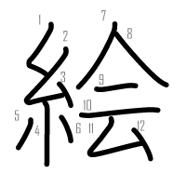 | 絵 | 絵 | 絵
⑪ Jiplak | ⑫ Jiplak | ⑬ | ⑭ | ⑮ | ⑯ | ⑰ | ⑱ | ⑲ | ⑳
絵 | 絵
✏️ Tulis Kata: ____________________ 💬 Salin Kalimat: _____________________________________________
事 | Arti: Hal / Kejadian / Urusan 音: ジ 訓: こと (8 画, Radikal: 亅 (kait))  Kata: 事故 (じこ) • 工事 (こうじ) • 仕事 (しごと) Kalimat: 人(じん)身(しん)事(じ)故(こ)で、電(でん)車(しゃ)が遅(おく)れています。

① Urutan | ② Contoh | ③ Jiplak | ④ Jiplak | ⑤ | ⑥ | ⑦ | ⑧ | ⑨ | ⑩
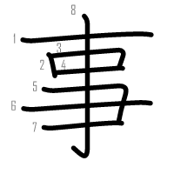 | 事 | 事 | 事
⑪ Jiplak | ⑫ Jiplak | ⑬ | ⑭ | ⑮ | ⑯ | ⑰ | ⑱ | ⑲ | ⑳
事 | 事
✏️ Tulis Kata: ____________________ 💬 Salin Kalimat: _____________________________________________
故 | Arti: Sebab / Kerusakan / Mendiang 音: コ 訓: - (9 画, Radikal: 攵 (ketukan/tangan))  Kata: 事故 (じこ) • 故障 (こしょう) Kalimat: 信(しん)号(ごう)故(こ)障(しょう)で、電(でん)車(しゃ)は30分(ぷん)遅(おく)れています。

① Urutan | ② Contoh | ③ Jiplak | ④ Jiplak | ⑤ | ⑥ | ⑦ | ⑧ | ⑨ | ⑩
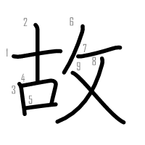 | 故 | 故 | 故
⑪ Jiplak | ⑫ Jiplak | ⑬ | ⑭ | ⑮ | ⑯ | ⑰ | ⑱ | ⑲ | ⑳
故 | 故
✏️ Tulis Kata: ____________________ 💬 Salin Kalimat: _____________________________________________
空 | Arti: Langit / Kosong / Udara 音: クウ 訓: そら / あ-く (8 画, Radikal: 穴 (lubang))  Kata: 空 (そら) • 空港 (くうこう) • 空気 (くうき) Kalimat: 空(そら)がとてもきれいでした。

① Urutan | ② Contoh | ③ Jiplak | ④ Jiplak | ⑤ | ⑥ | ⑦ | ⑧ | ⑨ | ⑩
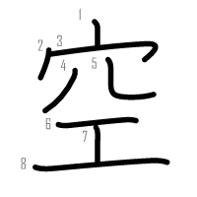 | 空 | 空 | 空
⑪ Jiplak | ⑫ Jiplak | ⑬ | ⑭ | ⑮ | ⑯ | ⑰ | ⑱ | ⑲ | ⑳
空 | 空
✏️ Tulis Kata: ____________________ 💬 Salin Kalimat: _____________________________________________
障 | Arti: Gangguan / Rintangan 音: ショウ 訓: - (14 画, Radikal: 阝 (bukit/tembok))  Kata: 故障 (こしょう) • 障害 (しょうがい) Kalimat: 機(き)械(かい)の故(こ)障(しょう)で止(と)まりました。

① Urutan | ② Contoh | ③ Jiplak | ④ Jiplak | ⑤ | ⑥ | ⑦ | ⑧ | ⑨ | ⑩
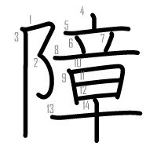 | 障 | 障 | 障
⑪ Jiplak | ⑫ Jiplak | ⑬ | ⑭ | ⑮ | ⑯ | ⑰ | ⑱ | ⑲ | ⑳
障 | 障
✏️ Tulis Kata: ____________________ 💬 Salin Kalimat: _____________________________________________
泳 | Arti: Berenang 音: エイ 訓: およ-ぐ (8 画, Radikal: 氵 (air))  Kata: 泳ぐ (およぐ) • 水泳 (すいえい) Kalimat: 週(しゅう)末(まつ)、海(うみ)で泳(およ)ぎました。

① Urutan | ② Contoh | ③ Jiplak | ④ Jiplak | ⑤ | ⑥ | ⑦ | ⑧ | ⑨ | ⑩
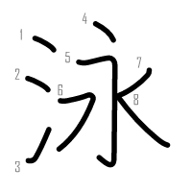 | 泳 | 泳 | 泳
⑪ Jiplak | ⑫ Jiplak | ⑬ | ⑭ | ⑮ | ⑯ | ⑰ | ⑱ | ⑲ | ⑳
泳 | 泳
✏️ Tulis Kata: ____________________ 💬 Salin Kalimat: _____________________________________________
指 | Arti: Jari / Menunjuk 音: シ 訓: ゆび / さ-す (9 画, Radikal: 扌 (tangan))  Kata: 指定席 (していせき) • 指 (ゆび) Kalimat: 指(し)定(てい)席(せき)は、いくらですか？

① Urutan | ② Contoh | ③ Jiplak | ④ Jiplak | ⑤ | ⑥ | ⑦ | ⑧ | ⑨ | ⑩
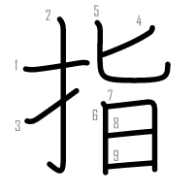 | 指 | 指 | 指
⑪ Jiplak | ⑫ Jiplak | ⑬ | ⑭ | ⑮ | ⑯ | ⑰ | ⑱ | ⑲ | ⑳
指 | 指
✏️ Tulis Kata: ____________________ 💬 Salin Kalimat: _____________________________________________
定 | Arti: Menentukan / Pasti / Tetap 音: テイ / ジョウ 訓: さだ-める (8 画, Radikal: 宀 (atap))  Kata: 指定席 (していせき) • 予定 (よてい) Kalimat: 指(し)定(てい)席(せき)の切(きっ)符(ぷ)を買(か)いました。

① Urutan | ② Contoh | ③ Jiplak | ④ Jiplak | ⑤ | ⑥ | ⑦ | ⑧ | ⑨ | ⑩
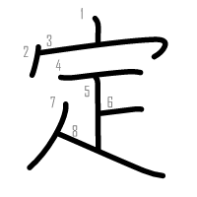 | 定 | 定 | 定
⑪ Jiplak | ⑫ Jiplak | ⑬ | ⑭ | ⑮ | ⑯ | ⑰ | ⑱ | ⑲ | ⑳
定 | 定
✏️ Tulis Kata: ____________________ 💬 Salin Kalimat: _____________________________________________
席 | Arti: Kursi / Tempat duduk 音: セキ 訓: - (10 画, Radikal: 巾 (kain))  Kata: 指定席 (していせき) • 自由席 (じゆうせき) • 席 (せき) Kalimat: 席(せき)に座(すわ)って休(やす)みました。

① Urutan | ② Contoh | ③ Jiplak | ④ Jiplak | ⑤ | ⑥ | ⑦ | ⑧ | ⑨ | ⑩
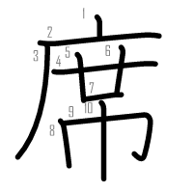 | 席 | 席 | 席
⑪ Jiplak | ⑫ Jiplak | ⑬ | ⑭ | ⑮ | ⑯ | ⑰ | ⑱ | ⑲ | ⑳
席 | 席
✏️ Tulis Kata: ____________________ 💬 Salin Kalimat: _____________________________________________
光 | Arti: Bersinar / Berkilau 音: コウ 訓: ひか-る (6 画, Radikal: 儿 (kaki))  Kata: 光る (ひかる) • 観光 (かんこう) Kalimat: きらきら光(ひか)るイルミネーションを見(み)ました。

① Urutan | ② Contoh | ③ Jiplak | ④ Jiplak | ⑤ | ⑥ | ⑦ | ⑧ | ⑨ | ⑩
 | 光 | 光 | 光
⑪ Jiplak | ⑫ Jiplak | ⑬ | ⑭ | ⑮ | ⑯ | ⑰ | ⑱ | ⑲ | ⑳
光 | 光
✏️ Tulis Kata: ____________________ 💬 Salin Kalimat: _____________________________________________
週 | Arti: Minggu / Pekan 音: シュウ 訓: - (11 画, Radikal: 辶 (jalan))  Kata: 週末 (しゅうまつ) • 来週 (らいしゅう) • 毎週 (まいしゅう) Kalimat: 週(しゅう)末(まつ)、海(うみ)で泳(およ)ぎました。

① Urutan | ② Contoh | ③ Jiplak | ④ Jiplak | ⑤ | ⑥ | ⑦ | ⑧ | ⑨ | ⑩
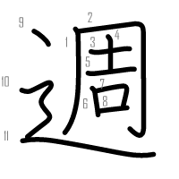 | 週 | 週 | 週
⑪ Jiplak | ⑫ Jiplak | ⑬ | ⑭ | ⑮ | ⑯ | ⑰ | ⑱ | ⑲ | ⑳
週 | 週
✏️ Tulis Kata: ____________________ 💬 Salin Kalimat: _____________________________________________
末 | Arti: Ujung / Akhir 音: マツ 訓: すえ (5 画, Radikal: 木 (pohon))  Kata: 週末 (しゅうまつ) • 月末 (げつまつ) Kalimat: 週(しゅう)末(まつ)はとても楽(たの)しかったです。

① Urutan | ② Contoh | ③ Jiplak | ④ Jiplak | ⑤ | ⑥ | ⑦ | ⑧ | ⑨ | ⑩
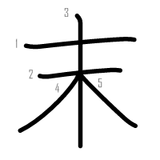 | 末 | 末 | 末
⑪ Jiplak | ⑫ Jiplak | ⑬ | ⑭ | ⑮ | ⑯ | ⑰ | ⑱ | ⑲ | ⑳
末 | 末
✏️ Tulis Kata: ____________________ 💬 Salin Kalimat: _____________________________________________
到 | Arti: Tiba / Sampai 音: トウ 訓: いた-る (8 画, Radikal: 刂 (pisau))  Kata: 到着する (とうちゃくする) Kalimat: 新(しん)幹(かん)線(せん)は、12時(じ)ちょうどに到(とう)着(ちゃく)します。

① Urutan | ② Contoh | ③ Jiplak | ④ Jiplak | ⑤ | ⑥ | ⑦ | ⑧ | ⑨ | ⑩
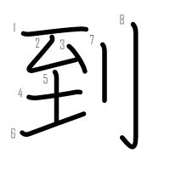 | 到 | 到 | 到
⑪ Jiplak | ⑫ Jiplak | ⑬ | ⑭ | ⑮ | ⑯ | ⑰ | ⑱ | ⑲ | ⑳
到 | 到
✏️ Tulis Kata: ____________________ 💬 Salin Kalimat: _____________________________________________
SOAL LATIHAN EVALUASI BAB 6 (20 SOAL)
A. Latihan Membaca (Tuliskan cara baca Hiragana):
① 新幹線は、12時ちょうどに[到着]します。 --> [ ]
② 新幹線の[指定席]は、いくらですか？ --> [ ]
③ 人身[事故]で、電車が遅れています。 --> [ ]
④ 電車は[運転]を見合わせています。 --> [ ]
⑤ 信号[故障]で、電車は30分遅れています。 --> [ ]
⑥ 美術館で美しい[絵]を見ました。 --> [ ]
⑦ きらきら[光]るイルミネーションを見ました。 --> [ ]
⑧ [週末]、海へドライブに行きました。 --> [ ]
⑨ 広い海で気持ちよく[泳]ぎました。 --> [ ]
⑩ 青い[空]がとてもきれいでした。 --> [ ]
B. Latihan Menulis (Tuliskan huruf Kanji dari kata yang bergaris bawah):
① しんかんせんは １２じに ( _________ ) [とうちゃく] します。 --> [ ]
② でんしゃの ( _________ ) [していせき] を かいました。 --> [ ]
③ ( _________ ) [じこ] のため でんしゃが おくれました。 --> [ ]
④ でんしゃは ( _________ ) [うんてん] を みあわせています。 --> [ ]
⑤ しんごうの ( _________ ) [こしょう] が ありました。 --> [ ]
⑥ びじゅつかんで ( _________ ) [え] を みました。 --> [ ]
⑦ ( _________ ) [しゅうまつ] に ともだちと あいました。 --> [ ]
⑧ うみで たのしく ( _________ ) [およ] ぎました。 --> [ ]
⑨ あおい ( _________ ) [そら] が ひろがっています。 --> [ ]
⑩ ほしが ( _________ ) [ひか] っています。 --> [ ]

LEMBAR LATIHAN KANJI IRODORI A2.2
第7課 雨が降ったら、ホールでやります (Bab 7: Kalau Hujan, Akan Diadakan di Aula)
Nama: | Tanggal: | Kelas: | Nilai: / 100

知 | Arti: Tahu / Mengetahui 音: チ 訓: し-る (8 画, Radikal: 矢 (panah))  Kata: お知らせ (おしらせ) • 知る (しる) Kalimat: 何(なん)のお知(し)らせですか？

① Urutan | ② Contoh | ③ Jiplak | ④ Jiplak | ⑤ | ⑥ | ⑦ | ⑧ | ⑨ | ⑩
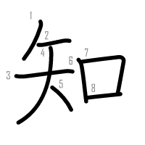 | 知 | 知 | 知
⑪ Jiplak | ⑫ Jiplak | ⑬ | ⑭ | ⑮ | ⑯ | ⑰ | ⑱ | ⑲ | ⑳
知 | 知
✏️ Tulis Kata: ____________________ 💬 Salin Kalimat: _____________________________________________
止 | Arti: Berhenti / Membatalkan 音: シ 訓: と-まる / と-める (4 画, Radikal: 止 (berhenti))  Kata: 中止 (ちゅうし) • 禁止 (きんし) • 止まる (とまる) Kalimat: 雨(あめ)の場(ば)合(あい)は中(ちゅう)止(し)です。

① Urutan | ② Contoh | ③ Jiplak | ④ Jiplak | ⑤ | ⑥ | ⑦ | ⑧ | ⑨ | ⑩
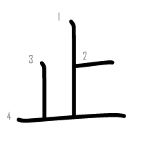 | 止 | 止 | 止
⑪ Jiplak | ⑫ Jiplak | ⑬ | ⑭ | ⑮ | ⑯ | ⑰ | ⑱ | ⑲ | ⑳
止 | 止
✏️ Tulis Kata: ____________________ 💬 Salin Kalimat: _____________________________________________
中 | Arti: Tengah / Di dalam / Sedang 音: チュウ 訓: なか (4 画, Radikal: 丨 (garis vertikal))  Kata: 中止 (ちゅうし) • 一日中 (いちにちじゅう) • 中 (なか) Kalimat: イベントは雨(あめ)で中(ちゅう)止(し)になりました。

① Urutan | ② Contoh | ③ Jiplak | ④ Jiplak | ⑤ | ⑥ | ⑦ | ⑧ | ⑨ | ⑩
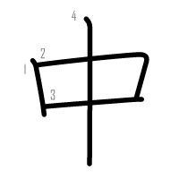 | 中 | 中 | 中
⑪ Jiplak | ⑫ Jiplak | ⑬ | ⑭ | ⑮ | ⑯ | ⑰ | ⑱ | ⑲ | ⑳
中 | 中
✏️ Tulis Kata: ____________________ 💬 Salin Kalimat: _____________________________________________
今 | Arti: Sekarang / Ini 音: コン 訓: いま (4 画, Radikal: 人 (manusia))  Kata: 今月 (こんげつ) • 今年 (ことし) • 今 (いま) Kalimat: 今(こん)月(げつ)のフリーマーケットは8日(ようか)です。

① Urutan | ② Contoh | ③ Jiplak | ④ Jiplak | ⑤ | ⑥ | ⑦ | ⑧ | ⑨ | ⑩
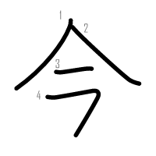 | 今 | 今 | 今
⑪ Jiplak | ⑫ Jiplak | ⑬ | ⑭ | ⑮ | ⑯ | ⑰ | ⑱ | ⑲ | ⑳
今 | 今
✏️ Tulis Kata: ____________________ 💬 Salin Kalimat: _____________________________________________
条 | Arti: Klausul / Butir / Syarat 音: ジョウ 訓: - (7 画, Radikal: 木 (pohon))  Kata: 条件 (じょうけん) Kalimat: 参(さん)加(か)の条(じょう)件(けん)は、何(なに)かありますか？

① Urutan | ② Contoh | ③ Jiplak | ④ Jiplak | ⑤ | ⑥ | ⑦ | ⑧ | ⑨ | ⑩
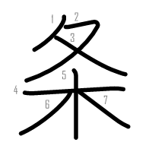 | 条 | 条 | 条
⑪ Jiplak | ⑫ Jiplak | ⑬ | ⑭ | ⑮ | ⑯ | ⑰ | ⑱ | ⑲ | ⑳
条 | 条
✏️ Tulis Kata: ____________________ 💬 Salin Kalimat: _____________________________________________
件 | Arti: Kasus / Hal / Perkara 音: ケン 訓: - (6 画, Radikal: 亻 (orang))  Kata: 条件 (じょうけん) • 事件 (じけん) Kalimat: 参(さん)加(か)の条(じょう)件(けん)を確(かく)認(にん)しましょう。

① Urutan | ② Contoh | ③ Jiplak | ④ Jiplak | ⑤ | ⑥ | ⑦ | ⑧ | ⑨ | ⑩
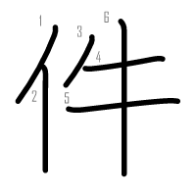 | 件 | 件 | 件
⑪ Jiplak | ⑫ Jiplak | ⑬ | ⑭ | ⑮ | ⑯ | ⑰ | ⑱ | ⑲ | ⑳
件 | 件
✏️ Tulis Kata: ____________________ 💬 Salin Kalimat: _____________________________________________
水 | Arti: Air 音: スイ 訓: みず (4 画, Radikal: 水 (air))  Kata: 水道 (すいどう) • 水 (みず) Kalimat: 水(すい)道(どう)の工(こう)事(じ)があります。

① Urutan | ② Contoh | ③ Jiplak | ④ Jiplak | ⑤ | ⑥ | ⑦ | ⑧ | ⑨ | ⑩
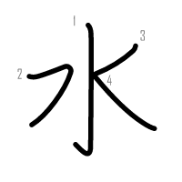 | 水 | 水 | 水
⑪ Jiplak | ⑫ Jiplak | ⑬ | ⑭ | ⑮ | ⑯ | ⑰ | ⑱ | ⑲ | ⑳
水 | 水
✏️ Tulis Kata: ____________________ 💬 Salin Kalimat: _____________________________________________
道 | Arti: Jalan / Saluran / Ajaran 音: ドウ 訓: みち (12 画, Radikal: 辶 (jalan))  Kata: 水道 (すいどう) • 道 (みち) • 北海道 (ほっかいどう) Kalimat: 水(すい)道(どう)から水(みず)が出(で)ません。

① Urutan | ② Contoh | ③ Jiplak | ④ Jiplak | ⑤ | ⑥ | ⑦ | ⑧ | ⑨ | ⑩
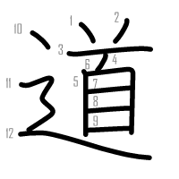 | 道 | 道 | 道
⑪ Jiplak | ⑫ Jiplak | ⑬ | ⑭ | ⑮ | ⑯ | ⑰ | ⑱ | ⑲ | ⑳
道 | 道
✏️ Tulis Kata: ____________________ 💬 Salin Kalimat: _____________________________________________
以 | Arti: Dengan / Batas / Ke atas 音: イ 訓: - (5 画, Radikal: 人 (manusia))  Kata: 以上 (いじょう) • 以下 (いか) Kalimat: 18才(さい)以(い)上(じょう)だったら、だいじょうぶです。

① Urutan | ② Contoh | ③ Jiplak | ④ Jiplak | ⑤ | ⑥ | ⑦ | ⑧ | ⑨ | ⑩
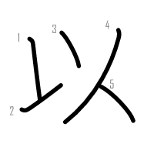 | 以 | 以 | 以
⑪ Jiplak | ⑫ Jiplak | ⑬ | ⑭ | ⑮ | ⑯ | ⑰ | ⑱ | ⑲ | ⑳
以 | 以
✏️ Tulis Kata: ____________________ 💬 Salin Kalimat: _____________________________________________
工 | Arti: Konstruksi / Rekayasa / Kerja 音: コウ / ク 訓: - (3 画, Radikal: 工 (kerja/pertukangan))  Kata: 工事 (こうじ) • 工場 (こうじょう) Kalimat: 水(すい)道(どう)の工(こう)事(じ)をしています。

① Urutan | ② Contoh | ③ Jiplak | ④ Jiplak | ⑤ | ⑥ | ⑦ | ⑧ | ⑨ | ⑩
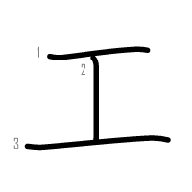 | 工 | 工 | 工
⑪ Jiplak | ⑫ Jiplak | ⑬ | ⑭ | ⑮ | ⑯ | ⑰ | ⑱ | ⑲ | ⑳
工 | 工
✏️ Tulis Kata: ____________________ 💬 Salin Kalimat: _____________________________________________
開 | Arti: Membuka / Mengadakan 音: カイ 訓: ひら-く / あ-く (12 画, Radikal: 門 (gerbang/pintu))  Kata: 開く (ひらく) • 開く (あく) Kalimat: 盆(ぼん)踊(おど)りは駅(えき)前(まえ)の広(ひろ)場(ば)で開(ひら)かれます。

① Urutan | ② Contoh | ③ Jiplak | ④ Jiplak | ⑤ | ⑥ | ⑦ | ⑧ | ⑨ | ⑩
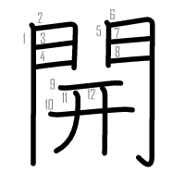 | 開 | 開 | 開
⑪ Jiplak | ⑫ Jiplak | ⑬ | ⑭ | ⑮ | ⑯ | ⑰ | ⑱ | ⑲ | ⑳
開 | 開
✏️ Tulis Kata: ____________________ 💬 Salin Kalimat: _____________________________________________
広 | Arti: Luas / Lebar 音: コウ 訓: ひろ-い (5 画, Radikal: 广 (bangunan/atap bersandar))  Kata: 広場 (ひろば) • 広い (ひろい) Kalimat: 駅(えき)前(まえ)の広(ひろ)場(ば)に集(あつ)まります。

① Urutan | ② Contoh | ③ Jiplak | ④ Jiplak | ⑤ | ⑥ | ⑦ | ⑧ | ⑨ | ⑩
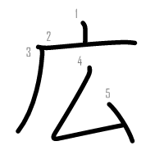 | 広 | 広 | 広
⑪ Jiplak | ⑫ Jiplak | ⑬ | ⑭ | ⑮ | ⑯ | ⑰ | ⑱ | ⑲ | ⑳
広 | 広
✏️ Tulis Kata: ____________________ 💬 Salin Kalimat: _____________________________________________
場 | Arti: Tempat / Lapangan 音: ジョウ 訓: ば (12 画, Radikal: 土 (tanah))  Kata: 広場 (ひろば) • 場合 (ばあい) • 場所 (ばしょ) Kalimat: 雨(あめ)の場(ば)合(あい)は中(ちゅう)止(し)です。

① Urutan | ② Contoh | ③ Jiplak | ④ Jiplak | ⑤ | ⑥ | ⑦ | ⑧ | ⑨ | ⑩
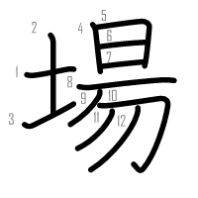 | 場 | 場 | 場
⑪ Jiplak | ⑫ Jiplak | ⑬ | ⑭ | ⑮ | ⑯ | ⑰ | ⑱ | ⑲ | ⑳
場 | 場
✏️ Tulis Kata: ____________________ 💬 Salin Kalimat: _____________________________________________
産 | Arti: Menghasilkan / Melahirkan / Produksi 音: サン 訓: う-む (11 画, Radikal: 生 (hidup/lahir))  Kata: 生産する (せいさんする) • お土産 (おみやげ) Kalimat: 地(じ)元(もと)で生(せい)産(さん)した野(や)菜(さい)を販(はん)売(ばい)しています。

① Urutan | ② Contoh | ③ Jiplak | ④ Jiplak | ⑤ | ⑥ | ⑦ | ⑧ | ⑨ | ⑩
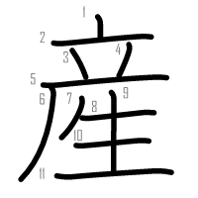 | 産 | 産 | 産
⑪ Jiplak | ⑫ Jiplak | ⑬ | ⑭ | ⑮ | ⑯ | ⑰ | ⑱ | ⑲ | ⑳
産 | 産
✏️ Tulis Kata: ____________________ 💬 Salin Kalimat: _____________________________________________
合 | Arti: Cocok / Menggabungkan / Kasus 音: ゴウ / ガッ 訓: あ-う (6 画, Radikal: 口 (mulut))  Kata: 場合 (ばあい) • 試合 (しあい) • 間に合う (まにあう) Kalimat: 雨(あめ)の場(ば)合(あい)は中(ちゅう)止(し)です。

① Urutan | ② Contoh | ③ Jiplak | ④ Jiplak | ⑤ | ⑥ | ⑦ | ⑧ | ⑨ | ⑩
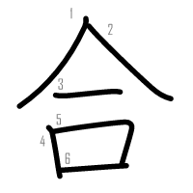 | 合 | 合 | 合
⑪ Jiplak | ⑫ Jiplak | ⑬ | ⑭ | ⑮ | ⑯ | ⑰ | ⑱ | ⑲ | ⑳
合 | 合
✏️ Tulis Kata: ____________________ 💬 Salin Kalimat: _____________________________________________
SOAL LATIHAN EVALUASI BAB 7 (20 SOAL)
A. Latihan Membaca (Tuliskan cara baca Hiragana):
① 盆踊りは、駅前の[広場]で開かれます。 --> [ ]
② 駅前の広場で祭りが[開]かれます。 --> [ ]
③ 地元で[生産]した野菜を販売しています。 --> [ ]
④ 何のお[知]らせですか？ --> [ ]
⑤ [水道]の工事があります。 --> [ ]
⑥ 道路の[工事]をしています。 --> [ ]
⑦ 参加の[条件]は、何かありますか？ --> [ ]
⑧ 18才[以上]だったら、参加できます。 --> [ ]
⑨ [今月]のフリーマーケットは8日です。 --> [ ]
⑩ 雨の[場合]は[中止]です。 --> [ ]
B. Latihan Menulis (Tuliskan huruf Kanji dari kata yang bergaris bawah):
① えきまえの ( _________ ) [ひろば] に あつまります。 --> [ ]
② イベントが にちようびに ( _________ ) [ひら] かれます。 --> [ ]
③ なにの ( _________ ) [おし] らせですか？ --> [ ]
④ ( _________ ) [すいどう] の こうじが あります。 --> [ ]
⑤ どうろの ( _________ ) [こうじ] を しています。 --> [ ]
⑥ さんかの ( _________ ) [じょうけん] を かくにんします。 --> [ ]
⑦ １８さい ( _________ ) [いじょう] なら さんかできます。 --> [ ]
⑧ あめの ( _________ ) [ばあい] は ちゅうしです。 --> [ ]
⑨ あめのため ( _________ ) [ちゅうし] に なりました。 --> [ ]
⑩ ( _________ ) [こんげつ] の よていを おしえてください。 --> [ ]

LEMBAR LATIHAN KANJI IRODORI A2.2
第8課 屋台はどこかわかりますか？ (Bab 8: Apakah Tahu di Mana Stan Makannya?)
Nama: | Tanggal: | Kelas: | Nilai: / 100

来 | Arti: Datang / Mendatang 音: ライ 訓: く-る (7 画, Radikal: 木 (pohon))  Kata: 来年 (らいねん) • 来る (くる) • 来月 (らいげつ) Kalimat: 来(らい)年(ねん)は、スピーチコンテストに参(さん)加(か)したいです。

① Urutan | ② Contoh | ③ Jiplak | ④ Jiplak | ⑤ | ⑥ | ⑦ | ⑧ | ⑨ | ⑩
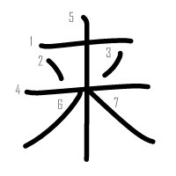 | 来 | 来 | 来
⑪ Jiplak | ⑫ Jiplak | ⑬ | ⑭ | ⑮ | ⑯ | ⑰ | ⑱ | ⑲ | ⑳
来 | 来
✏️ Tulis Kata: ____________________ 💬 Salin Kalimat: _____________________________________________
紙 | Arti: Kertas 音: シ 訓: かみ (10 画, Radikal: 糸 (benang))  Kata: 紙 (かみ) • 手紙 (てがみ) • 折り紙 (おりがみ) Kalimat: この紙(かみ)に、名(な)前(まえ)を書(か)いて申(もう)し込(こ)んでください。

① Urutan | ② Contoh | ③ Jiplak | ④ Jiplak | ⑤ | ⑥ | ⑦ | ⑧ | ⑨ | ⑩
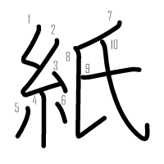 | 紙 | 紙 | 紙
⑪ Jiplak | ⑫ Jiplak | ⑬ | ⑭ | ⑮ | ⑯ | ⑰ | ⑱ | ⑲ | ⑳
紙 | 紙
✏️ Tulis Kata: ____________________ 💬 Salin Kalimat: _____________________________________________
世 | Arti: Dunia / Masa / Generasi 音: セ / セイ 訓: よ (5 画, Radikal: 一 (satu))  Kata: 世界 (せかい) • 世話 (せわ) Kalimat: 世(せ)界(かい)の遊(あそ)びの体(たい)験(けん)ができます。

① Urutan | ② Contoh | ③ Jiplak | ④ Jiplak | ⑤ | ⑥ | ⑦ | ⑧ | ⑨ | ⑩
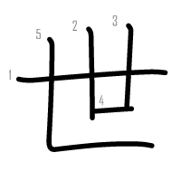 | 世 | 世 | 世
⑪ Jiplak | ⑫ Jiplak | ⑬ | ⑭ | ⑮ | ⑯ | ⑰ | ⑱ | ⑲ | ⑳
世 | 世
✏️ Tulis Kata: ____________________ 💬 Salin Kalimat: _____________________________________________
界 | Arti: Batas / Dunia 音: カイ 訓: - (9 画, Radikal: 田 (sawah))  Kata: 世界 (せかい) Kalimat: 国(こく)際(さい)交(こう)流(りゅう)フェスティバルでは、世(せ)界(かい)の遊(あそ)びが体(たい)験(けん)できます。

① Urutan | ② Contoh | ③ Jiplak | ④ Jiplak | ⑤ | ⑥ | ⑦ | ⑧ | ⑨ | ⑩
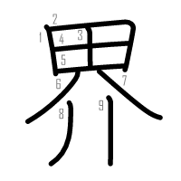 | 界 | 界 | 界
⑪ Jiplak | ⑫ Jiplak | ⑬ | ⑭ | ⑮ | ⑯ | ⑰ | ⑱ | ⑲ | ⑳
界 | 界
✏️ Tulis Kata: ____________________ 💬 Salin Kalimat: _____________________________________________
始 | Arti: Mulai / Memulai 音: シ 訓: はじ-まる / はじ-める (8 画, Radikal: 女 (wanita))  Kata: 始まる (はじまる) • 始める (はじめる) Kalimat: カラオケ大(たい)会(かい)は、２時(じ)に始(はじ)まります。

① Urutan | ② Contoh | ③ Jiplak | ④ Jiplak | ⑤ | ⑥ | ⑦ | ⑧ | ⑨ | ⑩
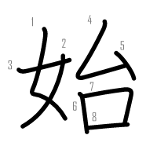 | 始 | 始 | 始
⑪ Jiplak | ⑫ Jiplak | ⑬ | ⑭ | ⑮ | ⑯ | ⑰ | ⑱ | ⑲ | ⑳
始 | 始
✏️ Tulis Kata: ____________________ 💬 Salin Kalimat: _____________________________________________
体 | Arti: Tubuh / Pengalaman fisik 音: タイ 訓: からだ (7 画, Radikal: 亻 (orang))  Kata: 体験 (たいけん) • 体 (からだ) Kalimat: 日(に)本(ほん)の文(ぶん)化(か)の体(たい)験(けん)ができます。

① Urutan | ② Contoh | ③ Jiplak | ④ Jiplak | ⑤ | ⑥ | ⑦ | ⑧ | ⑨ | ⑩
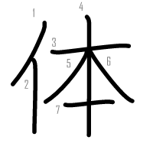 | 体 | 体 | 体
⑪ Jiplak | ⑫ Jiplak | ⑬ | ⑭ | ⑮ | ⑯ | ⑰ | ⑱ | ⑲ | ⑳
体 | 体
✏️ Tulis Kata: ____________________ 💬 Salin Kalimat: _____________________________________________
申 | Arti: Menyatakan / Memohon 音: シン 訓: もう-す (5 画, Radikal: 田 (sawah))  Kata: 申し込む (もうしこむ) • 申す (もうす) Kalimat: この紙(かみ)に名(な)前(まえ)を書(か)いて申(もう)し込(こ)んでください。

① Urutan | ② Contoh | ③ Jiplak | ④ Jiplak | ⑤ | ⑥ | ⑦ | ⑧ | ⑨ | ⑩
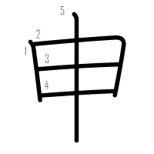 | 申 | 申 | 申
⑪ Jiplak | ⑫ Jiplak | ⑬ | ⑭ | ⑮ | ⑯ | ⑰ | ⑱ | ⑲ | ⑳
申 | 申
✏️ Tulis Kata: ____________________ 💬 Salin Kalimat: _____________________________________________
込 | Arti: Masuk mendalam / Penuh sesak 音: - 訓: こ-む (5 画, Radikal: 辶 (jalan))  Kata: 申し込む (もうしこむ) • 人込み (ひとごみ) Kalimat: 受(うけ)付(つけ)で申(もう)し込(こ)んでください。

① Urutan | ② Contoh | ③ Jiplak | ④ Jiplak | ⑤ | ⑥ | ⑦ | ⑧ | ⑨ | ⑩
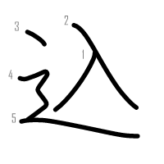 | 込 | 込 | 込
⑪ Jiplak | ⑫ Jiplak | ⑬ | ⑭ | ⑮ | ⑯ | ⑰ | ⑱ | ⑲ | ⑳
込 | 込
✏️ Tulis Kata: ____________________ 💬 Salin Kalimat: _____________________________________________
国 | Arti: Negara 音: コク 訓: くに (8 画, Radikal: 囗 (bingkai keliling))  Kata: 国際交流 (こくさいこうりゅう) • 国 (くに) • 外国 (がいこく) Kalimat: 国(こく)際(さい)交(こう)流(りゅう)フェスティバルに行(い)きます。

① Urutan | ② Contoh | ③ Jiplak | ④ Jiplak | ⑤ | ⑥ | ⑦ | ⑧ | ⑨ | ⑩
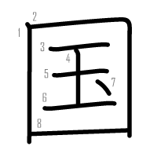 | 国 | 国 | 国
⑪ Jiplak | ⑫ Jiplak | ⑬ | ⑭ | ⑮ | ⑯ | ⑰ | ⑱ | ⑲ | ⑳
国 | 国
✏️ Tulis Kata: ____________________ 💬 Salin Kalimat: _____________________________________________
際 | Arti: Batas / Pergaulan internasional 音: サイ 訓: きわ (14 画, Radikal: 阝 (bukit/tembok))  Kata: 国際交流 (こくさいこうりゅう) • 際 (さい) Kalimat: 国(こく)際(さい)交(こう)流(りゅう)のイベントに参(さん)加(か)しました。

① Urutan | ② Contoh | ③ Jiplak | ④ Jiplak | ⑤ | ⑥ | ⑦ | ⑧ | ⑨ | ⑩
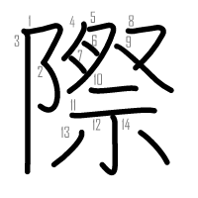 | 際 | 際 | 際
⑪ Jiplak | ⑫ Jiplak | ⑬ | ⑭ | ⑮ | ⑯ | ⑰ | ⑱ | ⑲ | ⑳
際 | 際
✏️ Tulis Kata: ____________________ 💬 Salin Kalimat: _____________________________________________
流 | Arti: Mengalir / Aliran / Arus 音: リュウ 訓: なが-れる (10 画, Radikal: 氵 (air))  Kata: 国際交流 (こくさいこうりゅう) • 流行 (りゅうこう) Kalimat: 地(ち)域(いき)の人(ひと)々(びと)と交(こう)流(りゅう)します。

① Urutan | ② Contoh | ③ Jiplak | ④ Jiplak | ⑤ | ⑥ | ⑦ | ⑧ | ⑨ | ⑩
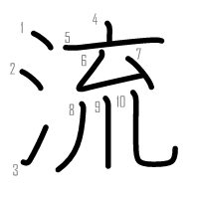 | 流 | 流 | 流
⑪ Jiplak | ⑫ Jiplak | ⑬ | ⑭ | ⑮ | ⑯ | ⑰ | ⑱ | ⑲ | ⑳
流 | 流
✏️ Tulis Kata: ____________________ 💬 Salin Kalimat: _____________________________________________
SOAL LATIHAN EVALUASI BAB 8 (20 SOAL)
A. Latihan Membaca (Tuliskan cara baca Hiragana):
① [国際交流]フェスティバルに行きます。 --> [ ]
② [世界]の遊びが体験できます。 --> [ ]
③ 世界の遊びの[体験]ができます。 --> [ ]
④ カラオケ大会は、２時に[始]まります。 --> [ ]
⑤ この[紙]に、名前を書いてください。 --> [ ]
⑥ 受付で[申]し込んでください。 --> [ ]
⑦ 受付で申し[込]んでください。 --> [ ]
⑧ 会場での飲食は[禁止]です。 --> [ ]
⑨ [来年]は、スピーチコンテストに参加したいです。 --> [ ]
⑩ イベントの[会場]はどこですか？ --> [ ]
B. Latihan Menulis (Tuliskan huruf Kanji dari kata yang bergaris bawah):
① ( _________ ) [こくさいこうりゅう] の イベントに いきます。 --> [ ]
② ( _________ ) [せかい] の あそびを たいけんします。 --> [ ]
③ にほんぶんかの ( _________ ) [たいけん] を しました。 --> [ ]
④ カラオケたいかいが ( _________ ) [はじ] まります。 --> [ ]
⑤ この ( _________ ) [かみ] に なまえを かきます。 --> [ ]
⑥ うけつけで ( _________ ) [もうしこ] みました。 --> [ ]
⑦ かいじょうでは たばこは ( _________ ) [きんし] です。 --> [ ]
⑧ ( _________ ) [らいねん] また あいましょう。 --> [ ]
⑨ イベントの ( _________ ) [かいじょう] に つきました。 --> [ ]
⑩ がいこくの ( _________ ) [くに] の ひとと はなします。 --> [ ]

LEMBAR LATIHAN KANJI IRODORI A2.2
第9課 成人の日は、何をするんですか？ (Bab 9: Di Hari Kedewasaan, Melakukan Apa?)
Nama: | Tanggal: | Kelas: | Nilai: / 100

年 | Arti: Tahun / Usia 音: ネン 訓: とし (6 画, Radikal: 干 (perisai))  Kata: 今年 (ことし) • 昨年 (さくねん) • 毎年 (まいとし) Kalimat: この祭(まつ)りは、毎(まい)年(とし)8月(がつ)にあります。

① Urutan | ② Contoh | ③ Jiplak | ④ Jiplak | ⑤ | ⑥ | ⑦ | ⑧ | ⑨ | ⑩
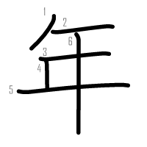 | 年 | 年 | 年
⑪ Jiplak | ⑫ Jiplak | ⑬ | ⑭ | ⑮ | ⑯ | ⑰ | ⑱ | ⑲ | ⑳
年 | 年
✏️ Tulis Kata: ____________________ 💬 Salin Kalimat: _____________________________________________
正 | Arti: Lurus / Benar / Awal Tahun 音: ショウ / セイ 訓: ただ-しい (5 画, Radikal: 止 (berhenti))  Kata: 正月 (しょうがつ) • お正月 (おしょうがつ) Kalimat: 今(こ)年(とし)のお正(しょう)月(がつ)は、どこにも出(で)かけませんでした。

① Urutan | ② Contoh | ③ Jiplak | ④ Jiplak | ⑤ | ⑥ | ⑦ | ⑧ | ⑨ | ⑩
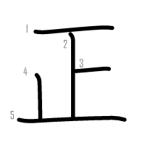 | 正 | 正 | 正
⑪ Jiplak | ⑫ Jiplak | ⑬ | ⑭ | ⑮ | ⑯ | ⑰ | ⑱ | ⑲ | ⑳
正 | 正
✏️ Tulis Kata: ____________________ 💬 Salin Kalimat: _____________________________________________
昨 | Arti: Lalu / Kemarin 音: サク 訓: - (9 画, Radikal: 日 (matahari/hari))  Kata: 昨年 (さくねん) • 昨日 (きのう / さくじつ) Kalimat: 昨(さく)年(ねん)はいろいろお世(せ)話(わ)になりました。

① Urutan | ② Contoh | ③ Jiplak | ④ Jiplak | ⑤ | ⑥ | ⑦ | ⑧ | ⑨ | ⑩
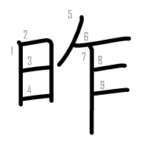 | 昨 | 昨 | 昨
⑪ Jiplak | ⑫ Jiplak | ⑬ | ⑭ | ⑮ | ⑯ | ⑰ | ⑱ | ⑲ | ⑳
昨 | 昨
✏️ Tulis Kata: ____________________ 💬 Salin Kalimat: _____________________________________________
式 | Arti: Upacara / Seremoni / Format 音: シキ 訓: - (6 画, Radikal: 弋 (tombak bertali))  Kata: ～式 (しき) • 結婚式 (けっこんしき) • 成人式 (せいじんしき) Kalimat: 友(とも)だちの結(けっ)婚(こん)式(しき)に行(い)きました。

① Urutan | ② Contoh | ③ Jiplak | ④ Jiplak | ⑤ | ⑥ | ⑦ | ⑧ | ⑨ | ⑩
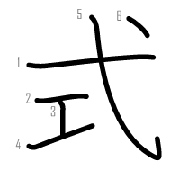 | 式 | 式 | 式
⑪ Jiplak | ⑫ Jiplak | ⑬ | ⑭ | ⑮ | ⑯ | ⑰ | ⑱ | ⑲ | ⑳
式 | 式
✏️ Tulis Kata: ____________________ 💬 Salin Kalimat: _____________________________________________
毎 | Arti: Setiap / Tiap-tiap 音: マイ 訓: ごと (6 画, Radikal: 母 (ibu))  Kata: 毎年 (まいとし / まいねん) • 毎日 (まいにち) • 毎月 (まいつき) Kalimat: この祭(まつ)りは毎(まい)年(とし)開(ひら)かれます。

① Urutan | ② Contoh | ③ Jiplak | ④ Jiplak | ⑤ | ⑥ | ⑦ | ⑧ | ⑨ | ⑩
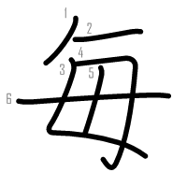 | 毎 | 毎 | 毎
⑪ Jiplak | ⑫ Jiplak | ⑬ | ⑭ | ⑮ | ⑯ | ⑰ | ⑱ | ⑲ | ⑳
毎 | 毎
✏️ Tulis Kata: ____________________ 💬 Salin Kalimat: _____________________________________________
大 | Arti: Besar / Dewasa 音: ダイ / タイ 訓: おお-きい (3 画, Radikal: 大 (besar))  Kata: 大人 (おとな) • 大きい (おおきい) • 大学 (だいがく) Kalimat: 大(お)人(とな)は子(こ)どもにお年(とし)玉(だま)をあげます。

① Urutan | ② Contoh | ③ Jiplak | ④ Jiplak | ⑤ | ⑥ | ⑦ | ⑧ | ⑨ | ⑩
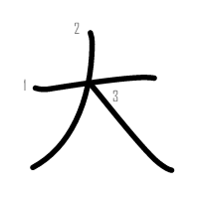 | 大 | 大 | 大
⑪ Jiplak | ⑫ Jiplak | ⑬ | ⑭ | ⑮ | ⑯ | ⑰ | ⑱ | ⑲ | ⑳
大 | 大
✏️ Tulis Kata: ____________________ 💬 Salin Kalimat: _____________________________________________
化 | Arti: Berubah / Kebudayaan 音: カ / ケ 訓: ば-ける (4 画, Radikal: 匕 (sendok/orang terbalik))  Kata: 文化 (ぶんか) • 変化 (へんか) Kalimat: いろいろな国(くに)に、お米(こめ)を食(た)べる文(ぶん)化(か)があります。

① Urutan | ② Contoh | ③ Jiplak | ④ Jiplak | ⑤ | ⑥ | ⑦ | ⑧ | ⑨ | ⑩
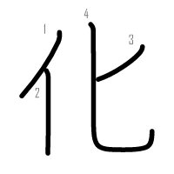 | 化 | 化 | 化
⑪ Jiplak | ⑫ Jiplak | ⑬ | ⑭ | ⑮ | ⑯ | ⑰ | ⑱ | ⑲ | ⑳
化 | 化
✏️ Tulis Kata: ____________________ 💬 Salin Kalimat: _____________________________________________
米 | Arti: Beras / Padi / Nasi 音: ベイ / マイ 訓: こめ (6 画, Radikal: 米 (beras))  Kata: 米 (こめ) • 米国 (べいこく) Kalimat: 日(に)本(ほん)の主(しゅ)食(しょく)はお米(こめ)です。

① Urutan | ② Contoh | ③ Jiplak | ④ Jiplak | ⑤ | ⑥ | ⑦ | ⑧ | ⑨ | ⑩
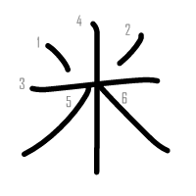 | 米 | 米 | 米
⑪ Jiplak | ⑫ Jiplak | ⑬ | ⑭ | ⑮ | ⑯ | ⑰ | ⑱ | ⑲ | ⑳
米 | 米
✏️ Tulis Kata: ____________________ 💬 Salin Kalimat: _____________________________________________
祭 | Arti: Festival / Perayaan 音: サイ 訓: まつり / まつ-る (11 画, Radikal: 示 (altar))  Kata: 祭り (まつり) • 夏祭り (なつまつり) Kalimat: この祭(まつ)りは、毎(まい)年(とし)8月(がつ)にあります。

① Urutan | ② Contoh | ③ Jiplak | ④ Jiplak | ⑤ | ⑥ | ⑦ | ⑧ | ⑨ | ⑩
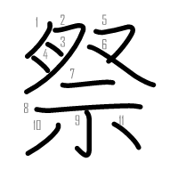 | 祭 | 祭 | 祭
⑪ Jiplak | ⑫ Jiplak | ⑬ | ⑭ | ⑮ | ⑯ | ⑰ | ⑱ | ⑲ | ⑳
祭 | 祭
✏️ Tulis Kata: ____________________ 💬 Salin Kalimat: _____________________________________________
特 | Arti: Khusus / Istimewa 音: トク 訓: - (10 画, Radikal: 牛 (sapi))  Kata: 特別（な） (とくべつ（な）) • 特に (とくに) Kalimat: これは、クリスマスの特(とく)別(べつ)なメニューです。

① Urutan | ② Contoh | ③ Jiplak | ④ Jiplak | ⑤ | ⑥ | ⑦ | ⑧ | ⑨ | ⑩
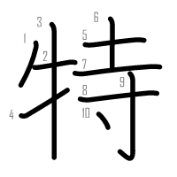 | 特 | 特 | 特
⑪ Jiplak | ⑫ Jiplak | ⑬ | ⑭ | ⑮ | ⑯ | ⑰ | ⑱ | ⑲ | ⑳
特 | 特
✏️ Tulis Kata: ____________________ 💬 Salin Kalimat: _____________________________________________
別 | Arti: Berbeda / Terpisah / Khusus 音: ベツ 訓: わか-れる (7 画, Radikal: 刂 (pisau))  Kata: 特別（な） (とくべつ（な）) • 別に (べつに) • 別れる (わかれる) Kalimat: 特(とく)別(べつ)な料(りょう)理(り)を準(じゅん)備(び)しました。

① Urutan | ② Contoh | ③ Jiplak | ④ Jiplak | ⑤ | ⑥ | ⑦ | ⑧ | ⑨ | ⑩
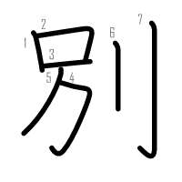 | 別 | 別 | 別
⑪ Jiplak | ⑫ Jiplak | ⑬ | ⑭ | ⑮ | ⑯ | ⑰ | ⑱ | ⑲ | ⑳
別 | 別
✏️ Tulis Kata: ____________________ 💬 Salin Kalimat: _____________________________________________
SOAL LATIHAN EVALUASI BAB 9 (20 SOAL)
A. Latihan Membaca (Tuliskan cara baca Hiragana):
① この[祭]りは、毎年8月にあります。 --> [ ]
② この祭りは、[毎年]8月にあります。 --> [ ]
③ [今年]のお正月は、どこにも出かけませんでした。 --> [ ]
④ 今年の[お正月]は、家で過ごしました。 --> [ ]
⑤ [大人]は子どもにお年玉をあげます。 --> [ ]
⑥ [昨年]はいろいろお世話になりました。 --> [ ]
⑦ 今日、友だちの結婚[式]に行きました。 --> [ ]
⑧ 日本人は主食としてお[米]を食べます。 --> [ ]
⑨ いろいろな国に、独自の[文化]があります。 --> [ ]
⑩ これは、クリスマスの[特別]なメニューです。 --> [ ]
B. Latihan Menulis (Tuliskan huruf Kanji dari kata yang bergaris bawah):
① ( _________ ) [ことし] の おしょうがつは いえに いました。 --> [ ]
② ことしの お ( _________ ) [しょうがつ] に はつもうでを しました。 --> [ ]
③ ( _________ ) [さくねん] は おせわに なりました。 --> [ ]
④ ともだちの けっこん ( _________ ) [しき] に さんかしました。 --> [ ]
⑤ ( _________ ) [まいとし] ８がつに まつりが あります。 --> [ ]
⑥ ( _________ ) [おとな] は こどもに おとしだまを あげます。 --> [ ]
⑦ お ( _________ ) [こめ] を たべる ぶんかが あります。 --> [ ]
⑧ にほんの ( _________ ) [ぶんか] を まなびます。 --> [ ]
⑨ なつの お ( _________ ) [まつ] りに いきました。 --> [ ]
⑩ これは ( _________ ) [とくべつ] な りょうりです。 --> [ ]

LEMBAR LATIHAN KANJI IRODORI A2.2
第10課 どんな服を着て行けばいいですか？ (Bab 10: Sebaiknya Memakai Pakaian Apa?)
Nama: | Tanggal: | Kelas: | Nilai: / 100

服 | Arti: Pakaian / Baju 音: フク 訓: - (8 画, Radikal: 月 (daging/tubuh))  Kata: 服 (ふく) • 洋服 (ようふく) • 和服 (わふく) Kalimat: お葬(そう)式(しき)では、暗(くら)い色(いろ)の服(ふく)を着(き)ます。

① Urutan | ② Contoh | ③ Jiplak | ④ Jiplak | ⑤ | ⑥ | ⑦ | ⑧ | ⑨ | ⑩
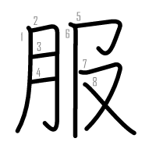 | 服 | 服 | 服
⑪ Jiplak | ⑫ Jiplak | ⑬ | ⑭ | ⑮ | ⑯ | ⑰ | ⑱ | ⑲ | ⑳
服 | 服
✏️ Tulis Kata: ____________________ 💬 Salin Kalimat: _____________________________________________
習 | Arti: Belajar / Terbiasa 音: シュウ 訓: なら-う (11 画, Radikal: 羽 (sayap))  Kata: 習慣 (しゅうかん) • 習う (ならう) Kalimat: 日(に)本(ほん)にはチップの習(しゅう)慣(かん)がありません。

① Urutan | ② Contoh | ③ Jiplak | ④ Jiplak | ⑤ | ⑥ | ⑦ | ⑧ | ⑨ | ⑩
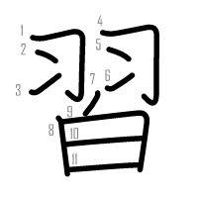 | 習 | 習 | 習
⑪ Jiplak | ⑫ Jiplak | ⑬ | ⑭ | ⑮ | ⑯ | ⑰ | ⑱ | ⑲ | ⑳
習 | 習
✏️ Tulis Kata: ____________________ 💬 Salin Kalimat: _____________________________________________
慣 | Arti: Terbiasa / Membiasakan 音: カン 訓: な-れる (14 画, Radikal: 忄 (hati))  Kata: 習慣 (しゅうかん) • 慣れる (なれる) Kalimat: 日(に)本(ほん)の生(せい)活(かつ)の習(しゅう)慣(かん)に慣(な)れました。

① Urutan | ② Contoh | ③ Jiplak | ④ Jiplak | ⑤ | ⑥ | ⑦ | ⑧ | ⑨ | ⑩
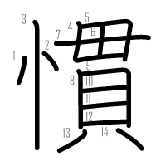 | 慣 | 慣 | 慣
⑪ Jiplak | ⑫ Jiplak | ⑬ | ⑭ | ⑮ | ⑯ | ⑰ | ⑱ | ⑲ | ⑳
慣 | 慣
✏️ Tulis Kata: ____________________ 💬 Salin Kalimat: _____________________________________________
袋 | Arti: Kantong / Tas / Kantong Plastik 音: タイ 訓: ふくろ (11 画, Radikal: 衣 (pakaian))  Kata: 袋 (ふくろ) • 手袋 (てぶくろ) • レジ袋 (レジぶくろ) Kalimat: スーパーで買(か)ったものは、自(じ)分(ぶん)の袋(ふくろ)に入(い)れます。

① Urutan | ② Contoh | ③ Jiplak | ④ Jiplak | ⑤ | ⑥ | ⑦ | ⑧ | ⑨ | ⑩
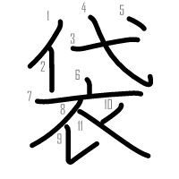 | 袋 | 袋 | 袋
⑪ Jiplak | ⑫ Jiplak | ⑬ | ⑭ | ⑮ | ⑯ | ⑰ | ⑱ | ⑲ | ⑳
袋 | 袋
✏️ Tulis Kata: ____________________ 💬 Salin Kalimat: _____________________________________________
普 | Arti: Luas / Universal / Umum 音: フ 訓: - (12 画, Radikal: 日 (matahari))  Kata: 普通 (ふつう) Kalimat: 日(に)本(ほん)ではそれが普(ふ)通(つう)ですか？

① Urutan | ② Contoh | ③ Jiplak | ④ Jiplak | ⑤ | ⑥ | ⑦ | ⑧ | ⑨ | ⑩
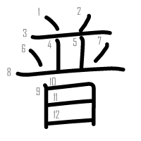 | 普 | 普 | 普
⑪ Jiplak | ⑫ Jiplak | ⑬ | ⑭ | ⑮ | ⑯ | ⑰ | ⑱ | ⑲ | ⑳
普 | 普
✏️ Tulis Kata: ____________________ 💬 Salin Kalimat: _____________________________________________
通 | Arti: Umum / Menembus 音: ツウ 訓: とお-る (10 画, Radikal: 辶 (jalan))  Kata: 普通 (ふつう) • 交通 (こうつう) Kalimat: 普(ふ)通(つう)の服(ふく)を着(き)て行(い)けば大(だい)丈(じょう)夫(ぶ)です。

① Urutan | ② Contoh | ③ Jiplak | ④ Jiplak | ⑤ | ⑥ | ⑦ | ⑧ | ⑨ | ⑩
 | 通 | 通 | 通
⑪ Jiplak | ⑫ Jiplak | ⑬ | ⑭ | ⑮ | ⑯ | ⑰ | ⑱ | ⑲ | ⑳
通 | 通
✏️ Tulis Kata: ____________________ 💬 Salin Kalimat: _____________________________________________
自 | Arti: Diri sendiri / Otomatis 音: ジ / シ 訓: みずか-ら (6 画, Radikal: 自 (diri sendiri/hidung))  Kata: 自分 (じぶん) • 自由 (じゆう) • 自動車 (じどうしゃ) Kalimat: 自(じ)分(ぶん)の袋(ふくろ)に入(い)れます。

① Urutan | ② Contoh | ③ Jiplak | ④ Jiplak | ⑤ | ⑥ | ⑦ | ⑧ | ⑨ | ⑩
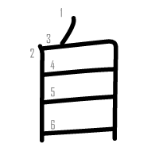 | 自 | 自 | 自
⑪ Jiplak | ⑫ Jiplak | ⑬ | ⑭ | ⑮ | ⑯ | ⑰ | ⑱ | ⑲ | ⑳
自 | 自
✏️ Tulis Kata: ____________________ 💬 Salin Kalimat: _____________________________________________
分 | Arti: Bagian / Menit / Mengerti / Membagi 音: ブン / フン 訓: わ-かる / わ-ける (4 画, Radikal: 刀 (pisau))  Kata: 自分 (じぶん) • 分かる (わかる) • 半分 (はんぶん) Kalimat: 自(じ)分(ぶん)のことは自(じ)分(ぶん)でします。

① Urutan | ② Contoh | ③ Jiplak | ④ Jiplak | ⑤ | ⑥ | ⑦ | ⑧ | ⑨ | ⑩
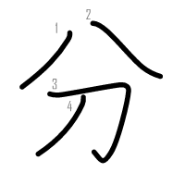 | 分 | 分 | 分
⑪ Jiplak | ⑫ Jiplak | ⑬ | ⑭ | ⑮ | ⑯ | ⑰ | ⑱ | ⑲ | ⑳
分 | 分
✏️ Tulis Kata: ____________________ 💬 Salin Kalimat: _____________________________________________
暗 | Arti: Gelap / Muram 音: アン 訓: くら-い (13 画, Radikal: 日 (matahari))  Kata: 暗い (くらい) • 暗記 (あんき) Kalimat: お葬(そう)式(しき)では、暗(くら)い色(いろ)の服(ふく)を着(き)ます。

① Urutan | ② Contoh | ③ Jiplak | ④ Jiplak | ⑤ | ⑥ | ⑦ | ⑧ | ⑨ | ⑩
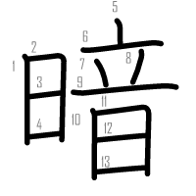 | 暗 | 暗 | 暗
⑪ Jiplak | ⑫ Jiplak | ⑬ | ⑭ | ⑮ | ⑯ | ⑰ | ⑱ | ⑲ | ⑳
暗 | 暗
✏️ Tulis Kata: ____________________ 💬 Salin Kalimat: _____________________________________________
店 | Arti: Toko / Kedai 音: テン 訓: みせ (8 画, Radikal: 广 (atap bersandar))  Kata: 店長 (てんちょう) • 店 (みせ) • 喫茶店 (きっさてん) Kalimat: 店(てん)長(ちょう)が入(にゅう)院(いん)したので、お見(み)舞(ま)いに行(い)きます。

① Urutan | ② Contoh | ③ Jiplak | ④ Jiplak | ⑤ | ⑥ | ⑦ | ⑧ | ⑨ | ⑩
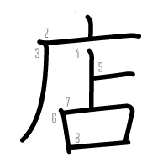 | 店 | 店 | 店
⑪ Jiplak | ⑫ Jiplak | ⑬ | ⑭ | ⑮ | ⑯ | ⑰ | ⑱ | ⑲ | ⑳
店 | 店
✏️ Tulis Kata: ____________________ 💬 Salin Kalimat: _____________________________________________
怒 | Arti: Marah 音: ド 訓: おこ-る / いか-る (9 画, Radikal: 心 (hati))  Kata: 怒る (おこる) Kalimat: 赤(あか)信(しん)号(ごう)を渡(わた)って怒(おこ)られました。

① Urutan | ② Contoh | ③ Jiplak | ④ Jiplak | ⑤ | ⑥ | ⑦ | ⑧ | ⑨ | ⑩
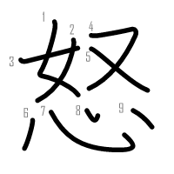 | 怒 | 怒 | 怒
⑪ Jiplak | ⑫ Jiplak | ⑬ | ⑭ | ⑮ | ⑯ | ⑰ | ⑱ | ⑲ | ⑳
怒 | 怒
✏️ Tulis Kata: ____________________ 💬 Salin Kalimat: _____________________________________________
全 | Arti: Semua / Seluruhnya / Utuh 音: ゼン 訓: まった-く (6 画, Radikal: 入 / 人 (atap))  Kata: 全員 (ぜんいん) • 全部 (ぜんぶ) Kalimat: パーティーには全(ぜん)員(いん)、参(さん)加(か)しました。

① Urutan | ② Contoh | ③ Jiplak | ④ Jiplak | ⑤ | ⑥ | ⑦ | ⑧ | ⑨ | ⑩
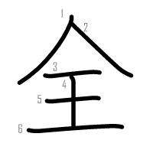 | 全 | 全 | 全
⑪ Jiplak | ⑫ Jiplak | ⑬ | ⑭ | ⑮ | ⑯ | ⑰ | ⑱ | ⑲ | ⑳
全 | 全
✏️ Tulis Kata: ____________________ 💬 Salin Kalimat: _____________________________________________
員 | Arti: Anggota / Pegawai 音: イン 訓: - (10 画, Radikal: 口 (mulut))  Kata: 全員 (ぜんいん) • 店員 (てんいん) • 会社員 (かいしゃいん) Kalimat: 社(しゃ)員(いん)全(ぜん)員(いん)で集(あつ)まりました。

① Urutan | ② Contoh | ③ Jiplak | ④ Jiplak | ⑤ | ⑥ | ⑦ | ⑧ | ⑨ | ⑩
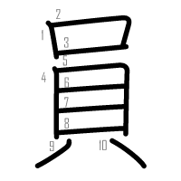 | 員 | 員 | 員
⑪ Jiplak | ⑫ Jiplak | ⑬ | ⑭ | ⑮ | ⑯ | ⑰ | ⑱ | ⑲ | ⑳
員 | 員
✏️ Tulis Kata: ____________________ 💬 Salin Kalimat: _____________________________________________
院 | Arti: Institusi / Balai / Rumah Sakit 音: イン 訓: - (10 画, Radikal: 阝 (bukit/tembok))  Kata: 入院する (にゅういんする) • 病院 (びょういん) Kalimat: 店(てん)長(ちょう)が入(にゅう)院(いん)したので、お見(み)舞(ま)いに行(い)きます。

① Urutan | ② Contoh | ③ Jiplak | ④ Jiplak | ⑤ | ⑥ | ⑦ | ⑧ | ⑨ | ⑩
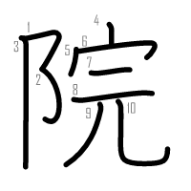 | 院 | 院 | 院
⑪ Jiplak | ⑫ Jiplak | ⑬ | ⑭ | ⑮ | ⑯ | ⑰ | ⑱ | ⑲ | ⑳
院 | 院
✏️ Tulis Kata: ____________________ 💬 Salin Kalimat: _____________________________________________
SOAL LATIHAN EVALUASI BAB 10 (20 SOAL)
A. Latihan Membaca (Tuliskan cara baca Hiragana):
① 日本にはチップの[習慣]がありません。 --> [ ]
② スーパーで買ったものは、[自分]の袋に入れます。 --> [ ]
③ 買い物には自分の[袋]を持って行きます。 --> [ ]
④ [店長]が入院したので、お見舞いに行きます。 --> [ ]
⑤ 店長が[入院]したので、病院に行きます。 --> [ ]
⑥ お葬式では、[暗]い色の服を着ます。 --> [ ]
⑦ お葬式では、暗い色の[服]を着ます。 --> [ ]
⑧ 赤信号を渡って[怒]られました。 --> [ ]
⑨ パーティーには[全員]、参加しました。 --> [ ]
⑩ 日本ではそれが[普通]ですか？ --> [ ]
B. Latihan Menulis (Tuliskan huruf Kanji dari kata yang bergaris bawah):
① にほんの せいかつの ( _________ ) [しゅうかん] に なれました。 --> [ ]
② ( _________ ) [じぶん] の ふくろを もって いきます。 --> [ ]
③ じぶんの ( _________ ) [ふくろ] に しなものを いれます。 --> [ ]
④ ( _________ ) [てんちょう] が にゅういんしました。 --> [ ]
⑤ せんしゅうから ( _________ ) [にゅういん] しています。 --> [ ]
⑥ ( _________ ) [くら] い いろの ふくを きます。 --> [ ]
⑦ あかるい いろの ( _________ ) [ふく] を かいました。 --> [ ]
⑧ せんせいに ( _________ ) [おこ] られました。 --> [ ]
⑨ クラスの ( _________ ) [ぜんいん] が ごうかくしました。 --> [ ]
⑩ にほんでは それが ( _________ ) [ふつう] ですか？ --> [ ]

LEMBAR LATIHAN KANJI IRODORI A2.2
第11課 ポイントカードを忘れてしまいました (Bab 11: Saya Lupa Membawa Kartu Poin)
Nama: | Tanggal: | Kelas: | Nilai: / 100

色 | Arti: Warna 音: ショク / シキ 訓: いろ (6 画, Radikal: 色 (warna))  Kata: 色 (いろ) • 色々 (いろいろ) Kalimat: このセーター、ほかの色(いろ)はありますか？

① Urutan | ② Contoh | ③ Jiplak | ④ Jiplak | ⑤ | ⑥ | ⑦ | ⑧ | ⑨ | ⑩
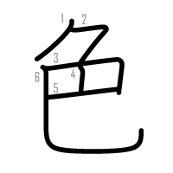 | 色 | 色 | 色
⑪ Jiplak | ⑫ Jiplak | ⑬ | ⑭ | ⑮ | ⑯ | ⑰ | ⑱ | ⑲ | ⑳
色 | 色
✏️ Tulis Kata: ____________________ 💬 Salin Kalimat: _____________________________________________
女 | Arti: Wanita / Perempuan 音: ジョ / ニョ 訓: おんな (3 画, Radikal: 女 (wanita))  Kata: 女性 (じょせい) • 彼女 (かのじょ) Kalimat: この店(みせ)は、女(じょ)性(せい)にも男(だん)性(せい)にも人(にん)気(き)があります。

① Urutan | ② Contoh | ③ Jiplak | ④ Jiplak | ⑤ | ⑥ | ⑦ | ⑧ | ⑨ | ⑩
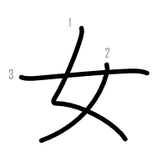 | 女 | 女 | 女
⑪ Jiplak | ⑫ Jiplak | ⑬ | ⑭ | ⑮ | ⑯ | ⑰ | ⑱ | ⑲ | ⑳
女 | 女
✏️ Tulis Kata: ____________________ 💬 Salin Kalimat: _____________________________________________
性 | Arti: Jenis kelamin / Sifat dasar 音: セイ / ショウ 訓: - (8 画, Radikal: 忄 (hati))  Kata: 女性 (じょせい) • 男性 (だんせい) • 性格 (せいかく) Kalimat: 女(じょ)性(せい)にも男(だん)性(せい)にも人(にん)気(き)があります。

① Urutan | ② Contoh | ③ Jiplak | ④ Jiplak | ⑤ | ⑥ | ⑦ | ⑧ | ⑨ | ⑩
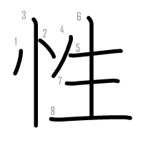 | 性 | 性 | 性
⑪ Jiplak | ⑫ Jiplak | ⑬ | ⑭ | ⑮ | ⑯ | ⑰ | ⑱ | ⑲ | ⑳
性 | 性
✏️ Tulis Kata: ____________________ 💬 Salin Kalimat: _____________________________________________
赤 | Arti: Merah 音: セキ / シャク 訓: あか / あか-い (7 画, Radikal: 赤 (merah))  Kata: 赤 (あか) • 赤い (あかい) • 赤ちゃん (あかちゃん) Kalimat: 赤(あか)や青(あお)のセーターがあります。

① Urutan | ② Contoh | ③ Jiplak | ④ Jiplak | ⑤ | ⑥ | ⑦ | ⑧ | ⑨ | ⑩
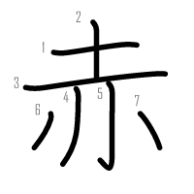 | 赤 | 赤 | 赤
⑪ Jiplak | ⑫ Jiplak | ⑬ | ⑭ | ⑮ | ⑯ | ⑰ | ⑱ | ⑲ | ⑳
赤 | 赤
✏️ Tulis Kata: ____________________ 💬 Salin Kalimat: _____________________________________________
男 | Arti: Pria / Laki-laki 音: ダン / ナン 訓: おとこ (7 画, Radikal: 田 (sawah))  Kata: 男性 (だんせい) • 男の子 (おとこのこ) Kalimat: 男(だん)性(せい)用(よう)のコーナーは2階(かい)にあります。

① Urutan | ② Contoh | ③ Jiplak | ④ Jiplak | ⑤ | ⑥ | ⑦ | ⑧ | ⑨ | ⑩
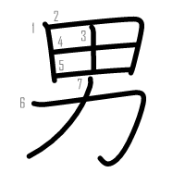 | 男 | 男 | 男
⑪ Jiplak | ⑫ Jiplak | ⑬ | ⑭ | ⑮ | ⑯ | ⑰ | ⑱ | ⑲ | ⑳
男 | 男
✏️ Tulis Kata: ____________________ 💬 Salin Kalimat: _____________________________________________
青 | Arti: Biru / Hijau muda 音: セイ / ショウ 訓: あお / あお-い (8 画, Radikal: 青 (biru))  Kata: 青 (あお) • 青い (あおい) • 青信号 (あおしんごう) Kalimat: 青(あお)いシャツを試(し)着(ちゃく)しました。

① Urutan | ② Contoh | ③ Jiplak | ④ Jiplak | ⑤ | ⑥ | ⑦ | ⑧ | ⑨ | ⑩
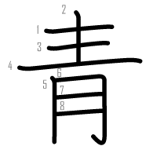 | 青 | 青 | 青
⑪ Jiplak | ⑫ Jiplak | ⑬ | ⑭ | ⑮ | ⑯ | ⑰ | ⑱ | ⑲ | ⑳
青 | 青
✏️ Tulis Kata: ____________________ 💬 Salin Kalimat: _____________________________________________
急 | Arti: Mendadak / Tergesa-gesa / Cepat 音: キュウ 訓: いそ-ぐ (9 画, Radikal: 心 (hati))  Kata: 急に (きゅうに) • 急ぐ (いそぐ) • 急行 (きゅうこう) Kalimat: 買(か)い物(もの)のとき、急(きゅう)にお腹(なか)が痛(いた)くなりました。

① Urutan | ② Contoh | ③ Jiplak | ④ Jiplak | ⑤ | ⑥ | ⑦ | ⑧ | ⑨ | ⑩
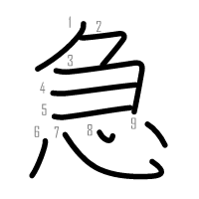 | 急 | 急 | 急
⑪ Jiplak | ⑫ Jiplak | ⑬ | ⑭ | ⑮ | ⑯ | ⑰ | ⑱ | ⑲ | ⑳
急 | 急
✏️ Tulis Kata: ____________________ 💬 Salin Kalimat: _____________________________________________
黒 | Arti: Hitam 音: コク 訓: くろ / くろ-い (11 画, Radikal: 黒 (hitam))  Kata: 黒 (くろ) • 黒い (くろい) Kalimat: 黒(くろ)いジャケットを買(か)いました。

① Urutan | ② Contoh | ③ Jiplak | ④ Jiplak | ⑤ | ⑥ | ⑦ | ⑧ | ⑨ | ⑩
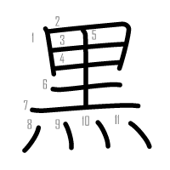 | 黒 | 黒 | 黒
⑪ Jiplak | ⑫ Jiplak | ⑬ | ⑭ | ⑮ | ⑯ | ⑰ | ⑱ | ⑲ | ⑳
黒 | 黒
✏️ Tulis Kata: ____________________ 💬 Salin Kalimat: _____________________________________________
営 | Arti: Mengelola / Usaha / Bisnis 音: エイ 訓: いとな-む (12 画, Radikal: ツ (mahkota))  Kata: 営業する (えいぎょうする) • 営業時間 (えいぎょうじかん) Kalimat: この店(みせ)は夜(よる)9時(じ)まで営(えい)業(ぎょう)しています。

① Urutan | ② Contoh | ③ Jiplak | ④ Jiplak | ⑤ | ⑥ | ⑦ | ⑧ | ⑨ | ⑩
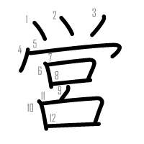 | 営 | 営 | 営
⑪ Jiplak | ⑫ Jiplak | ⑬ | ⑭ | ⑮ | ⑯ | ⑰ | ⑱ | ⑲ | ⑳
営 | 営
✏️ Tulis Kata: ____________________ 💬 Salin Kalimat: _____________________________________________
業 | Arti: Kegiatan / Pekerjaan / Industri 音: ギョウ / ゴウ 訓: わざ (13 画, Radikal: 木 (pohon))  Kata: 営業する (えいぎょうする) • 授業 (じゅぎょう) • 卒業 (そつぎょう) Kalimat: 毎(まい)日(にち)夜(よる)遅(おそ)くまで営(えい)業(ぎょう)しています。

① Urutan | ② Contoh | ③ Jiplak | ④ Jiplak | ⑤ | ⑥ | ⑦ | ⑧ | ⑨ | ⑩
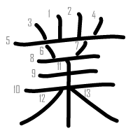 | 業 | 業 | 業
⑪ Jiplak | ⑫ Jiplak | ⑬ | ⑭ | ⑮ | ⑯ | ⑰ | ⑱ | ⑲ | ⑳
業 | 業
✏️ Tulis Kata: ____________________ 💬 Salin Kalimat: _____________________________________________
白 | Arti: Putih 音: ハク / ビャク 訓: しろ / しろ-い (5 画, Radikal: 白 (putih))  Kata: 白 (しろ) • 白い (しろい) Kalimat: 白(しろ)と黒(くろ)の靴(くつ)があります。

① Urutan | ② Contoh | ③ Jiplak | ④ Jiplak | ⑤ | ⑥ | ⑦ | ⑧ | ⑨ | ⑩
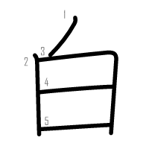 | 白 | 白 | 白
⑪ Jiplak | ⑫ Jiplak | ⑬ | ⑭ | ⑮ | ⑯ | ⑰ | ⑱ | ⑲ | ⑳
白 | 白
✏️ Tulis Kata: ____________________ 💬 Salin Kalimat: _____________________________________________
案 | Arti: Rancangan / Petunjuk / Memandu 音: アン 訓: - (10 画, Radikal: 木 (pohon))  Kata: 案内する (あんないする) • 案内所 (あんないじょ) Kalimat: レジまでご案(あん)内(ない)します。

① Urutan | ② Contoh | ③ Jiplak | ④ Jiplak | ⑤ | ⑥ | ⑦ | ⑧ | ⑨ | ⑩
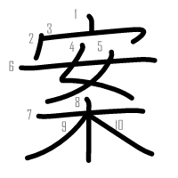 | 案 | 案 | 案
⑪ Jiplak | ⑫ Jiplak | ⑬ | ⑭ | ⑮ | ⑯ | ⑰ | ⑱ | ⑲ | ⑳
案 | 案
✏️ Tulis Kata: ____________________ 💬 Salin Kalimat: _____________________________________________
内 | Arti: Dalam / Di dalam 音: ナイ / ダイ 訓: うち (4 画, Radikal: 冂 (bingkai terbalik))  Kata: 案内する (あんないする) • 国内 (こくない) • 案内 (あんない) Kalimat: 店(てん)員(いん)が売(う)り場(ば)を案(あん)内(ない)してくれました。

① Urutan | ② Contoh | ③ Jiplak | ④ Jiplak | ⑤ | ⑥ | ⑦ | ⑧ | ⑨ | ⑩
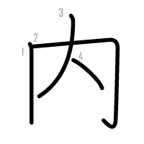 | 内 | 内 | 内
⑪ Jiplak | ⑫ Jiplak | ⑬ | ⑭ | ⑮ | ⑯ | ⑰ | ⑱ | ⑲ | ⑳
内 | 内
✏️ Tulis Kata: ____________________ 💬 Salin Kalimat: _____________________________________________
SOAL LATIHAN EVALUASI BAB 11 (20 SOAL)
A. Latihan Membaca (Tuliskan cara baca Hiragana):
① この店は夜9時まで[営業]しています。 --> [ ]
② この店は、[女性]にも男性にも人気があります。 --> [ ]
③ この店は、女性にも[男性]にも人気があります。 --> [ ]
④ レジまでご[案内]します。 --> [ ]
⑤ 買い物のとき、[急]にお腹が痛くなりました。 --> [ ]
⑥ このセーター、ほかの[色]はありますか？ --> [ ]
⑦ [赤]いセーターを試着しました。 --> [ ]
⑧ [青]いシャツを買いました。 --> [ ]
⑨ [黒]いバッグを見せてください。 --> [ ]
⑩ [白]いスニーカーがとても軽いです。 --> [ ]
B. Latihan Menulis (Tuliskan huruf Kanji dari kata yang bergaris bawah):
① このみせは よる９じまで ( _________ ) [えいぎょう] しています。 --> [ ]
② このふくは ( _________ ) [じょせい] に にんきです。 --> [ ]
③ ( _________ ) [だんせい] ようの コーナーへ いきます。 --> [ ]
④ レジまで ご ( _________ ) [あんない] します。 --> [ ]
⑤ かいもののとき、 ( _________ ) [きゅう] に おなかが いたくなりました。 --> [ ]
⑥ ほかの ( _________ ) [いろ] は ありますか？ --> [ ]
⑦ ( _________ ) [あか] い スカートを えらびました。 --> [ ]
⑧ ( _________ ) [あお] い シャツを きます。 --> [ ]
⑨ ( _________ ) [くろ] い くつを はきます。 --> [ ]
⑩ ( _________ ) [しろ] い セーターを かいました。 --> [ ]

LEMBAR LATIHAN KANJI IRODORI A2.2
第12課 このボタンを押すと、エコモードに変わります (Bab 12: Kalau Menekan Tombol Ini, Akan Berubah ke Mode Hemat Daya)
Nama: | Tanggal: | Kelas: | Nilai: / 100

商 | Arti: Dagang / Produk / Niaga 音: ショウ 訓: あきな-う (11 画, Radikal: 口 (mulut))  Kata: 商品 (しょうひん) • 商店 (しょうてん) Kalimat: この商(しょう)品(ひん)の値(ね)段(だん)、消(しょう)費(ひ)税(ぜい)は入(はい)っていますか？

① Urutan | ② Contoh | ③ Jiplak | ④ Jiplak | ⑤ | ⑥ | ⑦ | ⑧ | ⑨ | ⑩
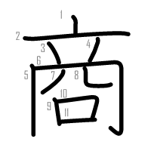 | 商 | 商 | 商
⑪ Jiplak | ⑫ Jiplak | ⑬ | ⑭ | ⑮ | ⑯ | ⑰ | ⑱ | ⑲ | ⑳
商 | 商
✏️ Tulis Kata: ____________________ 💬 Salin Kalimat: _____________________________________________
品 | Arti: Barang / Produk / Kualitas 音: ヒン 訓: しな (9 画, Radikal: 口 (mulut))  Kata: 商品 (しょうひん) • 食品 (しょくひん) Kalimat: 新(あたら)しい商(しょう)品(ひん)がたくさん並(なら)んでいます。

① Urutan | ② Contoh | ③ Jiplak | ④ Jiplak | ⑤ | ⑥ | ⑦ | ⑧ | ⑨ | ⑩
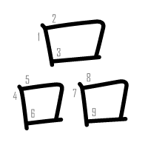 | 品 | 品 | 品
⑪ Jiplak | ⑫ Jiplak | ⑬ | ⑭ | ⑮ | ⑯ | ⑰ | ⑱ | ⑲ | ⑳
品 | 品
✏️ Tulis Kata: ____________________ 💬 Salin Kalimat: _____________________________________________
値 | Arti: Harga / Nilai 音: チ 訓: ね / あたい (10 画, Radikal: 亻 (orang))  Kata: 値段 (ねだん) • 値引き (ねびき) Kalimat: この商(しょう)品(ひん)の値(ね)段(だん)はいくらですか？

① Urutan | ② Contoh | ③ Jiplak | ④ Jiplak | ⑤ | ⑥ | ⑦ | ⑧ | ⑨ | ⑩
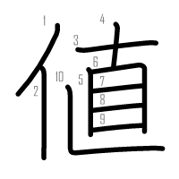 | 値 | 値 | 値
⑪ Jiplak | ⑫ Jiplak | ⑬ | ⑭ | ⑮ | ⑯ | ⑰ | ⑱ | ⑲ | ⑳
値 | 値
✏️ Tulis Kata: ____________________ 💬 Salin Kalimat: _____________________________________________
段 | Arti: Tingkatan / Anak tangga 音: ダン 訓: - (9 画, Radikal: 殳 (senjata/ketukan))  Kata: 値段 (ねだん) • 階段 (かいだん) Kalimat: 値(ね)段(だん)を確(かく)認(にん)してください。

① Urutan | ② Contoh | ③ Jiplak | ④ Jiplak | ⑤ | ⑥ | ⑦ | ⑧ | ⑨ | ⑩
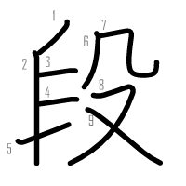 | 段 | 段 | 段
⑪ Jiplak | ⑫ Jiplak | ⑬ | ⑭ | ⑮ | ⑯ | ⑰ | ⑱ | ⑲ | ⑳
段 | 段
✏️ Tulis Kata: ____________________ 💬 Salin Kalimat: _____________________________________________
親 | Arti: Orang tua / Akrab / Ramah 音: シン 訓: おや / した-しい (16 画, Radikal: 見 (melihat))  Kata: 親切（な） (しんせつ（な）) • 両親 (りょうしん) Kalimat: 店(てん)員(いん)がとても親(しん)切(せつ)でした。

① Urutan | ② Contoh | ③ Jiplak | ④ Jiplak | ⑤ | ⑥ | ⑦ | ⑧ | ⑨ | ⑩
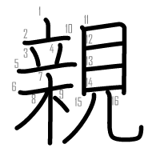 | 親 | 親 | 親
⑪ Jiplak | ⑫ Jiplak | ⑬ | ⑭ | ⑮ | ⑯ | ⑰ | ⑱ | ⑲ | ⑳
親 | 親
✏️ Tulis Kata: ____________________ 💬 Salin Kalimat: _____________________________________________
価 | Arti: Harga / Nilai jual 音: カ 訓: あたい (8 画, Radikal: 亻 (orang))  Kata: 価格 (かかく) • 定価 (ていか) Kalimat: この価(か)格(かく)は税(ぜい)別(べつ)です。

① Urutan | ② Contoh | ③ Jiplak | ④ Jiplak | ⑤ | ⑥ | ⑦ | ⑧ | ⑨ | ⑩
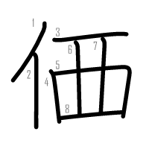 | 価 | 価 | 価
⑪ Jiplak | ⑫ Jiplak | ⑬ | ⑭ | ⑮ | ⑯ | ⑰ | ⑱ | ⑲ | ⑳
価 | 価
✏️ Tulis Kata: ____________________ 💬 Salin Kalimat: _____________________________________________
格 | Arti: Standar / Status 音: カク 訓: - (10 画, Radikal: 木 (pohon))  Kata: 価格 (かかく) • 合格 (ごうかく) Kalimat: お手(て)頃(ごろ)な価(か)格(かく)の商(しょう)品(ひん)です。

① Urutan | ② Contoh | ③ Jiplak | ④ Jiplak | ⑤ | ⑥ | ⑦ | ⑧ | ⑨ | ⑩
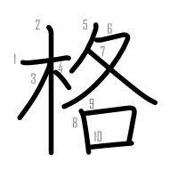 | 格 | 格 | 格
⑪ Jiplak | ⑫ Jiplak | ⑬ | ⑭ | ⑮ | ⑯ | ⑰ | ⑱ | ⑲ | ⑳
格 | 格
✏️ Tulis Kata: ____________________ 💬 Salin Kalimat: _____________________________________________
重 | Arti: Berat / Bertumpuk 音: ジュウ / チョウ 訓: おも-い / かさ-なる (9 画, Radikal: 里 (desa))  Kata: 重い (おもい) • 体重 (たいじゅう) Kalimat: こっちは、ちょっと重(おも)いですね。

① Urutan | ② Contoh | ③ Jiplak | ④ Jiplak | ⑤ | ⑥ | ⑦ | ⑧ | ⑨ | ⑩
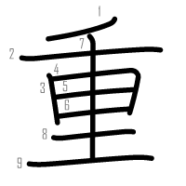 | 重 | 重 | 重
⑪ Jiplak | ⑫ Jiplak | ⑬ | ⑭ | ⑮ | ⑯ | ⑰ | ⑱ | ⑲ | ⑳
重 | 重
✏️ Tulis Kata: ____________________ 💬 Salin Kalimat: _____________________________________________
軽 | Arti: Ringan 音: ケイ 訓: かる-い (12 画, Radikal: 車 (roda))  Kata: 軽い (かるい) • 手軽（な） (てがる（な）) Kalimat: この掃(そう)除(じ)機(き)、とても軽(かる)いですね。

① Urutan | ② Contoh | ③ Jiplak | ④ Jiplak | ⑤ | ⑥ | ⑦ | ⑧ | ⑨ | ⑩
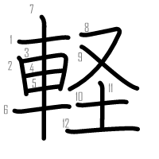 | 軽 | 軽 | 軽
⑪ Jiplak | ⑫ Jiplak | ⑬ | ⑭ | ⑮ | ⑯ | ⑰ | ⑱ | ⑲ | ⑳
軽 | 軽
✏️ Tulis Kata: ____________________ 💬 Salin Kalimat: _____________________________________________
消 | Arti: Hilang / Memadamkan / Konsumsi 音: ショウ 訓: き-える / け-す (10 画, Radikal: 氵 (air))  Kata: 消費税 (しょうひぜい) • 消す (けす) Kalimat: 消(しょう)費(ひ)税(ぜい)は入(はい)っていますか？

① Urutan | ② Contoh | ③ Jiplak | ④ Jiplak | ⑤ | ⑥ | ⑦ | ⑧ | ⑨ | ⑩
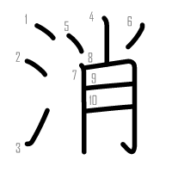 | 消 | 消 | 消
⑪ Jiplak | ⑫ Jiplak | ⑬ | ⑭ | ⑮ | ⑯ | ⑰ | ⑱ | ⑲ | ⑳
消 | 消
✏️ Tulis Kata: ____________________ 💬 Salin Kalimat: _____________________________________________
費 | Arti: Biaya / Pengeluaran 音: ヒ 訓: つい-やす (12 画, Radikal: 貝 (uang/kerang))  Kata: 消費税 (しょうひぜい) • 会費 (かいひ) Kalimat: 生(せい)活(かつ)費(ひ)を節(せつ)約(やく)します。

① Urutan | ② Contoh | ③ Jiplak | ④ Jiplak | ⑤ | ⑥ | ⑦ | ⑧ | ⑨ | ⑩
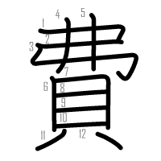 | 費 | 費 | 費
⑪ Jiplak | ⑫ Jiplak | ⑬ | ⑭ | ⑮ | ⑯ | ⑰ | ⑱ | ⑲ | ⑳
費 | 費
✏️ Tulis Kata: ____________________ 💬 Salin Kalimat: _____________________________________________
税 | Arti: Pajak 音: ゼイ 訓: - (12 画, Radikal: 禾 (padi))  Kata: 消費税 (しょうひぜい) • 税別 (ぜいべつ) Kalimat: この価(か)格(かく)は税(ぜい)別(べつ)です。

① Urutan | ② Contoh | ③ Jiplak | ④ Jiplak | ⑤ | ⑥ | ⑦ | ⑧ | ⑨ | ⑩
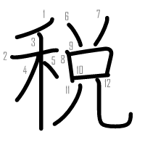 | 税 | 税 | 税
⑪ Jiplak | ⑫ Jiplak | ⑬ | ⑭ | ⑮ | ⑯ | ⑰ | ⑱ | ⑲ | ⑳
税 | 税
✏️ Tulis Kata: ____________________ 💬 Salin Kalimat: _____________________________________________
変 | Arti: Berubah / Mengubah / Aneh 音: ヘン 訓: か-わる / か-える (9 画, Radikal: 夂 (kaki))  Kata: 変わる (かわる) • 大変 (たいへん) Kalimat: ボタンを押(お)すと、エコモードに変(か)わります。

① Urutan | ② Contoh | ③ Jiplak | ④ Jiplak | ⑤ | ⑥ | ⑦ | ⑧ | ⑨ | ⑩
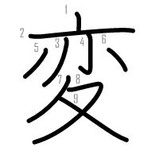 | 変 | 変 | 変
⑪ Jiplak | ⑫ Jiplak | ⑬ | ⑭ | ⑮ | ⑯ | ⑰ | ⑱ | ⑲ | ⑳
変 | 変
✏️ Tulis Kata: ____________________ 💬 Salin Kalimat: _____________________________________________
SOAL LATIHAN EVALUASI BAB 12 (20 SOAL)
A. Latihan Membaca (Tuliskan cara baca Hiragana):
① [店員]がとても親切でした。 --> [ ]
② 店員がとても[親切]でした。 --> [ ]
③ このボタンを押すと、エコモードに[変]わります。 --> [ ]
④ この掃除機、とても[軽]いですね。 --> [ ]
⑤ こっちは、ちょっと[重]いですね。 --> [ ]
⑥ この[商品]の値段を教えてください。 --> [ ]
⑦ この商品の[値段]はいくらですか？ --> [ ]
⑧ [消費税]は入っていますか？ --> [ ]
⑨ この[価格]は税別です。 --> [ ]
⑩ 表示されている価格は[税別]です。 --> [ ]
B. Latihan Menulis (Tuliskan huruf Kanji dari kata yang bergaris bawah):
① ( _________ ) [てんいん] さんに ききました。 --> [ ]
② とても ( _________ ) [しんせつ] に おしえてくれました。 --> [ ]
③ この ( _________ ) [しょうひん] を ください。 --> [ ]
④ この カメラの ( _________ ) [ねだん] は いくらですか？ --> [ ]
⑤ この ( _________ ) [かかく] は ぜいべつです。 --> [ ]
⑥ ( _________ ) [しょうひぜい] は ふくまれていますか？ --> [ ]
⑦ この そうじきは とても ( _________ ) [かる] いです。 --> [ ]
⑧ この にもつは すこし ( _________ ) [おも] いです。 --> [ ]
⑨ ボタンを おすと いろが ( _________ ) [か] わります。 --> [ ]
⑩ ひょうじは ( _________ ) [ぜいべつ] です。 --> [ ]

LEMBAR LATIHAN KANJI IRODORI A2.2
第13課 いろいろな資料を展示してあります (Bab 13: Berbagai Dokumen dan Arsip Dipamerkan)
Nama: | Tanggal: | Kelas: | Nilai: / 100

市 | Arti: Kota / Pasar 音: シ 訓: いち (5 画, Radikal: 巾 (kain))  Kata: 市 (し) • 市民 (しみん) • 市役所 (しやくしょ) Kalimat: ここは市(し)の施(し)設(せつ)なので、安(やす)い料(りょう)金(きん)で利(り)用(よう)できます。

① Urutan | ② Contoh | ③ Jiplak | ④ Jiplak | ⑤ | ⑥ | ⑦ | ⑧ | ⑨ | ⑩
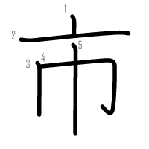 | 市 | 市 | 市
⑪ Jiplak | ⑫ Jiplak | ⑬ | ⑭ | ⑮ | ⑯ | ⑰ | ⑱ | ⑲ | ⑳
市 | 市
✏️ Tulis Kata: ____________________ 💬 Salin Kalimat: _____________________________________________
借 | Arti: Meminjam 音: シャク 訓: か-りる (10 画, Radikal: 亻 (orang))  Kata: 借りる (かりる) • 借金 (しゃっきん) Kalimat: 必(ひつ)要(よう)な本(ほん)を図(と)書(しょ)館(かん)で借(か)りました。

① Urutan | ② Contoh | ③ Jiplak | ④ Jiplak | ⑤ | ⑥ | ⑦ | ⑧ | ⑨ | ⑩
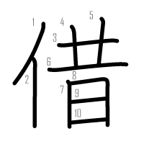 | 借 | 借 | 借
⑪ Jiplak | ⑫ Jiplak | ⑬ | ⑭ | ⑮ | ⑯ | ⑰ | ⑱ | ⑲ | ⑳
借 | 借
✏️ Tulis Kata: ____________________ 💬 Salin Kalimat: _____________________________________________
料 | Arti: Biaya / Bahan 音: リョウ 訓: - (10 画, Radikal: 斗 (gantang/takaran))  Kata: 料金 (りょうきん) • 無料 (むりょう) • 料理 (りょうり) Kalimat: 安(やす)い料(りょう)金(きん)で利(り)用(よう)できます。

① Urutan | ② Contoh | ③ Jiplak | ④ Jiplak | ⑤ | ⑥ | ⑦ | ⑧ | ⑨ | ⑩
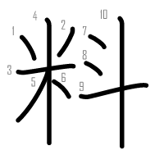 | 料 | 料 | 料
⑪ Jiplak | ⑫ Jiplak | ⑬ | ⑭ | ⑮ | ⑯ | ⑰ | ⑱ | ⑲ | ⑳
料 | 料
✏️ Tulis Kata: ____________________ 💬 Salin Kalimat: _____________________________________________
金 | Arti: Uang / Biaya / Emas 音: キン / コン 訓: かね / かな (8 画, Radikal: 金 (emas/logam))  Kata: 料金 (りょうきん) • お金 (おかね) • 金曜日 (きんようび) Kalimat: 利(り)用(よう)料(りょう)金(きん)はいくらですか？

① Urutan | ② Contoh | ③ Jiplak | ④ Jiplak | ⑤ | ⑥ | ⑦ | ⑧ | ⑨ | ⑩
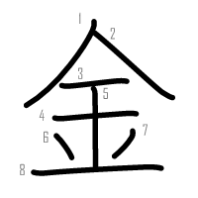 | 金 | 金 | 金
⑪ Jiplak | ⑫ Jiplak | ⑬ | ⑭ | ⑮ | ⑯ | ⑰ | ⑱ | ⑲ | ⑳
金 | 金
✏️ Tulis Kata: ____________________ 💬 Salin Kalimat: _____________________________________________
返 | Arti: Mengembalikan / Membalas 音: ヘン 訓: かえ-す / かえ-る (7 画, Radikal: 辶 (jalan))  Kata: 返す (かえす) • 返事 (へんじ) Kalimat: 本(ほん)は来(らい)週(しゅう)返(かえ)します。

① Urutan | ② Contoh | ③ Jiplak | ④ Jiplak | ⑤ | ⑥ | ⑦ | ⑧ | ⑨ | ⑩
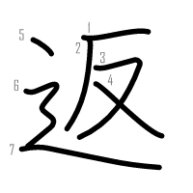 | 返 | 返 | 返
⑪ Jiplak | ⑫ Jiplak | ⑬ | ⑭ | ⑮ | ⑯ | ⑰ | ⑱ | ⑲ | ⑳
返 | 返
✏️ Tulis Kata: ____________________ 💬 Salin Kalimat: _____________________________________________
図 | Arti: Gambar / Peta / Denah 音: ズ / ト 訓: はか-る (7 画, Radikal: 囗 (bingkai))  Kata: 図書館 (としょかん) • 地図 (ちず) Kalimat: 図(と)書(しょ)館(かん)で本(ほん)を借(か)りました。

① Urutan | ② Contoh | ③ Jiplak | ④ Jiplak | ⑤ | ⑥ | ⑦ | ⑧ | ⑨ | ⑩
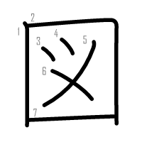 | 図 | 図 | 図
⑪ Jiplak | ⑫ Jiplak | ⑬ | ⑭ | ⑮ | ⑯ | ⑰ | ⑱ | ⑲ | ⑳
図 | 図
✏️ Tulis Kata: ____________________ 💬 Salin Kalimat: _____________________________________________
書 | Arti: Menulis / Buku / Dokumen 音: ショ 訓: か-く (10 画, Radikal: 曰 (bicara))  Kata: 図書館 (としょかん) • 書く (かく) • 書類 (しょるい) Kalimat: 必(ひつ)要(よう)な本(ほん)を図(と)書(しょ)館(かん)で借(か)りました。

① Urutan | ② Contoh | ③ Jiplak | ④ Jiplak | ⑤ | ⑥ | ⑦ | ⑧ | ⑨ | ⑩
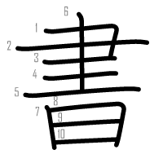 | 書 | 書 | 書
⑪ Jiplak | ⑫ Jiplak | ⑬ | ⑭ | ⑮ | ⑯ | ⑰ | ⑱ | ⑲ | ⑳
書 | 書
✏️ Tulis Kata: ____________________ 💬 Salin Kalimat: _____________________________________________
閉 | Arti: Tutup / Menutup 音: ヘイ 訓: し-まる / し-める / と-じる (11 画, Radikal: 門 (pintu gerbang))  Kata: 閉まる (しまる) • 閉める (しめる) Kalimat: ジムは夜(よる)8時(じ)に閉(し)まります。

① Urutan | ② Contoh | ③ Jiplak | ④ Jiplak | ⑤ | ⑥ | ⑦ | ⑧ | ⑨ | ⑩
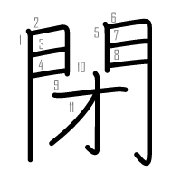 | 閉 | 閉 | 閉
⑪ Jiplak | ⑫ Jiplak | ⑬ | ⑭ | ⑮ | ⑯ | ⑰ | ⑱ | ⑲ | ⑳
閉 | 閉
✏️ Tulis Kata: ____________________ 💬 Salin Kalimat: _____________________________________________
具 | Arti: Alat / Perlengkapan 音: グ 訓: - (8 画, Radikal: 八 (delapan))  Kata: 道具 (どうぐ) • 家具 (かぐ) Kalimat: 昔(むかし)の道(どう)具(ぐ)がたくさん展(てん)示(じ)してあります。

① Urutan | ② Contoh | ③ Jiplak | ④ Jiplak | ⑤ | ⑥ | ⑦ | ⑧ | ⑨ | ⑩
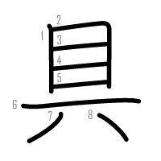 | 具 | 具 | 具
⑪ Jiplak | ⑫ Jiplak | ⑬ | ⑭ | ⑮ | ⑯ | ⑰ | ⑱ | ⑲ | ⑳
具 | 具
✏️ Tulis Kata: ____________________ 💬 Salin Kalimat: _____________________________________________
点 | Arti: Poin / Butir / Titik 音: テン 訓: - (9 画, Radikal: 灬 (renga/titik))  Kata: ～点 (てん) • 交差点 (こうさてん) Kalimat: 本(ほん)は一(ひと)人(り)5点(てん)まで借(か)りられます。

① Urutan | ② Contoh | ③ Jiplak | ④ Jiplak | ⑤ | ⑥ | ⑦ | ⑧ | ⑨ | ⑩
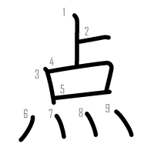 | 点 | 点 | 点
⑪ Jiplak | ⑫ Jiplak | ⑬ | ⑭ | ⑮ | ⑯ | ⑰ | ⑱ | ⑲ | ⑳
点 | 点
✏️ Tulis Kata: ____________________ 💬 Salin Kalimat: _____________________________________________
利 | Arti: Manfaat / Keuntungan 音: リ 訓: き-く (7 画, Radikal: 刂 (pisau))  Kata: 利用する (りようする) • 便利（な） (べんり（な）) Kalimat: だれでも自(じ)由(ゆう)に利(り)用(よう)できます。

① Urutan | ② Contoh | ③ Jiplak | ④ Jiplak | ⑤ | ⑥ | ⑦ | ⑧ | ⑨ | ⑩
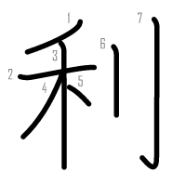 | 利 | 利 | 利
⑪ Jiplak | ⑫ Jiplak | ⑬ | ⑭ | ⑮ | ⑯ | ⑰ | ⑱ | ⑲ | ⑳
利 | 利
✏️ Tulis Kata: ____________________ 💬 Salin Kalimat: _____________________________________________
用 | Arti: Penggunaan / Keperluan 音: ヨウ 訓: もち-いる (5 画, Radikal: 用 (guna))  Kata: 利用する (りようする) • 用事 (ようじ) Kalimat: 安(やす)い料(りょう)金(きん)で利(り)用(よう)できます。

① Urutan | ② Contoh | ③ Jiplak | ④ Jiplak | ⑤ | ⑥ | ⑦ | ⑧ | ⑨ | ⑩
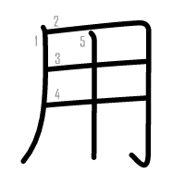 | 用 | 用 | 用
⑪ Jiplak | ⑫ Jiplak | ⑬ | ⑭ | ⑮ | ⑯ | ⑰ | ⑱ | ⑲ | ⑳
用 | 用
✏️ Tulis Kata: ____________________ 💬 Salin Kalimat: _____________________________________________
必 | Arti: Pasti / Harus 音: ヒツ 訓: かなら-ず (5 画, Radikal: 心 (hati))  Kata: 必要（な） (ひつような) • 必ず (かならず) Kalimat: 必(ひつ)要(よう)な本(ほん)を図(と)書(しょ)館(かん)で借(か)りました。

① Urutan | ② Contoh | ③ Jiplak | ④ Jiplak | ⑤ | ⑥ | ⑦ | ⑧ | ⑨ | ⑩
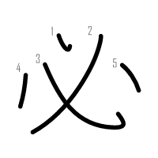 | 必 | 必 | 必
⑪ Jiplak | ⑫ Jiplak | ⑬ | ⑭ | ⑮ | ⑯ | ⑰ | ⑱ | ⑲ | ⑳
必 | 必
✏️ Tulis Kata: ____________________ 💬 Salin Kalimat: _____________________________________________
要 | Arti: Perlu / Pokok / Penting 音: ヨウ 訓: い-る (9 画, Radikal: 覀 (tutup))  Kata: 必要（な） (ひつような) • 重要（な） (じゅうような) Kalimat: 利(り)用(よう)カードを作(つく)るには、身(み)分(ぶん)証(しょう)明(めい)書(しょ)が必(ひつ)要(よう)です。

① Urutan | ② Contoh | ③ Jiplak | ④ Jiplak | ⑤ | ⑥ | ⑦ | ⑧ | ⑨ | ⑩
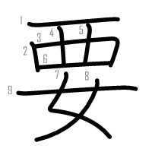 | 要 | 要 | 要
⑪ Jiplak | ⑫ Jiplak | ⑬ | ⑭ | ⑮ | ⑯ | ⑰ | ⑱ | ⑲ | ⑳
要 | 要
✏️ Tulis Kata: ____________________ 💬 Salin Kalimat: _____________________________________________
SOAL LATIHAN EVALUASI BAB 13 (20 SOAL)
A. Latihan Membaca (Tuliskan cara baca Hiragana):
① ここは[市]の施設です。 --> [ ]
② 安い[料金]で利用できます。 --> [ ]
③ 必要な本を[図書館]で借りました。 --> [ ]
④ [必要]な書類を準備しました。 --> [ ]
⑤ 昔の[道具]がたくさん展示してあります。 --> [ ]
⑥ ジムはまだ[開]いていますか？ --> [ ]
⑦ 夜8時に[閉]まります。 --> [ ]
⑧ 本を5[点]まで借りました。 --> [ ]
⑨ 図書館で本を[借]りることができます。 --> [ ]
⑩ 市民は無料で施設を[利用]できます。 --> [ ]
B. Latihan Menulis (Tuliskan huruf Kanji dari kata yang bergaris bawah):
① ( _________ ) [し] の しせつを りようします。 --> [ ]
② やすい ( _________ ) [りょうきん] で つかえます。 --> [ ]
③ ( _________ ) [としょかん] で ほんを さがします。 --> [ ]
④ ( _________ ) [ひつよう] な しょるいを かくにんします。 --> [ ]
⑤ むかしの ( _________ ) [どうぐ] を みました。 --> [ ]
⑥ ドアが ( _________ ) [あ] いています。 --> [ ]
⑦ ８じに ( _________ ) [し] まります。 --> [ ]
⑧ ほんを ( _________ ) [か] りました。 --> [ ]
⑨ らいしゅう ほんを ( _________ ) [かえ] します。 --> [ ]
⑩ だれでも ( _________ ) [りよう] できます。 --> [ ]

LEMBAR LATIHAN KANJI IRODORI A2.2
第14課 外国からの観光客のための情報がたくさんあります (Bab 14: Banyak Informasi untuk Turis Asing)
Nama: | Tanggal: | Kelas: | Nilai: / 100

外 | Arti: Luar / Asing 音: ガイ / ゲ 訓: そと / ほか / はず-す (5 画, Radikal: 夕 (sore))  Kata: 外国 (がいこく) • 外国人 (がいこくじん) Kalimat: 外(がい)国(こく)からの観(かん)光(こう)客(きゃく)のための情(じょう)報(ほう)がたくさんあります。

① Urutan | ② Contoh | ③ Jiplak | ④ Jiplak | ⑤ | ⑥ | ⑦ | ⑧ | ⑨ | ⑩
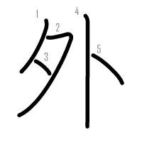 | 外 | 外 | 外
⑪ Jiplak | ⑫ Jiplak | ⑬ | ⑭ | ⑮ | ⑯ | ⑰ | ⑱ | ⑲ | ⑳
外 | 外
✏️ Tulis Kata: ____________________ 💬 Salin Kalimat: _____________________________________________
郵 | Arti: Pos 音: ユウ 訓: - (11 画, Radikal: 阝 (wilayah))  Kata: 郵便局 (ゆうびんきょく) • 郵便 (ゆうびん) Kalimat: この近(きん)所(じょ)に郵(ゆう)便(びん)局(きょく)がありますか？

① Urutan | ② Contoh | ③ Jiplak | ④ Jiplak | ⑤ | ⑥ | ⑦ | ⑧ | ⑨ | ⑩
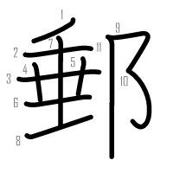 | 郵 | 郵 | 郵
⑪ Jiplak | ⑫ Jiplak | ⑬ | ⑭ | ⑮ | ⑯ | ⑰ | ⑱ | ⑲ | ⑳
郵 | 郵
✏️ Tulis Kata: ____________________ 💬 Salin Kalimat: _____________________________________________
局 | Arti: Kantor / Biro / Bagian 音: キョク 訓: - (7 画, Radikal: 尸 (atap pelindung))  Kata: 郵便局 (ゆうびんきょく) • 薬局 (やっきょく) Kalimat: 郵(ゆう)便(びん)局(きょく)へ手(て)紙(がみ)を出(だ)しに行(い)きます。

① Urutan | ② Contoh | ③ Jiplak | ④ Jiplak | ⑤ | ⑥ | ⑦ | ⑧ | ⑨ | ⑩
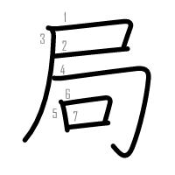 | 局 | 局 | 局
⑪ Jiplak | ⑫ Jiplak | ⑬ | ⑭ | ⑮ | ⑯ | ⑰ | ⑱ | ⑲ | ⑳
局 | 局
✏️ Tulis Kata: ____________________ 💬 Salin Kalimat: _____________________________________________
情 | Arti: Informasi / Keadaan / Perasaan 音: ジョウ / セイ 訓: なさ-け (11 画, Radikal: 忄 (hati))  Kata: 情報 (じょうほう) Kalimat: 観(かん)光(こう)客(きゃく)のための情(じょう)報(ほう)がたくさんあります。

① Urutan | ② Contoh | ③ Jiplak | ④ Jiplak | ⑤ | ⑥ | ⑦ | ⑧ | ⑨ | ⑩
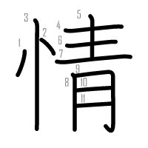 | 情 | 情 | 情
⑪ Jiplak | ⑫ Jiplak | ⑬ | ⑭ | ⑮ | ⑯ | ⑰ | ⑱ | ⑲ | ⑳
情 | 情
✏️ Tulis Kata: ____________________ 💬 Salin Kalimat: _____________________________________________
報 | Arti: Laporan / Kabar / Warta 音: ホウ 訓: むく-いる (12 画, Radikal: 土 (tanah))  Kata: 情報 (じょうほう) • 天気予報 (てんきよほう) Kalimat: ネットで最(さい)新(しん)の情(じょう)報(ほう)を調(しら)べます。

① Urutan | ② Contoh | ③ Jiplak | ④ Jiplak | ⑤ | ⑥ | ⑦ | ⑧ | ⑨ | ⑩
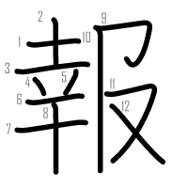 | 報 | 報 | 報
⑪ Jiplak | ⑫ Jiplak | ⑬ | ⑭ | ⑮ | ⑯ | ⑰ | ⑱ | ⑲ | ⑳
報 | 報
✏️ Tulis Kata: ____________________ 💬 Salin Kalimat: _____________________________________________
近 | Arti: Dekat 音: キン 訓: ちか-い (7 画, Radikal: 辶 (jalan))  Kata: 近所 (きんじょ) • 近い (ちかい) • 最近 (さいきん) Kalimat: この近(きん)所(じょ)に郵(ゆう)便(びん)局(きょく)がありますか？

① Urutan | ② Contoh | ③ Jiplak | ④ Jiplak | ⑤ | ⑥ | ⑦ | ⑧ | ⑨ | ⑩
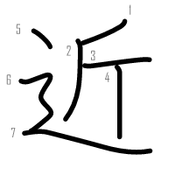 | 近 | 近 | 近
⑪ Jiplak | ⑫ Jiplak | ⑬ | ⑭ | ⑮ | ⑯ | ⑰ | ⑱ | ⑲ | ⑳
近 | 近
✏️ Tulis Kata: ____________________ 💬 Salin Kalimat: _____________________________________________
所 | Arti: Tempat 音: ショ 訓: ところ (8 画, Radikal: 戸 (pintu))  Kata: 近所 (きんじょ) • 場所 (ばしょ) • 市役所 (しやくしょ) Kalimat: 近(きん)所(じょ)の人(ひと)にあいさつをしました。

① Urutan | ② Contoh | ③ Jiplak | ④ Jiplak | ⑤ | ⑥ | ⑦ | ⑧ | ⑨ | ⑩
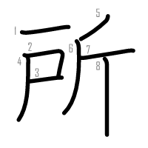 | 所 | 所 | 所
⑪ Jiplak | ⑫ Jiplak | ⑬ | ⑭ | ⑮ | ⑯ | ⑰ | ⑱ | ⑲ | ⑳
所 | 所
✏️ Tulis Kata: ____________________ 💬 Salin Kalimat: _____________________________________________
相 | Arti: Saling / Konsultasi / Wujud 音: ソウ / ショウ 訓: あい (9 画, Radikal: 目 (mata))  Kata: 相談する (そうだんする) • 相手 (あいて) Kalimat: 困(こま)ったときは窓(まど)口(ぐち)で相(そう)談(だん)してください。

① Urutan | ② Contoh | ③ Jiplak | ④ Jiplak | ⑤ | ⑥ | ⑦ | ⑧ | ⑨ | ⑩
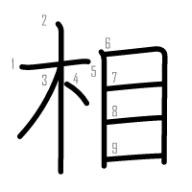 | 相 | 相 | 相
⑪ Jiplak | ⑫ Jiplak | ⑬ | ⑭ | ⑮ | ⑯ | ⑰ | ⑱ | ⑲ | ⑳
相 | 相
✏️ Tulis Kata: ____________________ 💬 Salin Kalimat: _____________________________________________
談 | Arti: Bicara / Percakapan 音: ダン 訓: - (15 画, Radikal: 言 (kata))  Kata: 相談する (そうだんする) • 会談 (かいだん) Kalimat: 市(し)役(やく)所(しょ)で生(せい)活(かつ)の相(そう)談(だん)ができます。

① Urutan | ② Contoh | ③ Jiplak | ④ Jiplak | ⑤ | ⑥ | ⑦ | ⑧ | ⑨ | ⑩
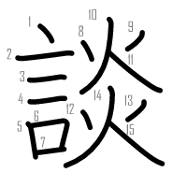 | 談 | 談 | 談
⑪ Jiplak | ⑫ Jiplak | ⑬ | ⑭ | ⑮ | ⑯ | ⑰ | ⑱ | ⑲ | ⑳
談 | 談
✏️ Tulis Kata: ____________________ 💬 Salin Kalimat: _____________________________________________
質 | Arti: Pertanyaan / Kualitas 音: シツ / シチ 訓: たち (15 画, Radikal: 貝 (uang/kerang))  Kata: 質問 (しつもん) • 品質 (ひんしつ) Kalimat: ここに質(しつ)問(もん)を入(にゅう)力(りょく)してください。

① Urutan | ② Contoh | ③ Jiplak | ④ Jiplak | ⑤ | ⑥ | ⑦ | ⑧ | ⑨ | ⑩
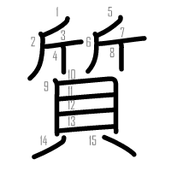 | 質 | 質 | 質
⑪ Jiplak | ⑫ Jiplak | ⑬ | ⑭ | ⑮ | ⑯ | ⑰ | ⑱ | ⑲ | ⑳
質 | 質
✏️ Tulis Kata: ____________________ 💬 Salin Kalimat: _____________________________________________
問 | Arti: Bertanya / Masalah 音: モン 訓: と-う (11 画, Radikal: 口 (mulut))  Kata: 質問 (しつもん) • 問題 (もんだい) Kalimat: 質(しつ)問(もん)があれば聞(き)いてください。

① Urutan | ② Contoh | ③ Jiplak | ④ Jiplak | ⑤ | ⑥ | ⑦ | ⑧ | ⑨ | ⑩
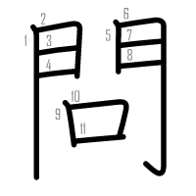 | 問 | 問 | 問
⑪ Jiplak | ⑫ Jiplak | ⑬ | ⑭ | ⑮ | ⑯ | ⑰ | ⑱ | ⑲ | ⑳
問 | 問
✏️ Tulis Kata: ____________________ 💬 Salin Kalimat: _____________________________________________
窓 | Arti: Jendela / Loket 音: ソウ 訓: まど (11 画, Radikal: 穴 (atap lubang))  Kata: 窓口 (まどぐち) • 窓 (まど) Kalimat: 1番(ばん)の窓(まど)口(ぐち)に行(い)ってください。

① Urutan | ② Contoh | ③ Jiplak | ④ Jiplak | ⑤ | ⑥ | ⑦ | ⑧ | ⑨ | ⑩
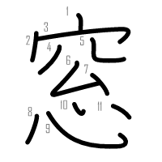 | 窓 | 窓 | 窓
⑪ Jiplak | ⑫ Jiplak | ⑬ | ⑭ | ⑮ | ⑯ | ⑰ | ⑱ | ⑲ | ⑳
窓 | 窓
✏️ Tulis Kata: ____________________ 💬 Salin Kalimat: _____________________________________________
口 | Arti: Mulut / Pintu keluar-masuk / Loket 音: コウ / ク 訓: くち (3 画, Radikal: 口 (mulut))  Kata: 窓口 (まどぐち) • 入口 (いりぐち) • 出口 (でぐち) Kalimat: 相(そう)談(だん)窓(まど)口(ぐち)はこちらです。

① Urutan | ② Contoh | ③ Jiplak | ④ Jiplak | ⑤ | ⑥ | ⑦ | ⑧ | ⑨ | ⑩
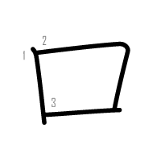 | 口 | 口 | 口
⑪ Jiplak | ⑫ Jiplak | ⑬ | ⑭ | ⑮ | ⑯ | ⑰ | ⑱ | ⑲ | ⑳
口 | 口
✏️ Tulis Kata: ____________________ 💬 Salin Kalimat: _____________________________________________
力 | Arti: Kekuatan / Tenaga / Daya 音: リョク / リキ 訓: ちから (2 画, Radikal: 力 (tenaga))  Kata: 入力する (にゅうりょくする) • 力 (ちから) Kalimat: ここに質(しつ)問(もん)を入(にゅう)力(りょく)してください。

① Urutan | ② Contoh | ③ Jiplak | ④ Jiplak | ⑤ | ⑥ | ⑦ | ⑧ | ⑨ | ⑩
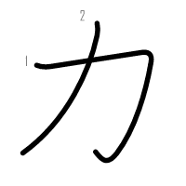 | 力 | 力 | 力
⑪ Jiplak | ⑫ Jiplak | ⑬ | ⑭ | ⑮ | ⑯ | ⑰ | ⑱ | ⑲ | ⑳
力 | 力
✏️ Tulis Kata: ____________________ 💬 Salin Kalimat: _____________________________________________
SOAL LATIHAN EVALUASI BAB 14 (20 SOAL)
A. Latihan Membaca (Tuliskan cara baca Hiragana):
① [外国]からの観光客が多いです。 --> [ ]
② この近所に[郵便局]がありますか？ --> [ ]
③ 観光客のための[情報]がたくさんあります。 --> [ ]
④ この[近所]にスーパーはありますか？ --> [ ]
⑤ 市役所で生活の[相談]ができます。 --> [ ]
⑥ 答えが[自動]で画面に出ます。 --> [ ]
⑦ ここに[質問]を書いてください。 --> [ ]
⑧ カットの前に、髪を[洗]います。 --> [ ]
⑨ 1番の[窓口]に行ってください。 --> [ ]
⑩ キーボードで文字を[入力]します。 --> [ ]
B. Latihan Menulis (Tuliskan huruf Kanji dari kata yang bergaris bawah):
① ( _________ ) [がいこく] からの おきゃくさんです。 --> [ ]
② ちかくに ( _________ ) [ゆうびんきょく] が ありますか？ --> [ ]
③ やくだつ ( _________ ) [じょうほう] を あつめます。 --> [ ]
④ この ( _________ ) [きんじょ] は しずかです。 --> [ ]
⑤ こまったときは ( _________ ) [そうだん] してください。 --> [ ]
⑥ ドアが ( _________ ) [じどう] で ひらきます。 --> [ ]
⑦ わからないときは ( _________ ) [しつもん] します。 --> [ ]
⑧ てと かおを ( _________ ) [あら] います。 --> [ ]
⑨ うけつけの ( _________ ) [まどぐち] は こちらです。 --> [ ]
⑩ なまえを ( _________ ) [にゅうりょく] してください。 --> [ ]

LEMBAR LATIHAN KANJI IRODORI A2.2
第15課 水がもったいないですよ (Bab 15: Airnya Mubazir Kalau Dibiarkan Terus Mengalir)
Nama: | Tanggal: | Kelas: | Nilai: / 100

節 | Arti: Menghemat / Ruas buku 音: セツ 訓: ふし (13 画, Radikal: 竹 (bambu))  Kata: 節電 (せつでん) • 節水 (せっすい) • 節約 (せつやく) Kalimat: 部(へ)屋(や)を出(で)るときは節(せつ)電(でん)しましょう。

① Urutan | ② Contoh | ③ Jiplak | ④ Jiplak | ⑤ | ⑥ | ⑦ | ⑧ | ⑨ | ⑩
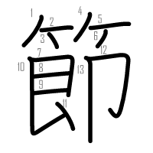 | 節 | 節 | 節
⑪ Jiplak | ⑫ Jiplak | ⑬ | ⑭ | ⑮ | ⑯ | ⑰ | ⑱ | ⑲ | ⑳
節 | 節
✏️ Tulis Kata: ____________________ 💬 Salin Kalimat: _____________________________________________
電 | Arti: Listrik 音: デン 訓: - (13 画, Radikal: 雨 (hujan))  Kata: 節電 (せつでん) • 電気 (でんき) • 電話 (でんわ) Kalimat: 使(つか)わない電(でん)気(き)はこまめに消(け)します。

① Urutan | ② Contoh | ③ Jiplak | ④ Jiplak | ⑤ | ⑥ | ⑦ | ⑧ | ⑨ | ⑩
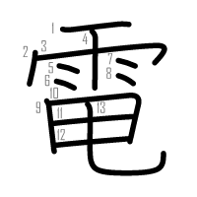 | 電 | 電 | 電
⑪ Jiplak | ⑫ Jiplak | ⑬ | ⑭ | ⑮ | ⑯ | ⑰ | ⑱ | ⑲ | ⑳
電 | 電
✏️ Tulis Kata: ____________________ 💬 Salin Kalimat: _____________________________________________
減 | Arti: Mengurangi / Berkurang 音: ゲン 訓: へ-らす / へ-る (12 画, Radikal: 氵 (air))  Kata: 減らす (へらす) • 減る (へる) Kalimat: ごみの量(りょう)をできるだけ減(へ)らしましょう。

① Urutan | ② Contoh | ③ Jiplak | ④ Jiplak | ⑤ | ⑥ | ⑦ | ⑧ | ⑨ | ⑩
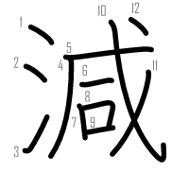 | 減 | 減 | 減
⑪ Jiplak | ⑫ Jiplak | ⑬ | ⑭ | ⑮ | ⑯ | ⑰ | ⑱ | ⑲ | ⑳
減 | 減
✏️ Tulis Kata: ____________________ 💬 Salin Kalimat: _____________________________________________
下 | Arti: Bawah / Menurunkan 音: カ / ゲ 訓: さ-げる / さ-がる / した (3 画, Radikal: 一 (satu))  Kata: 下げる (さげる) • 下 (した) • 地下 (ちか) Kalimat: エアコンの設(せっ)定(てい)温(おん)度(ど)を少(すこ)し下(さ)げます。

① Urutan | ② Contoh | ③ Jiplak | ④ Jiplak | ⑤ | ⑥ | ⑦ | ⑧ | ⑨ | ⑩
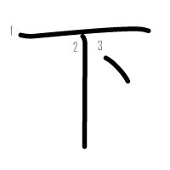 | 下 | 下 | 下
⑪ Jiplak | ⑫ Jiplak | ⑬ | ⑭ | ⑮ | ⑯ | ⑰ | ⑱ | ⑲ | ⑳
下 | 下
✏️ Tulis Kata: ____________________ 💬 Salin Kalimat: _____________________________________________
洗 | Arti: Mencuci / Membersihkan 音: セン 訓: あら-う (9 画, Radikal: 氵 (air))  Kata: 洗剤 (せんざい) • 洗う (あらう) Kalimat: 洗(せん)剤(ざい)を使(つか)いすぎないように気(き)をつけています。

① Urutan | ② Contoh | ③ Jiplak | ④ Jiplak | ⑤ | ⑥ | ⑦ | ⑧ | ⑨ | ⑩
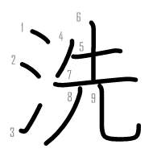 | 洗 | 洗 | 洗
⑪ Jiplak | ⑫ Jiplak | ⑬ | ⑭ | ⑮ | ⑯ | ⑰ | ⑱ | ⑲ | ⑳
洗 | 洗
✏️ Tulis Kata: ____________________ 💬 Salin Kalimat: _____________________________________________
止 | Arti: Mematikan / Berhenti 音: シ 訓: と-める / と-まる (4 画, Radikal: 止 (berhenti))  Kata: 止める (とめる) • 止まる (とまる) Kalimat: 歯(は)をみがくときは水(みず)を止(と)めましょう。

① Urutan | ② Contoh | ③ Jiplak | ④ Jiplak | ⑤ | ⑥ | ⑦ | ⑧ | ⑨ | ⑩
 | 止 | 止 | 止
⑪ Jiplak | ⑫ Jiplak | ⑬ | ⑭ | ⑮ | ⑯ | ⑰ | ⑱ | ⑲ | ⑳
止 | 止
✏️ Tulis Kata: ____________________ 💬 Salin Kalimat: _____________________________________________
持 | Arti: Membawa / Memegang 音: ジ 訓: も-つ (9 画, Radikal: 扌 (tangan))  Kata: 持ち歩く (もちあるく) • 持つ (もつ) Kalimat: マイボトルを持(も)ち歩(ある)いています。

① Urutan | ② Contoh | ③ Jiplak | ④ Jiplak | ⑤ | ⑥ | ⑦ | ⑧ | ⑨ | ⑩
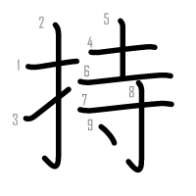 | 持 | 持 | 持
⑪ Jiplak | ⑫ Jiplak | ⑬ | ⑭ | ⑮ | ⑯ | ⑰ | ⑱ | ⑲ | ⑳
持 | 持
✏️ Tulis Kata: ____________________ 💬 Salin Kalimat: _____________________________________________
歩 | Arti: Berjalan kaki 音: ホ / ブ 訓: ある-く / あゆ-む (8 画, Radikal: 止 (berhenti))  Kata: 持ち歩く (もちあるく) • 歩く (あるく) • 散歩 (さんぽ) Kalimat: 毎(まい)日(にち)歩(ある)いて通(つう)勤(きん)しています。

① Urutan | ② Contoh | ③ Jiplak | ④ Jiplak | ⑤ | ⑥ | ⑦ | ⑧ | ⑨ | ⑩
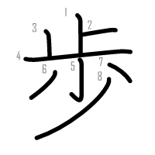 | 歩 | 歩 | 歩
⑪ Jiplak | ⑫ Jiplak | ⑬ | ⑭ | ⑮ | ⑯ | ⑰ | ⑱ | ⑲ | ⑳
歩 | 歩
✏️ Tulis Kata: ____________________ 💬 Salin Kalimat: _____________________________________________
分 | Arti: Memilah / Bagian / Menit 音: ブン / フン 訓: わ-ける / わ-かる (4 画, Radikal: 刀 (pisau))  Kata: 分け方 (わけかた) • 分別 (ぶんべつ) • 半分 (はんぶん) Kalimat: ごみの分(わ)け方(かた)を教(おし)えてください。

① Urutan | ② Contoh | ③ Jiplak | ④ Jiplak | ⑤ | ⑥ | ⑦ | ⑧ | ⑨ | ⑩
 | 分 | 分 | 分
⑪ Jiplak | ⑫ Jiplak | ⑬ | ⑭ | ⑮ | ⑯ | ⑰ | ⑱ | ⑲ | ⑳
分 | 分
✏️ Tulis Kata: ____________________ 💬 Salin Kalimat: _____________________________________________
SOAL LATIHAN EVALUASI BAB 15 (20 SOAL)
A. Latihan Membaca (Tuliskan cara baca Hiragana):
① 部屋を出るときは[節電]しましょう。 --> [ ]
② 水を出しっぱなしにするのは、[水]がもったいないです。 --> [ ]
③ 使わない[電気]はこまめに消します。 --> [ ]
④ 裏が白い[紙]をメモ用紙に使います。 --> [ ]
⑤ ごみの量をできるだけ[減]らします。 --> [ ]
⑥ エアコンの設定温度を少し[下]げます。 --> [ ]
⑦ 食器用の[洗剤]を使いすぎないでください。 --> [ ]
⑧ 水をこまめに[止]めましょう。 --> [ ]
⑨ マイボトルをいつも[持]ち歩いています。 --> [ ]
⑩ 駅まで毎日[歩]いて行きます。 --> [ ]
B. Latihan Menulis (Tuliskan huruf Kanji dari kata yang bergaris bawah):
① つかわないときは ( _________ ) [せつでん] します。 --> [ ]
② つめたい ( _________ ) [みず] を のみます。 --> [ ]
③ つかわない ( _________ ) [でんき] を けします。 --> [ ]
④ メモようの ( _________ ) [かみ] です。 --> [ ]
⑤ ごみを ( _________ ) [へ] らしましょう。 --> [ ]
⑥ おんどを すこし ( _________ ) [さ] げてください。 --> [ ]
⑦ しょっきを ( _________ ) [あら] います。 --> [ ]
⑧ みずを ( _________ ) [と] めてください。 --> [ ]
⑨ マイバッグを ( _________ ) [も] ちあるきます。 --> [ ]
⑩ まいにち えきまで ( _________ ) [ある] きます。 --> [ ]

LEMBAR LATIHAN KANJI IRODORI A2.2
第16課 地震が来ても、あわてて動かないでください (Bab 16: Meskipun Terjadi Gempa, Tolong Jangan Panik)
Nama: | Tanggal: | Kelas: | Nilai: / 100

災 | Arti: Bencana 音: サイ 訓: わざわ-い (7 画, Radikal: 火 (api))  Kata: 災害 (さいがい) • 火災 (かさい) Kalimat: 自(し)然(ぜん)災(さい)害(がい)に備(そな)えて非(ひ)常(じょう)持(も)ち出(だ)し袋(ぶくろ)を準(じゅん)備(び)します。

① Urutan | ② Contoh | ③ Jiplak | ④ Jiplak | ⑤ | ⑥ | ⑦ | ⑧ | ⑨ | ⑩
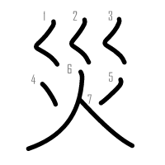 | 災 | 災 | 災
⑪ Jiplak | ⑫ Jiplak | ⑬ | ⑭ | ⑮ | ⑯ | ⑰ | ⑱ | ⑲ | ⑳
災 | 災
✏️ Tulis Kata: ____________________ 💬 Salin Kalimat: _____________________________________________
害 | Arti: Dampak buruk / Kerusakan 音: ガイ 訓: - (10 画, Radikal: 宀 (atap))  Kata: 災害 (さいがい) • 被害 (ひがい) Kalimat: 災(さい)害(がい)時(じ)の避(ひ)難(なん)場(ば)所(しょ)を確(かく)認(にん)してください。

① Urutan | ② Contoh | ③ Jiplak | ④ Jiplak | ⑤ | ⑥ | ⑦ | ⑧ | ⑨ | ⑩
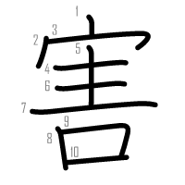 | 害 | 害 | 害
⑪ Jiplak | ⑫ Jiplak | ⑬ | ⑭ | ⑮ | ⑯ | ⑰ | ⑱ | ⑲ | ⑳
害 | 害
✏️ Tulis Kata: ____________________ 💬 Salin Kalimat: _____________________________________________
台 | Arti: Topan / Panggung / Unit 音: タイ / ダイ 訓: - (5 画, Radikal: 口 (mulut))  Kata: 台風 (たいふう) • ～台 (だい) Kalimat: 大(おお)きい台(たい)風(ふう)が近(ちか)づいています。

① Urutan | ② Contoh | ③ Jiplak | ④ Jiplak | ⑤ | ⑥ | ⑦ | ⑧ | ⑨ | ⑩
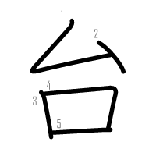 | 台 | 台 | 台
⑪ Jiplak | ⑫ Jiplak | ⑬ | ⑭ | ⑮ | ⑯ | ⑰ | ⑱ | ⑲ | ⑳
台 | 台
✏️ Tulis Kata: ____________________ 💬 Salin Kalimat: _____________________________________________
風 | Arti: Angin 音: フウ / フ 訓: かぜ (9 画, Radikal: 風 (angin))  Kata: 台風 (たいふう) • 風 (かぜ) Kalimat: 台(たい)風(ふう)で強(つよ)い風(かぜ)が吹(ふ)いています。

① Urutan | ② Contoh | ③ Jiplak | ④ Jiplak | ⑤ | ⑥ | ⑦ | ⑧ | ⑨ | ⑩
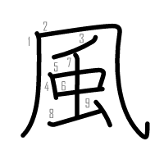 | 風 | 風 | 風
⑪ Jiplak | ⑫ Jiplak | ⑬ | ⑭ | ⑮ | ⑯ | ⑰ | ⑱ | ⑲ | ⑳
風 | 風
✏️ Tulis Kata: ____________________ 💬 Salin Kalimat: _____________________________________________
震 | Arti: Guncang / Gempa 音: シン 訓: ふる-える (15 画, Radikal: 雨 (hujan))  Kata: 地震 (じしん) • 震度 (しんど) Kalimat: 大(おお)きな地(じ)震(しん)が起(お)こりました。

① Urutan | ② Contoh | ③ Jiplak | ④ Jiplak | ⑤ | ⑥ | ⑦ | ⑧ | ⑨ | ⑩
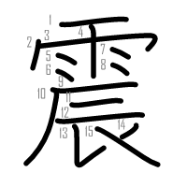 | 震 | 震 | 震
⑪ Jiplak | ⑫ Jiplak | ⑬ | ⑭ | ⑮ | ⑯ | ⑰ | ⑱ | ⑲ | ⑳
震 | 震
✏️ Tulis Kata: ____________________ 💬 Salin Kalimat: _____________________________________________
火 | Arti: Api / Kebakaran 音: カ 訓: ひ / ほ (4 画, Radikal: 火 (api))  Kata: 火事 (かじ) • 火災 (かさい) • 火曜日 (かようび) Kalimat: 地(じ)震(しん)のあとは火(か)事(じ)に気(き)をつけてください。

① Urutan | ② Contoh | ③ Jiplak | ④ Jiplak | ⑤ | ⑥ | ⑦ | ⑧ | ⑨ | ⑩
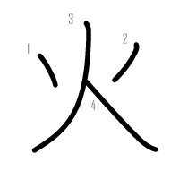 | 火 | 火 | 火
⑪ Jiplak | ⑫ Jiplak | ⑬ | ⑭ | ⑮ | ⑯ | ⑰ | ⑱ | ⑲ | ⑳
火 | 火
✏️ Tulis Kata: ____________________ 💬 Salin Kalimat: _____________________________________________
雪 | Arti: Salju 音: セツ 訓: ゆき (11 画, Radikal: 雨 (hujan))  Kata: 大雪 (おおゆき) • 雪 (ゆき) Kalimat: 大(おお)雪(ゆき)で電(でん)車(しゃ)が止(と)まりました。

① Urutan | ② Contoh | ③ Jiplak | ④ Jiplak | ⑤ | ⑥ | ⑦ | ⑧ | ⑨ | ⑩
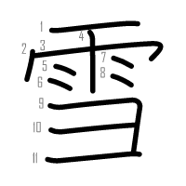 | 雪 | 雪 | 雪
⑪ Jiplak | ⑫ Jiplak | ⑬ | ⑭ | ⑮ | ⑯ | ⑰ | ⑱ | ⑲ | ⑳
雪 | 雪
✏️ Tulis Kata: ____________________ 💬 Salin Kalimat: _____________________________________________
波 | Arti: Gelombang / Ombak 音: ハ 訓: なみ (8 画, Radikal: 氵 (air))  Kata: 津波 (つなみ) • 波 (なみ) Kalimat: 海(かい)岸(がん)に津(つ)波(なみ)警(けい)報(ほう)が出(で)ました。

① Urutan | ② Contoh | ③ Jiplak | ④ Jiplak | ⑤ | ⑥ | ⑦ | ⑧ | ⑨ | ⑩
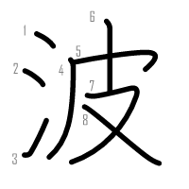 | 波 | 波 | 波
⑪ Jiplak | ⑫ Jiplak | ⑬ | ⑭ | ⑮ | ⑯ | ⑰ | ⑱ | ⑲ | ⑳
波 | 波
✏️ Tulis Kata: ____________________ 💬 Salin Kalimat: _____________________________________________
起 | Arti: Terjadi / Bangun 音: キ 訓: お-こる / お-きる (10 画, Radikal: 走 (lari))  Kata: 起こる (おこる) • 起きる (おきる) Kalimat: もし地(じ)震(しん)が起(お)こったら、あわてないでください。

① Urutan | ② Contoh | ③ Jiplak | ④ Jiplak | ⑤ | ⑥ | ⑦ | ⑧ | ⑨ | ⑩
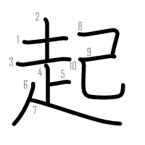 | 起 | 起 | 起
⑪ Jiplak | ⑫ Jiplak | ⑬ | ⑭ | ⑮ | ⑯ | ⑰ | ⑱ | ⑲ | ⑳
起 | 起
✏️ Tulis Kata: ____________________ 💬 Salin Kalimat: _____________________________________________
避 | Arti: Menghindar / Mengungsi 音: ヒ 訓: さ-ける (16 画, Radikal: 辶 (jalan))  Kata: 避難する (ひなんする) • 避難所 (ひなんじょ) Kalimat: 近(ちか)くの避(ひ)難(なん)所(じょ)へ避(ひ)難(なん)してください。

① Urutan | ② Contoh | ③ Jiplak | ④ Jiplak | ⑤ | ⑥ | ⑦ | ⑧ | ⑨ | ⑩
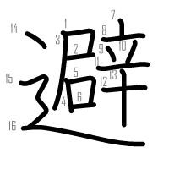 | 避 | 避 | 避
⑪ Jiplak | ⑫ Jiplak | ⑬ | ⑭ | ⑮ | ⑯ | ⑰ | ⑱ | ⑲ | ⑳
避 | 避
✏️ Tulis Kata: ____________________ 💬 Salin Kalimat: _____________________________________________
難 | Arti: Bencana / Kesulitan / Sukar 音: ナン 訓: むずか-しい (18 画, Radikal: 隹 (burung berekor pendek))  Kata: 避難する (ひなんする) • 難しい (むずかしい) Kalimat: 学(がっ)校(こう)で避(ひ)難(なん)訓(くん)練(れん)に参(さん)加(か)しました。

① Urutan | ② Contoh | ③ Jiplak | ④ Jiplak | ⑤ | ⑥ | ⑦ | ⑧ | ⑨ | ⑩
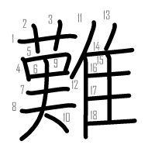 | 難 | 難 | 難
⑪ Jiplak | ⑫ Jiplak | ⑬ | ⑭ | ⑮ | ⑯ | ⑰ | ⑱ | ⑲ | ⑳
難 | 難
✏️ Tulis Kata: ____________________ 💬 Salin Kalimat: _____________________________________________
安 | Arti: Aman / Murah / Tenang 音: アン 訓: やす-い (6 画, Radikal: 宀 (atap))  Kata: 安全（な） (あんぜんな) • 安心する (あんしんする) • 安い (やすい) Kalimat: 机(つくえ)のしたに入(はい)って、安(あん)全(ぜん)を確(かく)保(ほ)します。

① Urutan | ② Contoh | ③ Jiplak | ④ Jiplak | ⑤ | ⑥ | ⑦ | ⑧ | ⑨ | ⑩
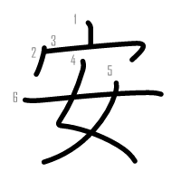 | 安 | 安 | 安
⑪ Jiplak | ⑫ Jiplak | ⑬ | ⑭ | ⑮ | ⑯ | ⑰ | ⑱ | ⑲ | ⑳
安 | 安
✏️ Tulis Kata: ____________________ 💬 Salin Kalimat: _____________________________________________
SOAL LATIHAN EVALUASI BAB 16 (20 SOAL)
A. Latihan Membaca (Tuliskan cara baca Hiragana):
① 自然[災害]に備えて準備します。 --> [ ]
② 大きい[台風]が近づいています。 --> [ ]
③ 強い[風]が吹いているので注意してください。 --> [ ]
④ 大きな[地震]が起こりました。 --> [ ]
⑤ 地震のあとは[火事]に気をつけてください。 --> [ ]
⑥ 冬に[大雪]が降りました。 --> [ ]
⑦ 海岸の近くは[津波]の危険があります。 --> [ ]
⑧ もし地震が[起]こったら、身を守ってください。 --> [ ]
⑨ すぐに近くの学校へ[避難]してください。 --> [ ]
⑩ 机の下に入って、[安全]を確保します。 --> [ ]
B. Latihan Menulis (Tuliskan huruf Kanji dari kata yang bergaris bawah):
① しぜん ( _________ ) [さいがい] に そなえます。 --> [ ]
② おおきい ( _________ ) [たいふう] が きています。 --> [ ]
③ つよい ( _________ ) [かぜ] が ふいています。 --> [ ]
④ きのう ( _________ ) [じしん] が ありました。 --> [ ]
⑤ ( _________ ) [かじ] に きをつけてください。 --> [ ]
⑥ ふゆに ( _________ ) [おおゆき] が つもりました。 --> [ ]
⑦ ( _________ ) [つなみ] けいほうが でました。 --> [ ]
⑧ じしんが ( _________ ) [お] こりました。 --> [ ]
⑨ がっこうへ ( _________ ) [ひなん] します。 --> [ ]
⑩ ( _________ ) [あんぜん] な ばしょへ にげてください。 --> [ ]

LEMBAR LATIHAN KANJI IRODORI A2.2
第17課 日本語が前より話せるようになりました (Bab 17: Sudah Bisa Berbicara Bahasa Jepang Lebih Baik dari Sebelumnya)
Nama: | Tanggal: | Kelas: | Nilai: / 100

最 | Arti: Paling / Ter- 音: サイ 訓: もっと-も (12 画, Radikal: 日 (matahari))  Kata: 最近 (さいきん) • 最高 (さいこう) Kalimat: 最(さい)近(きん)、日(に)本(ほん)語(ご)が前(まえ)より話(はな)せるようになりました。

① Urutan | ② Contoh | ③ Jiplak | ④ Jiplak | ⑤ | ⑥ | ⑦ | ⑧ | ⑨ | ⑩
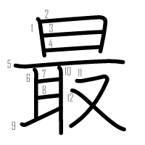 | 最 | 最 | 最
⑪ Jiplak | ⑫ Jiplak | ⑬ | ⑭ | ⑮ | ⑯ | ⑰ | ⑱ | ⑲ | ⑳
最 | 最
✏️ Tulis Kata: ____________________ 💬 Salin Kalimat: _____________________________________________
違 | Arti: Berbeda / Salah 音: イ 訓: ちが-う / ちが-える (13 画, Radikal: 辶 (jalan))  Kata: 違う (ちがう) • 間違い (まちがい) Kalimat: 文(ぶん)化(か)が違(ちが)って、苦(く)労(ろう)しました。

① Urutan | ② Contoh | ③ Jiplak | ④ Jiplak | ⑤ | ⑥ | ⑦ | ⑧ | ⑨ | ⑩
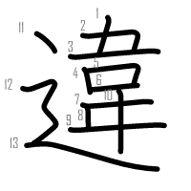 | 違 | 違 | 違
⑪ Jiplak | ⑫ Jiplak | ⑬ | ⑭ | ⑮ | ⑯ | ⑰ | ⑱ | ⑲ | ⑳
違 | 違
✏️ Tulis Kata: ____________________ 💬 Salin Kalimat: _____________________________________________
授 | Arti: Mengajar / Memberikan 音: ジュ 訓: さず-かる (11 画, Radikal: 扌 (tangan))  Kata: 授業 (じゅぎょう) Kalimat: 毎(まい)日(にち)、日(に)本(ほん)語(ご)の授(じゅ)業(ぎょう)を受(う)けています。

① Urutan | ② Contoh | ③ Jiplak | ④ Jiplak | ⑤ | ⑥ | ⑦ | ⑧ | ⑨ | ⑩
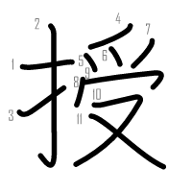 | 授 | 授 | 授
⑪ Jiplak | ⑫ Jiplak | ⑬ | ⑭ | ⑮ | ⑯ | ⑰ | ⑱ | ⑲ | ⑳
授 | 授
✏️ Tulis Kata: ____________________ 💬 Salin Kalimat: _____________________________________________
問 | Arti: Masalah / Soal 音: モン 訓: と-う (11 画, Radikal: 口 (mulut))  Kata: 問題 (もんだい) • 質問 (しつもん) Kalimat: 何(なに)か問(もん)題(だい)や困(こま)ったことはありませんか？

① Urutan | ② Contoh | ③ Jiplak | ④ Jiplak | ⑤ | ⑥ | ⑦ | ⑧ | ⑨ | ⑩
 | 問 | 問 | 問
⑪ Jiplak | ⑫ Jiplak | ⑬ | ⑭ | ⑮ | ⑯ | ⑰ | ⑱ | ⑲ | ⑳
問 | 問
✏️ Tulis Kata: ____________________ 💬 Salin Kalimat: _____________________________________________
題 | Arti: Topik / Judul / Soal 音: ダイ 訓: - (18 画, Radikal: 頁 (halaman/kepala))  Kata: 問題 (もんだい) • 宿題 (しゅくだい) Kalimat: テストの問(もん)題(だい)を解(と)きました。

① Urutan | ② Contoh | ③ Jiplak | ④ Jiplak | ⑤ | ⑥ | ⑦ | ⑧ | ⑨ | ⑩
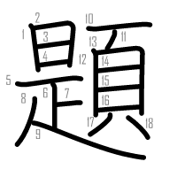 | 題 | 題 | 題
⑪ Jiplak | ⑫ Jiplak | ⑬ | ⑭ | ⑮ | ⑯ | ⑰ | ⑱ | ⑲ | ⑳
題 | 題
✏️ Tulis Kata: ____________________ 💬 Salin Kalimat: _____________________________________________
増 | Arti: Bertambah / Meningkat 音: ゾウ 訓: ふ-える / ふ-やす (14 画, Radikal: 土 (tanah))  Kata: 増える (ふえる) • 増やす (ふやす) Kalimat: 日(に)本(ほん)人(じん)の友(とも)だちが増(ふ)えました。

① Urutan | ② Contoh | ③ Jiplak | ④ Jiplak | ⑤ | ⑥ | ⑦ | ⑧ | ⑨ | ⑩
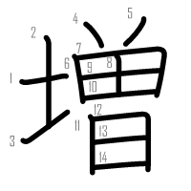 | 増 | 増 | 増
⑪ Jiplak | ⑫ Jiplak | ⑬ | ⑭ | ⑮ | ⑯ | ⑰ | ⑱ | ⑲ | ⑳
増 | 増
✏️ Tulis Kata: ____________________ 💬 Salin Kalimat: _____________________________________________
笑 | Arti: Tertawa / Tersenyum 音: ショウ 訓: わら-う / え-む (10 画, Radikal: 竹 (bambu))  Kata: 笑う (わらう) • 笑顔 (えがお) Kalimat: ドラマを見(み)て、たくさん笑(わら)いました。

① Urutan | ② Contoh | ③ Jiplak | ④ Jiplak | ⑤ | ⑥ | ⑦ | ⑧ | ⑨ | ⑩
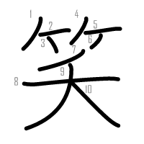 | 笑 | 笑 | 笑
⑪ Jiplak | ⑫ Jiplak | ⑬ | ⑭ | ⑮ | ⑯ | ⑰ | ⑱ | ⑲ | ⑳
笑 | 笑
✏️ Tulis Kata: ____________________ 💬 Salin Kalimat: _____________________________________________
困 | Arti: Bingung / Susah / Repot 音: コン 訓: こま-る (7 画, Radikal: 囗 (bingkai))  Kata: 困る (こまる) Kalimat: 困(こま)ったときはいつでも言(い)ってください。

① Urutan | ② Contoh | ③ Jiplak | ④ Jiplak | ⑤ | ⑥ | ⑦ | ⑧ | ⑨ | ⑩
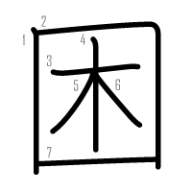 | 困 | 困 | 困
⑪ Jiplak | ⑫ Jiplak | ⑬ | ⑭ | ⑮ | ⑯ | ⑰ | ⑱ | ⑲ | ⑳
困 | 困
✏️ Tulis Kata: ____________________ 💬 Salin Kalimat: _____________________________________________
苦 | Arti: Susah / Pahit / Jerih 音: ク 訓: くる-しい / にが-い (8 画, Radikal: 艹 (rumput))  Kata: 苦労する (くろうする) • 苦しい (くるしい) • 苦手 (にがて) Kalimat: 最(さい)初(しょ)は文(ぶん)化(か)が違(ちが)って、苦(く)労(ろう)しました。

① Urutan | ② Contoh | ③ Jiplak | ④ Jiplak | ⑤ | ⑥ | ⑦ | ⑧ | ⑨ | ⑩
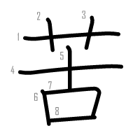 | 苦 | 苦 | 苦
⑪ Jiplak | ⑫ Jiplak | ⑬ | ⑭ | ⑮ | ⑯ | ⑰ | ⑱ | ⑲ | ⑳
苦 | 苦
✏️ Tulis Kata: ____________________ 💬 Salin Kalimat: _____________________________________________
労 | Arti: Kerja keras / Jerih payah 音: ロウ 訓: - (7 画, Radikal: 力 (tenaga))  Kata: 苦労する (くろうする) • 労働 (ろうどう) Kalimat: 苦(く)労(ろう)した分(ぶん)、成(せい)長(ちょう)できました。

① Urutan | ② Contoh | ③ Jiplak | ④ Jiplak | ⑤ | ⑥ | ⑦ | ⑧ | ⑨ | ⑩
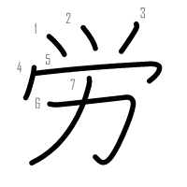 | 労 | 労 | 労
⑪ Jiplak | ⑫ Jiplak | ⑬ | ⑭ | ⑮ | ⑯ | ⑰ | ⑱ | ⑲ | ⑳
労 | 労
✏️ Tulis Kata: ____________________ 💬 Salin Kalimat: _____________________________________________
SOAL LATIHAN EVALUASI BAB 17 (20 SOAL)
A. Latihan Membaca (Tuliskan cara baca Hiragana):
① [最近]、日本語が前より話せるようになりました。 --> [ ]
② 文化が[違]って、最初はびっくりしました。 --> [ ]
③ 毎日の[授業]がとても楽しいです。 --> [ ]
④ 日本の生活に少しずつ[慣]れてきました。 --> [ ]
⑤ 何か[問題]や困ったことはありませんか？ --> [ ]
⑥ 日本人の友だちが[増]えました。 --> [ ]
⑦ 一人暮らしは[大変]ですが、楽しいです。 --> [ ]
⑧ 面白い話を聞いて、みんなで[笑]いました。 --> [ ]
⑨ 道に迷って[困]りました。 --> [ ]
⑩ 仕事を始めたとき、言葉で[苦労]しました。 --> [ ]
B. Latihan Menulis (Tuliskan huruf Kanji dari kata yang bergaris bawah):
① ( _________ ) [さいきん] とても いそがしいです。 --> [ ]
② いけんは ひとによって ( _________ ) [ちが] います。 --> [ ]
③ あしたの ( _________ ) [じゅぎょう] を よしゅうします。 --> [ ]
④ にほんの たべものに ( _________ ) [な] れました。 --> [ ]
⑤ なにか ( _________ ) [もんだい] が ありますか？ --> [ ]
⑥ にほんごの ごいが ( _________ ) [ふ] えました。 --> [ ]
⑦ しごとは ( _________ ) [たいへん] ですが、がんばります。 --> [ ]
⑧ たのしく ( _________ ) [わら] いました。 --> [ ]
⑨ どうしたらいいか ( _________ ) [こま] っています。 --> [ ]
⑩ たくさん ( _________ ) [くろう] しました。 --> [ ]

LEMBAR LATIHAN KANJI IRODORI A2.2
第18課 将来、自分の会社を作ろうと思います (Bab 18: Di Masa Depan, Saya Berpikir Ingin Membangun Perusahaan Sendiri)
Nama: | Tanggal: | Kelas: | Nilai: / 100

希 | Arti: Harapan / Jarang 音: キ 訓: - (7 画, Radikal: 巾 (kain))  Kata: 希望 (きぼう) Kalimat: 日(に)本(ほん)で働(はたら)くことを希(き)望(ぼう)しています。

① Urutan | ② Contoh | ③ Jiplak | ④ Jiplak | ⑤ | ⑥ | ⑦ | ⑧ | ⑨ | ⑩
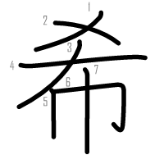 | 希 | 希 | 希
⑪ Jiplak | ⑫ Jiplak | ⑬ | ⑭ | ⑮ | ⑯ | ⑰ | ⑱ | ⑲ | ⑳
希 | 希
✏️ Tulis Kata: ____________________ 💬 Salin Kalimat: _____________________________________________
望 | Arti: Mengharap / Memandang 音: ボウ / モウ 訓: のぞ-む (11 画, Radikal: 月 (bulan))  Kata: 希望 (きぼう) • 望む (のぞむ) Kalimat: 将(しょう)来(らい)の希(き)望(ぼう)について話(はな)しました。

① Urutan | ② Contoh | ③ Jiplak | ④ Jiplak | ⑤ | ⑥ | ⑦ | ⑧ | ⑨ | ⑩
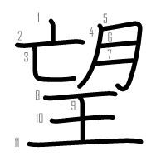 | 望 | 望 | 望
⑪ Jiplak | ⑫ Jiplak | ⑬ | ⑭ | ⑮ | ⑯ | ⑰ | ⑱ | ⑲ | ⑳
望 | 望
✏️ Tulis Kata: ____________________ 💬 Salin Kalimat: _____________________________________________
続 | Arti: Melanjutkan / Berlanjut 音: ゾク 訓: つづ-ける / つづ-く (13 画, Radikal: 糸 (benang))  Kata: 続ける (つづける) • 続く (つづく) Kalimat: 卒(そつ)業(ぎょう)したあとも、日(に)本(ほん)語(ご)の勉(べん)強(きょう)は続(つづ)けたほうがいいですよ。

① Urutan | ② Contoh | ③ Jiplak | ④ Jiplak | ⑤ | ⑥ | ⑦ | ⑧ | ⑨ | ⑩
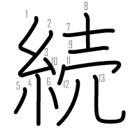 | 続 | 続 | 続
⑪ Jiplak | ⑫ Jiplak | ⑬ | ⑭ | ⑮ | ⑯ | ⑰ | ⑱ | ⑲ | ⑳
続 | 続
✏️ Tulis Kata: ____________________ 💬 Salin Kalimat: _____________________________________________
募 | Arti: Merekrut / Mengumpulkan 音: ボ 訓: つの-る (12 画, Radikal: 力 (tenaga))  Kata: 募集する (ぼしゅうする) Kalimat: 新(あたら)しいスタッフを募(ぼ)集(しゅう)しています。

① Urutan | ② Contoh | ③ Jiplak | ④ Jiplak | ⑤ | ⑥ | ⑦ | ⑧ | ⑨ | ⑩
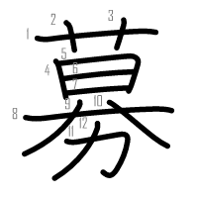 | 募 | 募 | 募
⑪ Jiplak | ⑫ Jiplak | ⑬ | ⑭ | ⑮ | ⑯ | ⑰ | ⑱ | ⑲ | ⑳
募 | 募
✏️ Tulis Kata: ____________________ 💬 Salin Kalimat: _____________________________________________
集 | Arti: Berkumpul / Mengumpulkan 音: シュウ 訓: あつ-まる / あつ-める (12 画, Radikal: 隹 (burung))  Kata: 募集 (ぼしゅう) • 集まる (あつまる) Kalimat: 詳(くわ)しい情(じょう)報(ほう)は募(ぼ)集(しゅう)案(あん)内(ない)を見(み)てください。

① Urutan | ② Contoh | ③ Jiplak | ④ Jiplak | ⑤ | ⑥ | ⑦ | ⑧ | ⑨ | ⑩
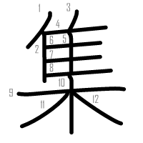 | 集 | 集 | 集
⑪ Jiplak | ⑫ Jiplak | ⑬ | ⑭ | ⑮ | ⑯ | ⑰ | ⑱ | ⑲ | ⑳
集 | 集
✏️ Tulis Kata: ____________________ 💬 Salin Kalimat: _____________________________________________
建 | Arti: Membangun / Mendirikan 音: ケン 訓: た-てる / た-つ (9 画, Radikal: 廴 (langkah panjang))  Kata: 建てる (たてる) • 建物 (たてもの) Kalimat: 将(しょう)来(らい)、自(じ)分(ぶん)の家(いえ)を建(た)てたいです。

① Urutan | ② Contoh | ③ Jiplak | ④ Jiplak | ⑤ | ⑥ | ⑦ | ⑧ | ⑨ | ⑩
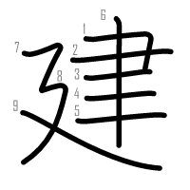 | 建 | 建 | 建
⑪ Jiplak | ⑫ Jiplak | ⑬ | ⑭ | ⑮ | ⑯ | ⑰ | ⑱ | ⑲ | ⑳
建 | 建
✏️ Tulis Kata: ____________________ 💬 Salin Kalimat: _____________________________________________
役 | Arti: Peran / Kegunaan / Tugas 音: ヤク / エキ 訓: - (7 画, Radikal: 彳 (langkah kecil))  Kata: 役に立つ (やくにたつ) • 役割 (やくわり) Kalimat: 人(ひと)の役(やく)に立(た)つ仕(し)事(ごと)がしたいと考(かんが)えています。

① Urutan | ② Contoh | ③ Jiplak | ④ Jiplak | ⑤ | ⑥ | ⑦ | ⑧ | ⑨ | ⑩
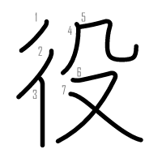 | 役 | 役 | 役
⑪ Jiplak | ⑫ Jiplak | ⑬ | ⑭ | ⑮ | ⑯ | ⑰ | ⑱ | ⑲ | ⑳
役 | 役
✏️ Tulis Kata: ____________________ 💬 Salin Kalimat: _____________________________________________
考 | Arti: Memikirkan / Gagasan 音: コウ 訓: かんが-える (6 画, Radikal: 耂 (tua))  Kata: 考える (かんがえる) • 考え (かんがえ) Kalimat: 将(しょう)来(らい)の進(しん)路(ろ)についてよく考(かんが)えています。

① Urutan | ② Contoh | ③ Jiplak | ④ Jiplak | ⑤ | ⑥ | ⑦ | ⑧ | ⑨ | ⑩
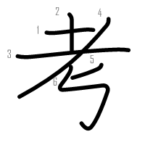 | 考 | 考 | 考
⑪ Jiplak | ⑫ Jiplak | ⑬ | ⑭ | ⑮ | ⑯ | ⑰ | ⑱ | ⑲ | ⑳
考 | 考
✏️ Tulis Kata: ____________________ 💬 Salin Kalimat: _____________________________________________
卒 | Arti: Tamat / Kelulusan 音: ソツ 訓: - (8 画, Radikal: 十 (sepuluh))  Kata: 卒業する (そつぎょうする) • 卒業生 (そつぎょうせい) Kalimat: 卒(そつ)業(ぎょう)したあとも勉(べん)強(きょう)を続(つづ)けます。

① Urutan | ② Contoh | ③ Jiplak | ④ Jiplak | ⑤ | ⑥ | ⑦ | ⑧ | ⑨ | ⑩
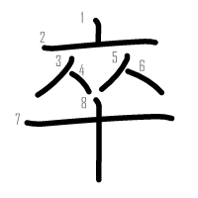 | 卒 | 卒 | 卒
⑪ Jiplak | ⑫ Jiplak | ⑬ | ⑭ | ⑮ | ⑯ | ⑰ | ⑱ | ⑲ | ⑳
卒 | 卒
✏️ Tulis Kata: ____________________ 💬 Salin Kalimat: _____________________________________________
住 | Arti: Tinggal / Menetap 音: ジュウ 訓: す-む / す-まう (7 画, Radikal: 亻 (orang))  Kata: 住む (すむ) • 住所 (じゅうしょ) Kalimat: 将(しょう)来(らい)もずっと日(に)本(ほん)に住(す)みたいと思(おも)っています。

① Urutan | ② Contoh | ③ Jiplak | ④ Jiplak | ⑤ | ⑥ | ⑦ | ⑧ | ⑨ | ⑩
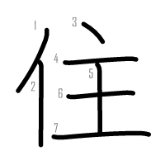 | 住 | 住 | 住
⑪ Jiplak | ⑫ Jiplak | ⑬ | ⑭ | ⑮ | ⑯ | ⑰ | ⑱ | ⑲ | ⑳
住 | 住
✏️ Tulis Kata: ____________________ 💬 Salin Kalimat: _____________________________________________
留 | Arti: Menetap / Tinggal / Belajar di luar 音: リュウ / ル 訓: と-まる / と-める (10 画, Radikal: 田 (sawah))  Kata: 留学する (りゅうがくする) • 留学生 (りゅうがくせい) Kalimat: 留(りゅう)学(がく)するために、特(とく)に外(がい)国(こく)語(ご)の勉(べん)強(きょう)をがんばっています。

① Urutan | ② Contoh | ③ Jiplak | ④ Jiplak | ⑤ | ⑥ | ⑦ | ⑧ | ⑨ | ⑩
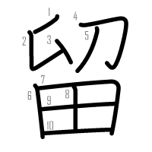 | 留 | 留 | 留
⑪ Jiplak | ⑫ Jiplak | ⑬ | ⑭ | ⑮ | ⑯ | ⑰ | ⑱ | ⑲ | ⑳
留 | 留
✏️ Tulis Kata: ____________________ 💬 Salin Kalimat: _____________________________________________
学 | Arti: Belajar / Ilmu pengetahuan 音: ガク 訓: まな-ぶ (8 画, Radikal: 子 (anak))  Kata: 留学する (りゅうがくする) • 学校 (がっこう) • 学生 (がくせい) Kalimat: 日(に)本(ほん)の大(だい)学(がく)に留(りゅう)学(がく)したいです。

① Urutan | ② Contoh | ③ Jiplak | ④ Jiplak | ⑤ | ⑥ | ⑦ | ⑧ | ⑨ | ⑩
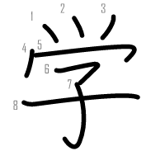 | 学 | 学 | 学
⑪ Jiplak | ⑫ Jiplak | ⑬ | ⑭ | ⑮ | ⑯ | ⑰ | ⑱ | ⑲ | ⑳
学 | 学
✏️ Tulis Kata: ____________________ 💬 Salin Kalimat: _____________________________________________
SOAL LATIHAN EVALUASI BAB 18 (20 SOAL)
A. Latihan Membaca (Tuliskan cara baca Hiragana):
① 将来の[希望]について作文を書きました。 --> [ ]
② 卒業したあとも、勉強は[続]けたほうがいいですよ。 --> [ ]
③ 新しいアルバイトを[募集]しています。 --> [ ]
④ 将来、自分の家を[建]てたいです。 --> [ ]
⑤ [特]に会話の練習をがんばっています。 --> [ ]
⑥ 人の[役]に[立]つ仕事がしたいと考えています。 --> [ ]
⑦ 将来の夢について真剣に[考]えています。 --> [ ]
⑧ 来年の春、専門学校を[卒業]します。 --> [ ]
⑨ これからもずっと日本に[住]みたいです。 --> [ ]
⑩ 日本へ[留学]するために試験を受けます。 --> [ ]
B. Latihan Menulis (Tuliskan huruf Kanji dari kata yang bergaris bawah):
① しょうらいの ( _________ ) [きぼう] を はなしました。 --> [ ]
② まいにち れんしゅうを ( _________ ) [つづ] けます。 --> [ ]
③ スタッフの ( _________ ) [ぼしゅう] を みました。 --> [ ]
④ いつか じぶんの いえを ( _________ ) [た] てたいです。 --> [ ]
⑤ ( _________ ) [とく] に にほんごが すきです。 --> [ ]
⑥ ひとの ( _________ ) [やくにた] つ しごとが したいです。 --> [ ]
⑦ しょうらいの ことを ( _________ ) [かんが] えます。 --> [ ]
⑧ らいねん だいがくを ( _________ ) [そつぎょう] します。 --> [ ]
⑨ とうきょうに ( _________ ) [す] んでいます。 --> [ ]
⑩ にほんへ ( _________ ) [りゅうがく] したいです。 --> [ ]

